
UNIVERSIDAD EL BOSQUE
Facultad de Ingeniería — Programa de Ingeniería de Sistemas
Bases de Datos 1 (12998) — Periodo 2026-2
Documento Final del Proyecto
SIGEVET — Sistema Integral de Gestión Veterinaria
Red de Clínicas Veterinarias Huella Sana S.A.S. (caso simulado)
Proyecto Final · Entrega final · Versión 1.0
Integrantes
Sebastián Castellanos Parra — 1031811214
Juan David Polo Herrera — 1117506677
Juan Miguel Ramos — 1025528586

Docente
Ing., Esp., M.Ed. Christian Felipe Duarte Arévalo
Bogotá D.C.
Tabla de contenido

1 Resumen del proyecto
SIGEVET (Sistema Integral de Gestión Veterinaria) es la base de datos relacional de la Red de Clínicas Veterinarias Huella Sana S.A.S., un caso simulado de cinco sedes. El proyecto recorre el ciclo completo que pide la asignatura:
- Análisis y modelado (Fase 1): propuesta, supuestos y reglas de negocio, modelo entidad-relación en notación Peter Chen y extendido, modelos Barker y Crow’s Foot y modelo relacional en MySQL Workbench, normalización hasta la Tercera Forma Normal, diccionario de datos y 55 ejercicios de álgebra relacional.
- Implementación (Fase 2): máquina virtual con Oracle Linux 9, MySQL 8.4 LTS administrado con MySQL Workbench, scripts de creación, inserción y verificación, y una aplicación web en Java (Servlets y JSP) que consulta la base con JDBC, sin ORM, usando un usuario de solo lectura.
- Gestión: acta de constitución, interesados, EDT, cronograma de 14 semanas (385 horas), presupuesto de 11.603.900 COP y acta de cierre.
Resultados principales
Indicador | Resultado
Modelo conceptual | 18 entidades y 26 relaciones (5 de 1:1, 18 de 1:N y 3 de N:M)
Modelo físico | 22 tablas en 3FN y 113 restricciones con nombre
Programación en la base | 6 vistas, 2 funciones, 3 procedimientos y 9 disparadores
Datos de prueba | 1.091 registros coherentes entre tablas
Reglas de negocio | 10 de 10 pruebas rechazan los datos inválidos con el error esperado
Álgebra relacional | 55 de 55 consultas dan en MySQL el mismo resultado que en la Fase 1
Aplicación web | Todas las páginas responden contra la base real; el usuario de la app no puede modificar datos
Este documento reúne, en orden, todos los entregables. Cada capítulo conserva el contenido del documento entregado por separado.

2 Parte I. Fase 1: análisis y modelado

2.1 Documento de Propuesta del Proyecto

2.1.1 Introducción
Este documento presenta la propuesta del proyecto final de la asignatura Bases de Datos 1: SIGEVET — Sistema Integral de Gestión Veterinaria, una base de datos relacional para la Red de Clínicas Veterinarias Huella Sana S.A.S. (caso simulado). La propuesta describe la organización, la problemática, los objetivos, el alcance y los requerimientos del sistema, y servirá como guía para el modelado (Fase 1) y la implementación (Fase 2).

2.1.2 Descripción de la organización
Huella Sana S.A.S. es una red de clínicas veterinarias de pequeños animales fundada en 2018 en Bogotá. Hoy opera cinco sedes: Usaquén y Chapinero (Bogotá D.C.), Chía (Cundinamarca), Laureles (Medellín) y San Fernando (Cali). Atiende principalmente perros y gatos, y en menor proporción aves, conejos y hámsteres.
Caracterización general de la organización
Aspecto | Situación actual
Sedes | 5 clínicas en 4 ciudades, cada una con un director
Personal | 27 empleados: veterinarios, auxiliares veterinarios y personal administrativo
Clientes | Propietarios de mascotas que pueden ser atendidos en cualquier sede
Servicios | Consulta general, especializada y de urgencias, vacunación, cirugía, laboratorio, imagenología, estética y hospitalización
Productos | Medicamentos e insumos veterinarios vendidos con o sin fórmula médica

2.1.3 Planteamiento del problema

2.1.3.1 Situación actual
Cada sede administra su información de forma independiente: las agendas se llevan en hojas de cálculo, las historias clínicas se guardan en carpetas físicas, el inventario de medicamentos se cuenta a mano y la facturación se hace en un programa de escritorio distinto en cada sede. No existe una fuente única de información para la red.

2.1.3.2 Síntomas, causas y consecuencias
Análisis de la problemática
Síntoma observado | Causa | Consecuencia
Citas duplicadas o cruzadas para un mismo veterinario | Agendas en archivos separados sin validación | Clientes inconformes y tiempos muertos
Historia clínica incompleta cuando la mascota va a otra sede | Historias en papel, una carpeta por sede | Riesgo clínico: alergias y tratamientos previos desconocidos
Medicamentos agotados o con sobrestock | No hay control de stock mínimo por sede | Ventas perdidas y capital inmovilizado
Datos de clientes repetidos y contradictorios | Cada sede registra al cliente de nuevo | Redundancia, anomalías de actualización
La gerencia no conoce ingresos por sede ni por servicio | Facturación sin integración | Decisiones sin datos confiables

2.1.3.3 Pregunta problema
¿Cómo diseñar e implementar una base de datos relacional centralizada, normalizada hasta la Tercera Forma Normal, que integre la información clínica, operativa y comercial de las cinco sedes de Huella Sana y permita consultarla de forma confiable desde una aplicación web?

2.1.4 Justificación
Una base de datos relacional centralizada elimina la redundancia (un cliente y una mascota se registran una sola vez), garantiza la integridad de los datos mediante llaves primarias, foráneas y restricciones, y permite responder preguntas de negocio con consultas declarativas (álgebra relacional y SQL). Para la asignatura, el caso es apropiado porque exige todos los conceptos del curso: modelo entidad-relación con más de ocho entidades y relaciones 1:1, 1:N y N:M, especialización (modelo extendido), normalización hasta 3FN, consultas con uniones, selecciones y proyecciones, y una implementación real en un RDBMS sobre una máquina virtual Linux con acceso desde una aplicación web.

2.1.5 Objetivos

2.1.5.1 Objetivo general
Diseñar e implementar la base de datos relacional SIGEVET para la red Huella Sana, desde el modelo conceptual hasta el modelo físico en MySQL sobre una máquina virtual Oracle Linux, con una aplicación web de consulta.

2.1.5.2 Objetivos específicos
- Levantar los requerimientos de información de la red y documentar los supuestos y reglas de negocio.
- Construir el modelo entidad-relación en notación Peter Chen y su versión extendida (especialización).
- Construir el modelo lógico en notación Barker / Crow’s Foot y el modelo relacional en Crow’s Foot con MySQL Workbench.
- Normalizar el esquema hasta la Tercera Forma Normal y documentar el proceso.
- Elaborar el diccionario de datos con tipos, dominios y restricciones de cada columna.
- Formular al menos 50 consultas en álgebra relacional con su equivalente en SQL.
- Seleccionar e instalar el sistema operativo y el RDBMS en una máquina virtual (Fase 2).
- Implementar los scripts de creación, inserción y consulta, y conectar una aplicación web de lectura (Fase 2).
- Gestionar el proyecto con Git y GitHub con aportes de todos los integrantes.

2.1.6 Alcance

2.1.6.1 El proyecto incluye
- Gestión de la estructura de la red: departamentos, ciudades, sedes y su director.
- Gestión del personal: empleados con especialización en veterinarios y auxiliares; especialidades certificadas.
- Gestión de clientes (con varios teléfonos), mascotas, especies y razas.
- Historia clínica única por mascota, compartida por todas las sedes.
- Agenda de citas por veterinario, sede y servicio; registro de la consulta atendida.
- Fórmula médica (prescripción de medicamentos por consulta).
- Inventario de medicamentos por sede con stock mínimo.
- Facturación de servicios y medicamentos con detalle por línea.
- Consultas de lectura desde una aplicación web de demostración.

2.1.6.2 El proyecto no incluye
- Facturación electrónica ante la DIAN, nómina, contabilidad ni pasarela de pagos.
- Compras a proveedores, lotes y fechas de vencimiento de medicamentos.
- Autenticación de usuarios finales en la aplicación web (la app es de solo lectura y de demostración).
- Aplicación móvil, alta disponibilidad o réplicas de la base de datos.

2.1.7 Actores del sistema
Actores del sistema
Actor | Rol frente a la información
Gerencia de la red | Consulta indicadores de ingresos, citas y ocupación por sede
Director de sede | Supervisa agenda, personal e inventario de su sede
Recepcionista / administrativo | Registra clientes, mascotas, citas y facturas
Veterinario | Atiende citas, registra consultas y formula medicamentos
Auxiliar veterinario | Asiste consultas y registra signos vitales
Cliente (propietario) | Fuente de datos; recibe atención y facturas

2.1.8 Requerimientos funcionales
Requerimientos funcionales
Código | Requerimiento | Prioridad
RF-01 | Registrar departamentos y ciudades con su código DANE | Media
RF-02 | Registrar sedes con su ciudad y su director (un director por sede) | Alta
RF-03 | Registrar empleados indicando su sede y su tipo (veterinario, auxiliar o administrativo) | Alta
RF-04 | Registrar los datos profesionales de veterinarios y las especialidades certificadas con su fecha | Media
RF-05 | Registrar los datos de auxiliares (área, certificación y turno) | Media
RF-06 | Registrar clientes con documento único y uno o varios teléfonos | Alta
RF-07 | Registrar mascotas con raza, especie (derivada de la raza), propietario y microchip opcional | Alta
RF-08 | Abrir automáticamente una única historia clínica por mascota | Alta
RF-09 | Mantener el catálogo de servicios con precio y duración | Media
RF-10 | Agendar citas validando que un veterinario no tenga dos citas a la misma hora | Alta
RF-11 | Cambiar el estado de la cita (programada, atendida, cancelada, no asistió) | Alta
RF-12 | Registrar la consulta de una cita atendida con peso, temperatura, diagnóstico y auxiliar | Alta
RF-13 | Registrar la fórmula médica: medicamentos, dosis, frecuencia, duración y cantidad | Alta
RF-14 | Controlar el inventario de cada medicamento por sede con stock mínimo | Alta
RF-15 | Emitir facturas con número consecutivo único, cliente, sede, empleado y medio de pago | Alta
RF-16 | Registrar líneas de factura que cobren un servicio o un medicamento (nunca ambos) | Alta
RF-17 | Consultar la historia clínica completa de una mascota en cualquier sede | Alta
RF-18 | Consultar la agenda de un veterinario o de una sede por fecha | Alta
RF-19 | Consultar medicamentos con existencias por debajo del mínimo por sede | Media
RF-20 | Consultar ingresos por sede, por servicio y por periodo | Media

2.1.9 Requerimientos no funcionales
Requerimientos no funcionales
Código | Requerimiento
RNF-01 | El esquema debe estar normalizado hasta Tercera Forma Normal (3FN).
RNF-02 | Toda regla de integridad expresable de forma declarativa se implementa con PK, FK, UNIQUE, CHECK y NOT NULL.
RNF-03 | El RDBMS debe ser distinto de SQL Server y ejecutarse en una máquina virtual Linux/Unix.
RNF-04 | La aplicación web se conecta con un usuario de solo lectura (principio de mínimo privilegio).
RNF-05 | Las restricciones siguen una convención de nombres (PK_, FK_, UQ_, CK_) para facilitar el mantenimiento.
RNF-06 | Todo el código y la documentación se versionan en un repositorio GitHub con aportes de los tres integrantes.

2.1.10 Visión preliminar del modelo de datos
El análisis identificó 18 entidades y 26 relaciones, que cumplen y superan los mínimos del enunciado:
Cumplimiento de los criterios del enunciado
Criterio del enunciado | Cumplimiento en SIGEVET
Al menos 8 entidades | 18 entidades (17 fuertes y 1 débil), implementadas en 22 tablas
Relaciones uno a uno | 5: DIRIGE (empleado–sede), TIENE (mascota–historia clínica), GENERA (cita–consulta) y las 2 de la especialización
Relaciones uno a muchos | 18, por ejemplo PROPIETARIO_DE (cliente–mascota) y CONTIENE (factura–detalle)
Relaciones muchos a muchos | 3: CERTIFICADO_EN (veterinario–especialidad), PRESCRIBE (consulta–medicamento) y ALMACENA (sede–medicamento)
Modelo extendido | Especialización disyunta y parcial de EMPLEADO en VETERINARIO y AUXILIAR
Normalización a 3FN | Atributo multivaluado (teléfonos) → 1FN; detalle de factura → 2FN; raza → especie y ciudad → departamento → 3FN
Consultas complejas | 55 ejercicios de álgebra relacional con su SQL y resultado verificado
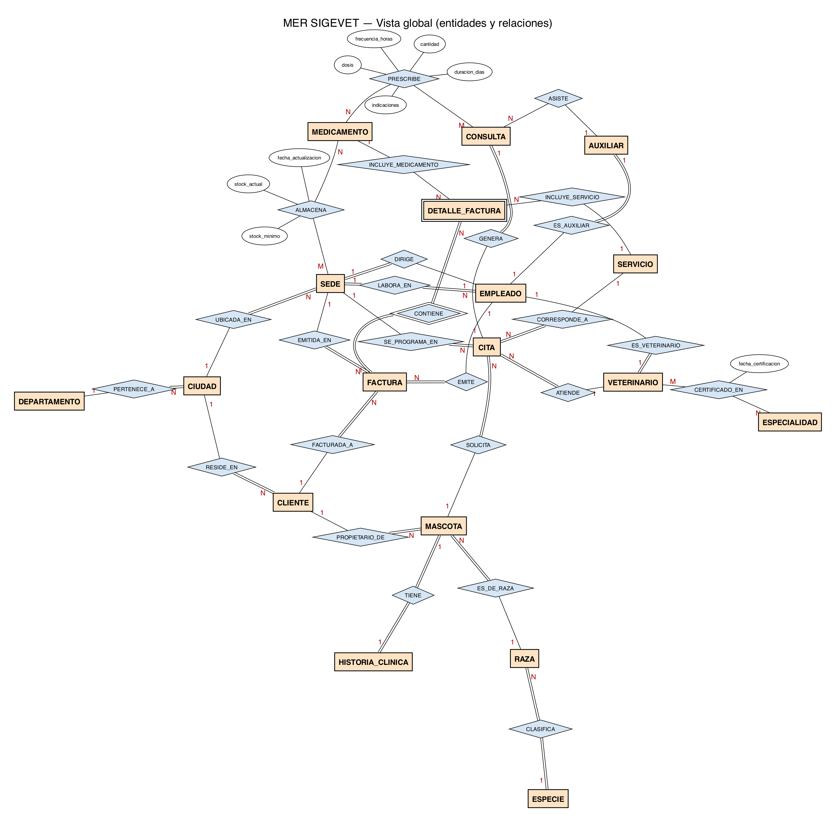
Vista global del modelo (entidades y relaciones, notación Chen)

2.1.11 Metodología y plan de trabajo
El proyecto sigue un ciclo de diseño de bases de datos en cascada con revisiones al final de cada fase:
- Análisis: levantamiento de requerimientos, supuestos y reglas de negocio.
- Diseño conceptual: MER en notación Chen y EER.
- Diseño lógico: modelo lógico Barker / Crow’s Foot, modelo relacional, normalización y diccionario.
- Validación: 55 consultas de álgebra relacional verificadas con datos de prueba.
- Diseño físico e implementación (Fase 2): selección de SO y RDBMS, VM, scripts DDL/DML y aplicación web.
Hitos del proyecto
Orden | Hito
1 | Inicio del proyecto y acta de constitución
2 | Envío de la propuesta y la Fase 1 para validación del docente
3 | Entrega Fase 2 (VM, RDBMS, scripts, app, repositorio, video)
4 | Sustentación y cierre

2.1.12 Equipo de trabajo
Roles del equipo
Integrante | Rol principal | Responsabilidades
Juan David Polo Herrera | Gerente del proyecto y DBA | Planeación, modelo relacional, normalización, scripts y control de versiones
Sebastián Castellanos Parra | Analista y modelador de datos | Requerimientos, supuestos, MER Chen/EER, diccionario de datos
Juan Miguel Ramos | Desarrollador web e infraestructura | Álgebra relacional y SQL, máquina virtual, aplicación web

2.1.13 Herramientas
Herramientas previstas
Necesidad | Herramienta
Modelado | MySQL Workbench; Graphviz para diagramas de documentación
Sistema operativo (VM) | Oracle Linux 9
RDBMS | MySQL 8.4 LTS (Community), administrado con MySQL Workbench
Aplicación web | Java 21 + Servlets/JSP (Tomcat 10.1) + JDBC (MySQL Connector/J)
Control de versiones | Git y GitHub
Documentación | Markdown + Pandoc → Microsoft Word

2.1.14 Riesgos iniciales
Riesgos iniciales
Riesgo | Probabilidad | Impacto | Respuesta
Recursos limitados del equipo para la VM | Media | Alto | MySQL consume poca memoria; VM de 6 GB
Cambios de alcance tardíos | Media | Medio | Supuestos aprobados por el docente al inicio
Modelo con errores de cardinalidad | Baja | Alto | Validación con 55 consultas sobre datos de prueba
Aportes desiguales en GitHub | Media | Medio | Reparto de tareas por integrante y revisión semanal

2.1.15 Conclusión
SIGEVET resuelve una necesidad real de integración de información en una red de clínicas veterinarias y permite aplicar de forma completa los contenidos de Bases de Datos 1. El modelo propuesto tiene 18 entidades, todos los tipos de relación, una especialización y un esquema que exige normalización hasta 3FN, por lo que el equipo considera que la propuesta es viable, suficientemente compleja y alineada con los objetivos de la asignatura.

2.2 Documento de Supuestos

2.2.1 Propósito
Este documento registra los supuestos, reglas de negocio y restricciones que el equipo asumió para modelar SIGEVET. Cada supuesto explica por qué el modelo tiene una cardinalidad, una participación, un atributo o una restricción determinada. Si un supuesto cambia, el documento indica qué elemento del modelo se vería afectado.
Convenciones: S = supuesto de negocio, RN = regla de negocio que se traduce en una restricción del modelo, SD = supuesto de datos, ST = supuesto técnico, R = restricción del proyecto.

2.2.2 Supuestos de la organización
Supuestos de la organización
ID | Supuesto | Elemento del modelo afectado
S-01 | Huella Sana es una sola empresa con varias sedes; toda la información se centraliza en una única base de datos. | Una sola instancia de MySQL y una sola base de datos (sigevet)
S-02 | Cada sede está en una sola ciudad y una ciudad puede tener varias sedes. | UBICADA_EN 1:N
S-03 | Solo se registran ciudades y departamentos donde hay sedes o clientes. | DEPARTAMENTO y CIUDAD como catálogos
S-04 | Cada sede tiene exactamente un director, que es un empleado de la red. Un empleado dirige a lo sumo una sede. | DIRIGE 1:1, SEDE.id_director UNIQUE
S-05 | El director puede ser veterinario o administrativo. | La FK del director apunta a EMPLEADO y no a un subtipo
S-06 | Cada empleado trabaja en una única sede; si cambia de sede se actualiza el registro (no se guarda historial de traslados). | LABORA_EN 1:N
S-07 | Una sede nueva se registra antes que su director; por eso el director puede quedar temporalmente vacío. | id_director admite nulos; FK agregada con ALTER TABLE

2.2.3 Supuestos del personal
Supuestos del personal
ID | Supuesto | Elemento del modelo afectado
S-08 | Todo el personal comparte datos comunes (documento, nombres, contacto, salario, sede). | Supertipo EMPLEADO
S-09 | Un empleado es veterinario, auxiliar o administrativo, pero nunca dos a la vez. | Especialización disyunta (tipo_empleado)
S-10 | El personal administrativo no requiere atributos propios, por eso no tiene subtipo. | Especialización parcial
S-11 | Un veterinario puede tener varias especialidades certificadas y una especialidad puede tenerla ningún, uno o varios veterinarios. | CERTIFICADO_EN N:M con fecha_certificacion
S-12 | La tarjeta profesional del veterinario es única en el país. | UQ_VETERINARIO_TARJETA_PROFESIONAL
S-13 | Un empleado inactivo se conserva (no se borra) para no perder la trazabilidad de citas y facturas. | EMPLEADO.estado ACTIVO/INACTIVO

2.2.4 Supuestos de clientes y mascotas
Supuestos de clientes y mascotas
ID | Supuesto | Elemento del modelo afectado
S-14 | Un cliente se identifica por tipo y número de documento; no puede registrarse dos veces. | UNIQUE (tipo_documento, num_documento)
S-15 | Un cliente puede tener varios teléfonos (móvil, fijo, trabajo) y debe tener al menos uno. | Atributo multivaluado → tabla TELEFONO_CLIENTE
S-16 | Un cliente puede registrarse sin mascotas (por ejemplo, para comprar productos). | PROPIETARIO_DE parcial del lado CLIENTE
S-17 | Toda mascota tiene exactamente un propietario registrado. Si se vende o regala, se cambia el propietario. | PROPIETARIO_DE 1:N, FK NOT NULL
S-18 | La especie de una mascota se determina por su raza; los cruces sin raza definida se registran como raza “Criollo” de su especie. | MASCOTA → RAZA → ESPECIE (evita dependencia transitiva)
S-19 | La fecha de nacimiento puede ser desconocida (mascotas rescatadas). | MASCOTA.fecha_nacimiento admite nulos
S-20 | La edad no se almacena: se calcula a partir de la fecha de nacimiento. | Atributo derivado edad
S-21 | El microchip es opcional, pero si existe es único. | microchip UNIQUE y nulo
S-22 | Las mascotas fallecidas no se eliminan: se cambia su estado para conservar la historia clínica. | MASCOTA.estado

2.2.5 Supuestos clínicos
Supuestos clínicos
ID | Supuesto | Elemento del modelo afectado
S-23 | Cada mascota tiene una sola historia clínica, compartida por todas las sedes, que se abre al registrarla. | TIENE 1:1 con participación total en ambos lados
S-24 | Una cita es para una sola mascota, con un solo veterinario, en una sede y para un servicio. | CITA con cuatro FK obligatorias
S-25 | Un veterinario no puede tener dos citas a la misma fecha y hora. | UNIQUE (id_veterinario, fecha_hora)
S-26 | El veterinario de la cita debe pertenecer a la sede de la cita. Esta regla depende de dos tablas y se controla en la capa de aplicación o con un disparador (Fase 2). | Regla RN-08
S-27 | Las urgencias también se registran como una cita (con el servicio “Consulta de urgencias”); así toda consulta proviene de una cita. | GENERA 1:1, CONSULTA total
S-28 | Solo las citas atendidas generan consulta; una cita genera a lo sumo una consulta. | CONSULTA.id_cita UNIQUE
S-29 | Una consulta puede ser asistida por un auxiliar o por ninguno. | ASISTE 1:N parcial, FK nula
S-30 | En una consulta se pueden formular varios medicamentos y un medicamento aparece en muchas consultas; cada fórmula tiene dosis, frecuencia, duración y cantidad. | PRESCRIBE N:M con atributos
S-31 | Un mismo medicamento no se formula dos veces en la misma consulta (se ajusta la dosis). | PK (id_consulta, id_medicamento)

2.2.6 Supuestos comerciales
Supuestos comerciales
ID | Supuesto | Elemento del modelo afectado
S-32 | Cada sede maneja su propio inventario de cada medicamento con un stock mínimo de reorden. | ALMACENA N:M (tabla INVENTARIO)
S-33 | Una sede puede no manejar algunos medicamentos. | ALMACENA parcial
S-34 | Una factura pertenece a un cliente, la emite un empleado en una sede y tiene un número consecutivo único. | FACTURA con 3 FK; numero_factura UNIQUE
S-35 | Cada línea de factura cobra un servicio o un medicamento, nunca ambos. | Restricción CK_DETALLE_FACTURA_ITEM (arco exclusivo)
S-36 | La línea de factura depende de su factura y se identifica por su número de línea dentro de ella. | DETALLE_FACTURA entidad débil, PK (id_factura, num_linea)
S-37 | Los precios cambian en el tiempo; por eso la línea guarda el precio aplicado el día de la venta. | precio_unitario histórico (no es redundancia)
S-38 | Los precios incluyen IVA; el total de la factura se calcula (no se almacena). | Atributos derivados total y subtotal
S-39 | Una factura anulada no se borra; cambia de estado. | FACTURA.estado
S-40 | La red usa cuatro medios de pago: efectivo, tarjeta débito, tarjeta crédito y transferencia. | CHECK sobre metodo_pago

2.2.7 Reglas de negocio y su implementación
Reglas de negocio
ID | Regla de negocio | Implementación declarativa
RN-01 | Los códigos DANE tienen 2 dígitos (departamento) y 5 dígitos (municipio). | CHECK (REGEXP_LIKE(...))
RN-02 | El salario, los precios y las cantidades son positivos. | CHECK (> 0)
RN-03 | El stock actual y el stock mínimo no pueden ser negativos. | CHECK (>= 0)
RN-04 | La temperatura registrada está entre 30 °C y 45 °C. | CK_CONSULTA_TEMPERATURA_C
RN-05 | El descuento de una línea está entre 0 % y 100 %. | CK_DETALLE_FACTURA_DESCUENTO_PCT
RN-06 | Los estados válidos de cita son PROGRAMADA, ATENDIDA, CANCELADA y NO_ASISTIO. | CK_CITA_ESTADO
RN-07 | Al eliminar una factura se eliminan sus líneas; al eliminar una consulta, su fórmula. | ON DELETE CASCADE
RN-08 | El veterinario de la cita labora en la sede de la cita. | Disparador o validación en la aplicación (Fase 2)
RN-09 | Un subtipo (VETERINARIO/AUXILIAR) solo existe para un empleado con el tipo_empleado correspondiente. | Disparador de validación (Fase 2)

2.2.8 Supuestos de datos
Supuestos de datos
ID | Supuesto
SD-01 | Los identificadores (id_*) son llaves sustitutas numéricas generadas por el sistema; los códigos de negocio (documento, número de factura, código DANE, microchip) se protegen con UNIQUE.
SD-02 | Los nombres se guardan separados en nombres y apellidos (atributo compuesto) para poder ordenar y buscar por apellido.
SD-03 | Las fechas con hora (citas, consultas, facturas) y las fechas de registro usan el tipo DATETIME de MySQL; las fechas sin hora usan DATE.
SD-04 | Los valores monetarios están en pesos colombianos con dos decimales (DECIMAL(10,2) o DECIMAL(12,2)).
SD-05 | Los datos de prueba son ficticios y se generan de forma reproducible (semilla fija); no contienen datos personales reales.

2.2.9 Supuestos técnicos y restricciones del proyecto
Supuestos técnicos y restricciones
ID | Supuesto o restricción
ST-01 | El RDBMS es MySQL 8.4 LTS sobre Oracle Linux 9 en una máquina virtual, administrado con MySQL Workbench.
ST-02 | La edición Free limita el uso a 2 hilos de CPU, 2 GB de RAM y 12 GB de datos, suficiente para el volumen académico.
ST-03 | La aplicación web solo lee datos y se conecta con un usuario de solo lectura.
R-01 | El proyecto se desarrolla en 14 semanas por un equipo de 3 estudiantes.
R-02 | No se permite SQL Server; el sistema operativo debe ser Linux o Unix.
R-03 | Todo el trabajo se versiona en GitHub.

2.2.10 Aprobación
Aprobación de los supuestos
Nombre | Documento | Rol | Firma
Juan David Polo Herrera | C.C. 1117506677 | Gerente del proyecto y DBA
Sebastián Castellanos Parra | C.C. 1031811214 | Analista y modelador de datos
Juan Miguel Ramos | C.C. 1025528586 | Desarrollador web e infraestructura
Ing., Esp., M.Ed. Christian Felipe Duarte Arévalo |  | Docente / patrocinador

2.3 Modelo Entidad Relación con notación Peter Chen

2.3.1 Introducción
El Modelo Entidad-Relación (MER) propuesto por Peter Chen (1976) representa el nivel conceptual de la base de datos: qué cosas del mundo real interesan a la organización (entidades), qué se sabe de ellas (atributos) y cómo se asocian (relaciones), sin decisiones de implementación. Este documento presenta el MER de SIGEVET construido a partir de la propuesta y del documento de supuestos.

2.3.2 Notación utilizada
Convenciones de la notación Chen
Símbolo | Significado
Rectángulo | Entidad fuerte
Rectángulo doble | Entidad débil (DETALLE_FACTURA)
Rombo | Relación
Rombo doble | Relación identificadora de la entidad débil (CONTIENE)
Elipse | Atributo simple
Elipse con nombre subrayado | Atributo clave (identificador)
Elipse punteada con nombre en cursiva subrayado | Llave parcial de la entidad débil (num_linea)
Elipse unida a otras elipses | Atributo compuesto (documento, nombre_completo)
Elipse doble | Atributo multivaluado (telefono de CLIENTE)
Elipse punteada | Atributo derivado (edad, antiguedad, total, subtotal)
Línea sencilla / línea doble | Participación parcial / participación total
1, N, M junto a la entidad | Razón de cardinalidad de la relación
La cardinalidad se lee “a través” de la relación: en DEPARTAMENTO —1— PERTENECE_A —N— CIUDAD, un departamento se relaciona con N ciudades y cada ciudad con un solo departamento. Las llaves foráneas no aparecen como atributos: en el nivel conceptual la asociación se expresa con la relación.

2.3.3 Diagrama completo
La figura siguiente muestra el modelo completo (18 entidades, 26 relaciones y 100 atributos). El archivo en alta resolución se entrega también por separado en formatos PNG, SVG y PDF (diagramas/), para poder ampliarlo.
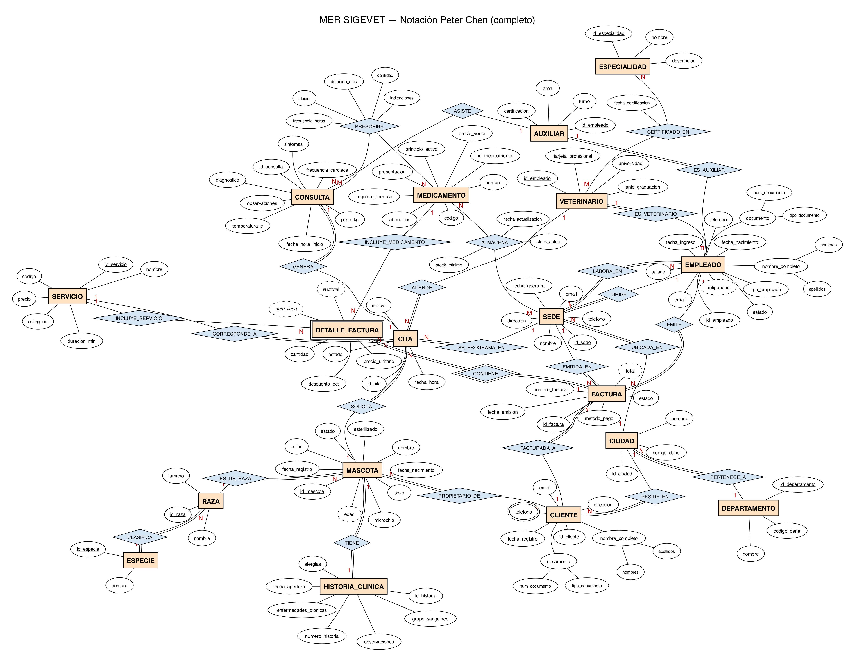
MER de SIGEVET en notación Peter Chen (completo)

2.3.4 Vistas por área
Para facilitar la lectura, el modelo se divide en tres áreas funcionales. En cada vista, las entidades de otras áreas aparecen en gris y sin atributos, solo para mostrar con qué se relacionan.

2.3.4.1 Área Organización
Agrupa la ubicación geográfica, las sedes y el personal. Contiene la relación 1:1 DIRIGE (cada sede tiene un director) y la relación N:M CERTIFICADO_EN (veterinarios y especialidades, con la fecha de certificación como atributo de la relación). Los subtipos VETERINARIO y AUXILIAR se asocian a EMPLEADO mediante relaciones 1:1 (ES_UN); en el modelo extendido esto se representa con una especialización.
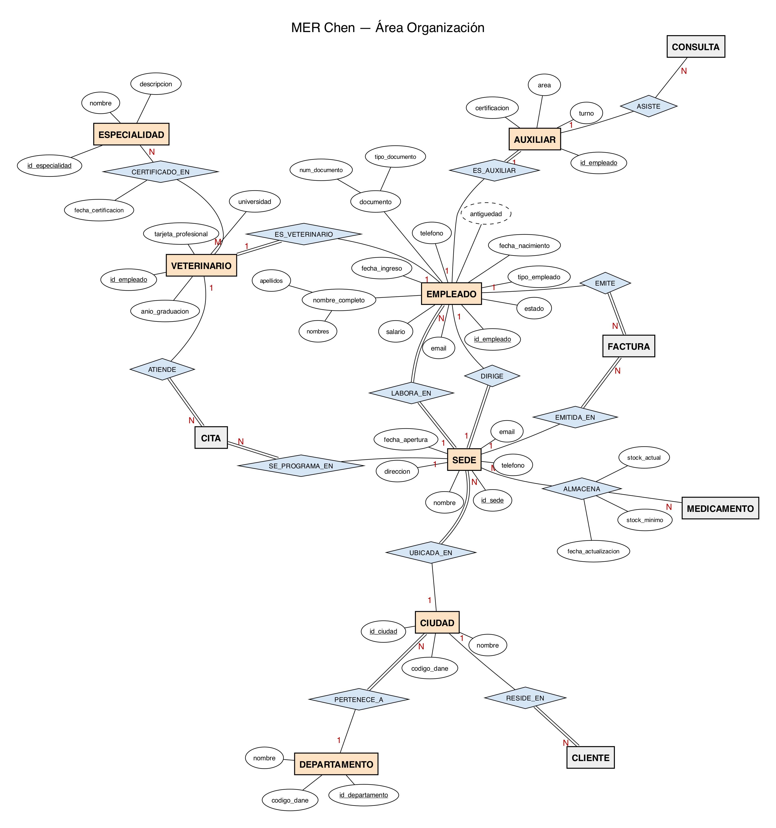
MER Chen — Área Organización

2.3.4.2 Área Clínica
Contiene clientes, mascotas, historias clínicas, servicios, citas y consultas. Se destacan la relación 1:1 TIENE (una historia clínica por mascota, total en ambos lados), la relación 1:1 GENERA (una consulta por cita atendida), el atributo multivaluado telefono y el atributo derivado edad.
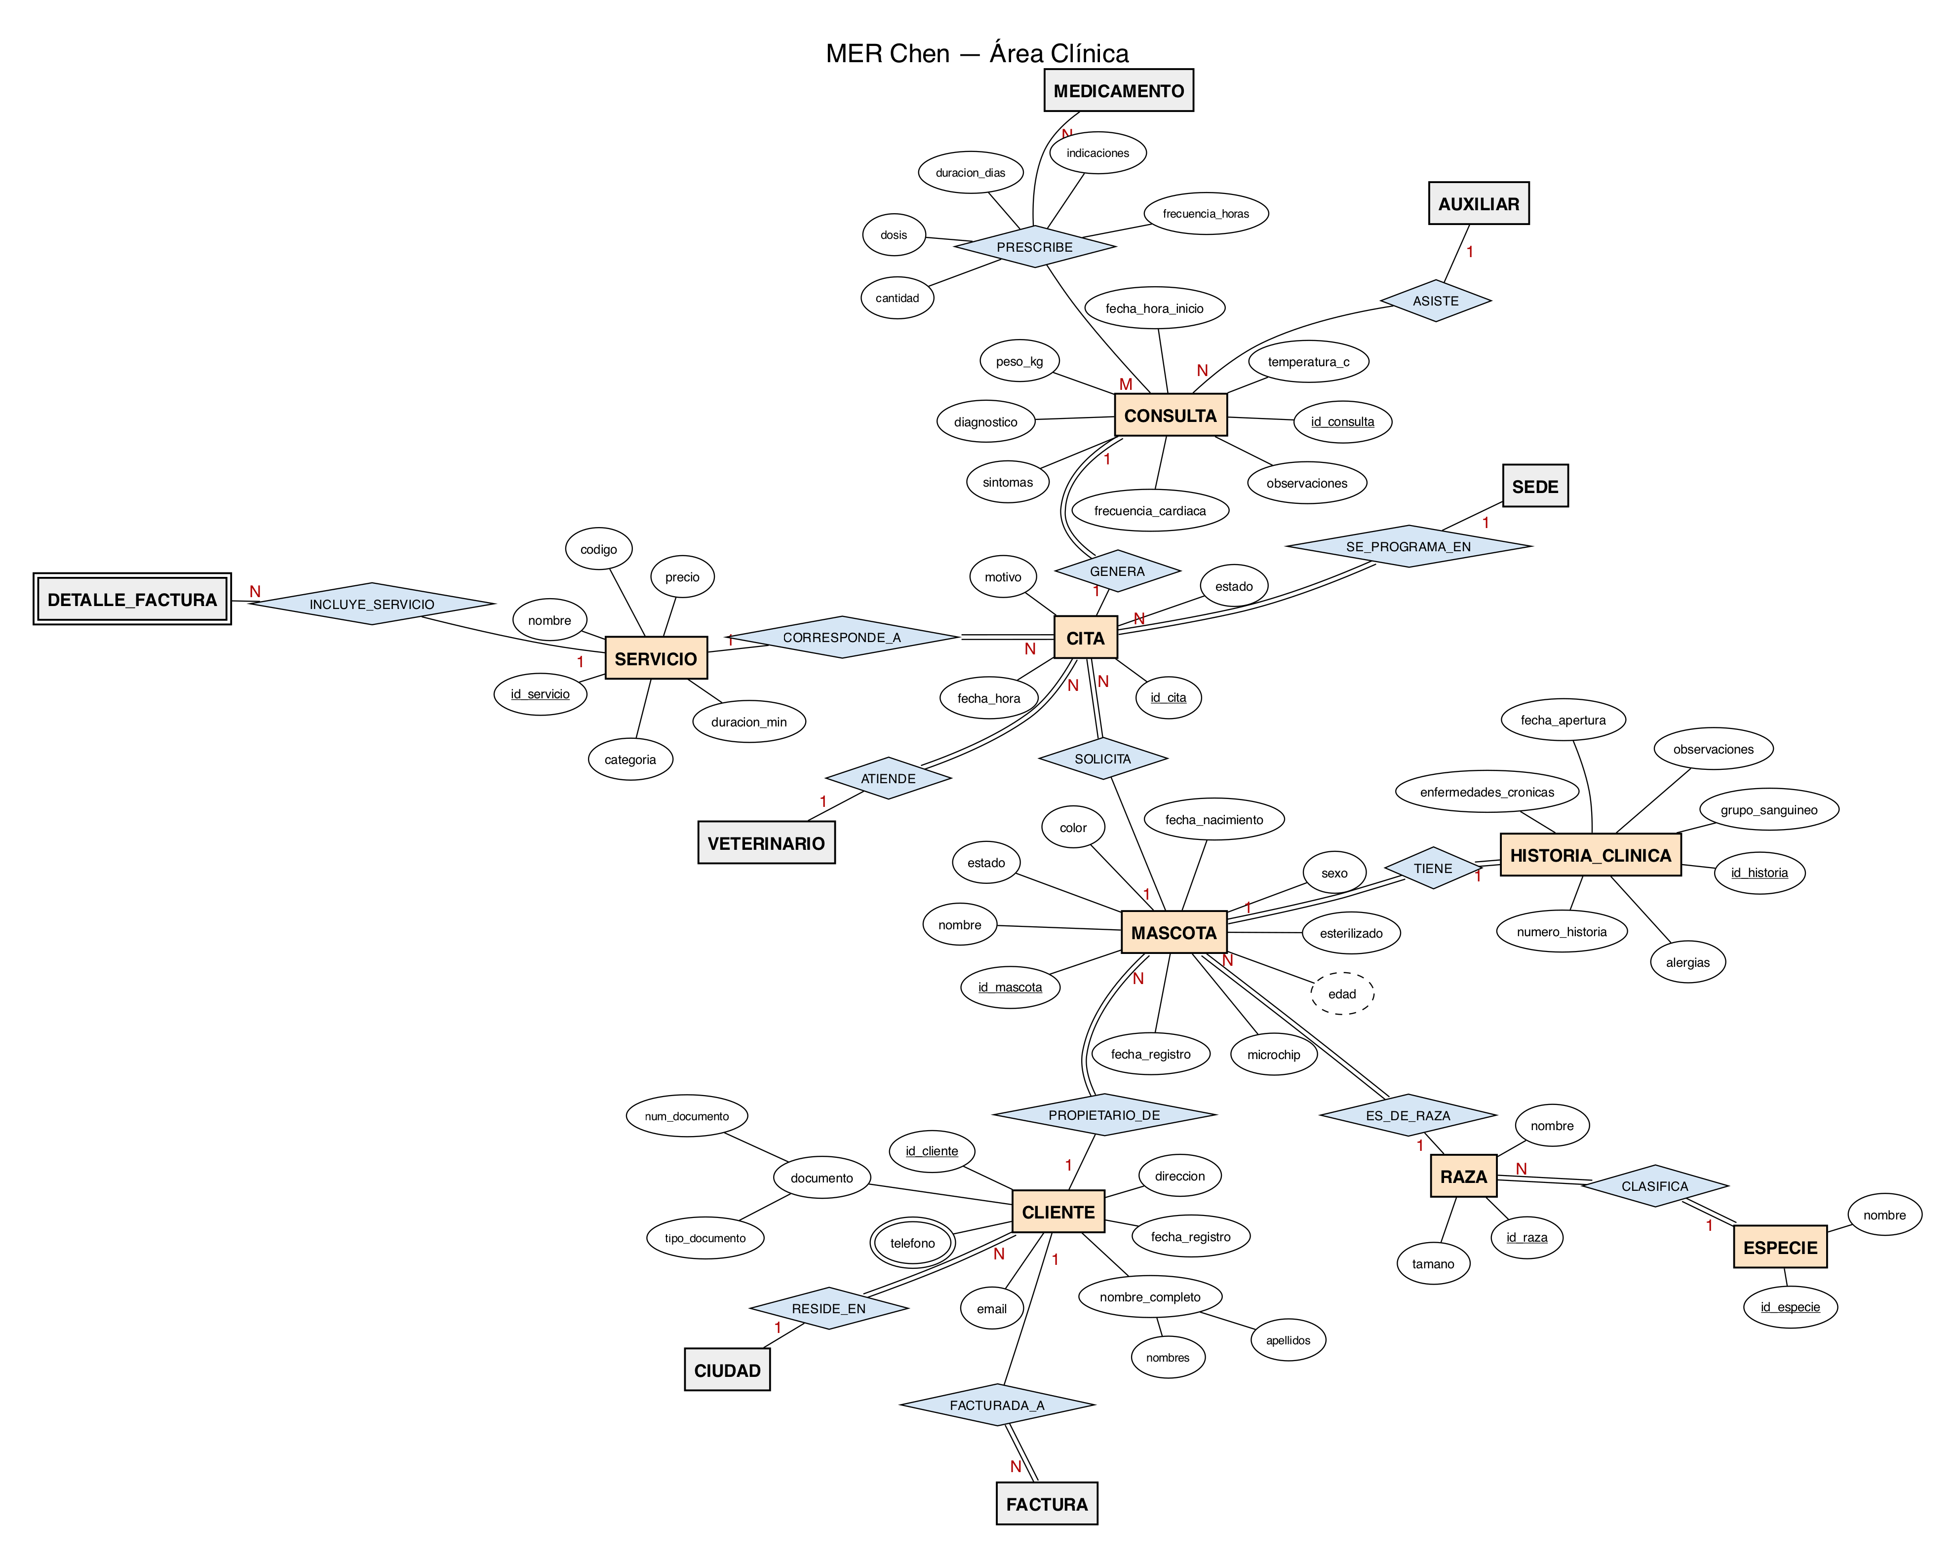
MER Chen — Área Clínica

2.3.4.3 Área Comercial
Contiene medicamentos y facturación. La relación N:M PRESCRIBE une consultas y medicamentos con los atributos de la fórmula; la relación N:M ALMACENA une sedes y medicamentos con el stock. DETALLE_FACTURA es una entidad débil: no tiene identificador propio y se identifica por la factura que la contiene más su número de línea.
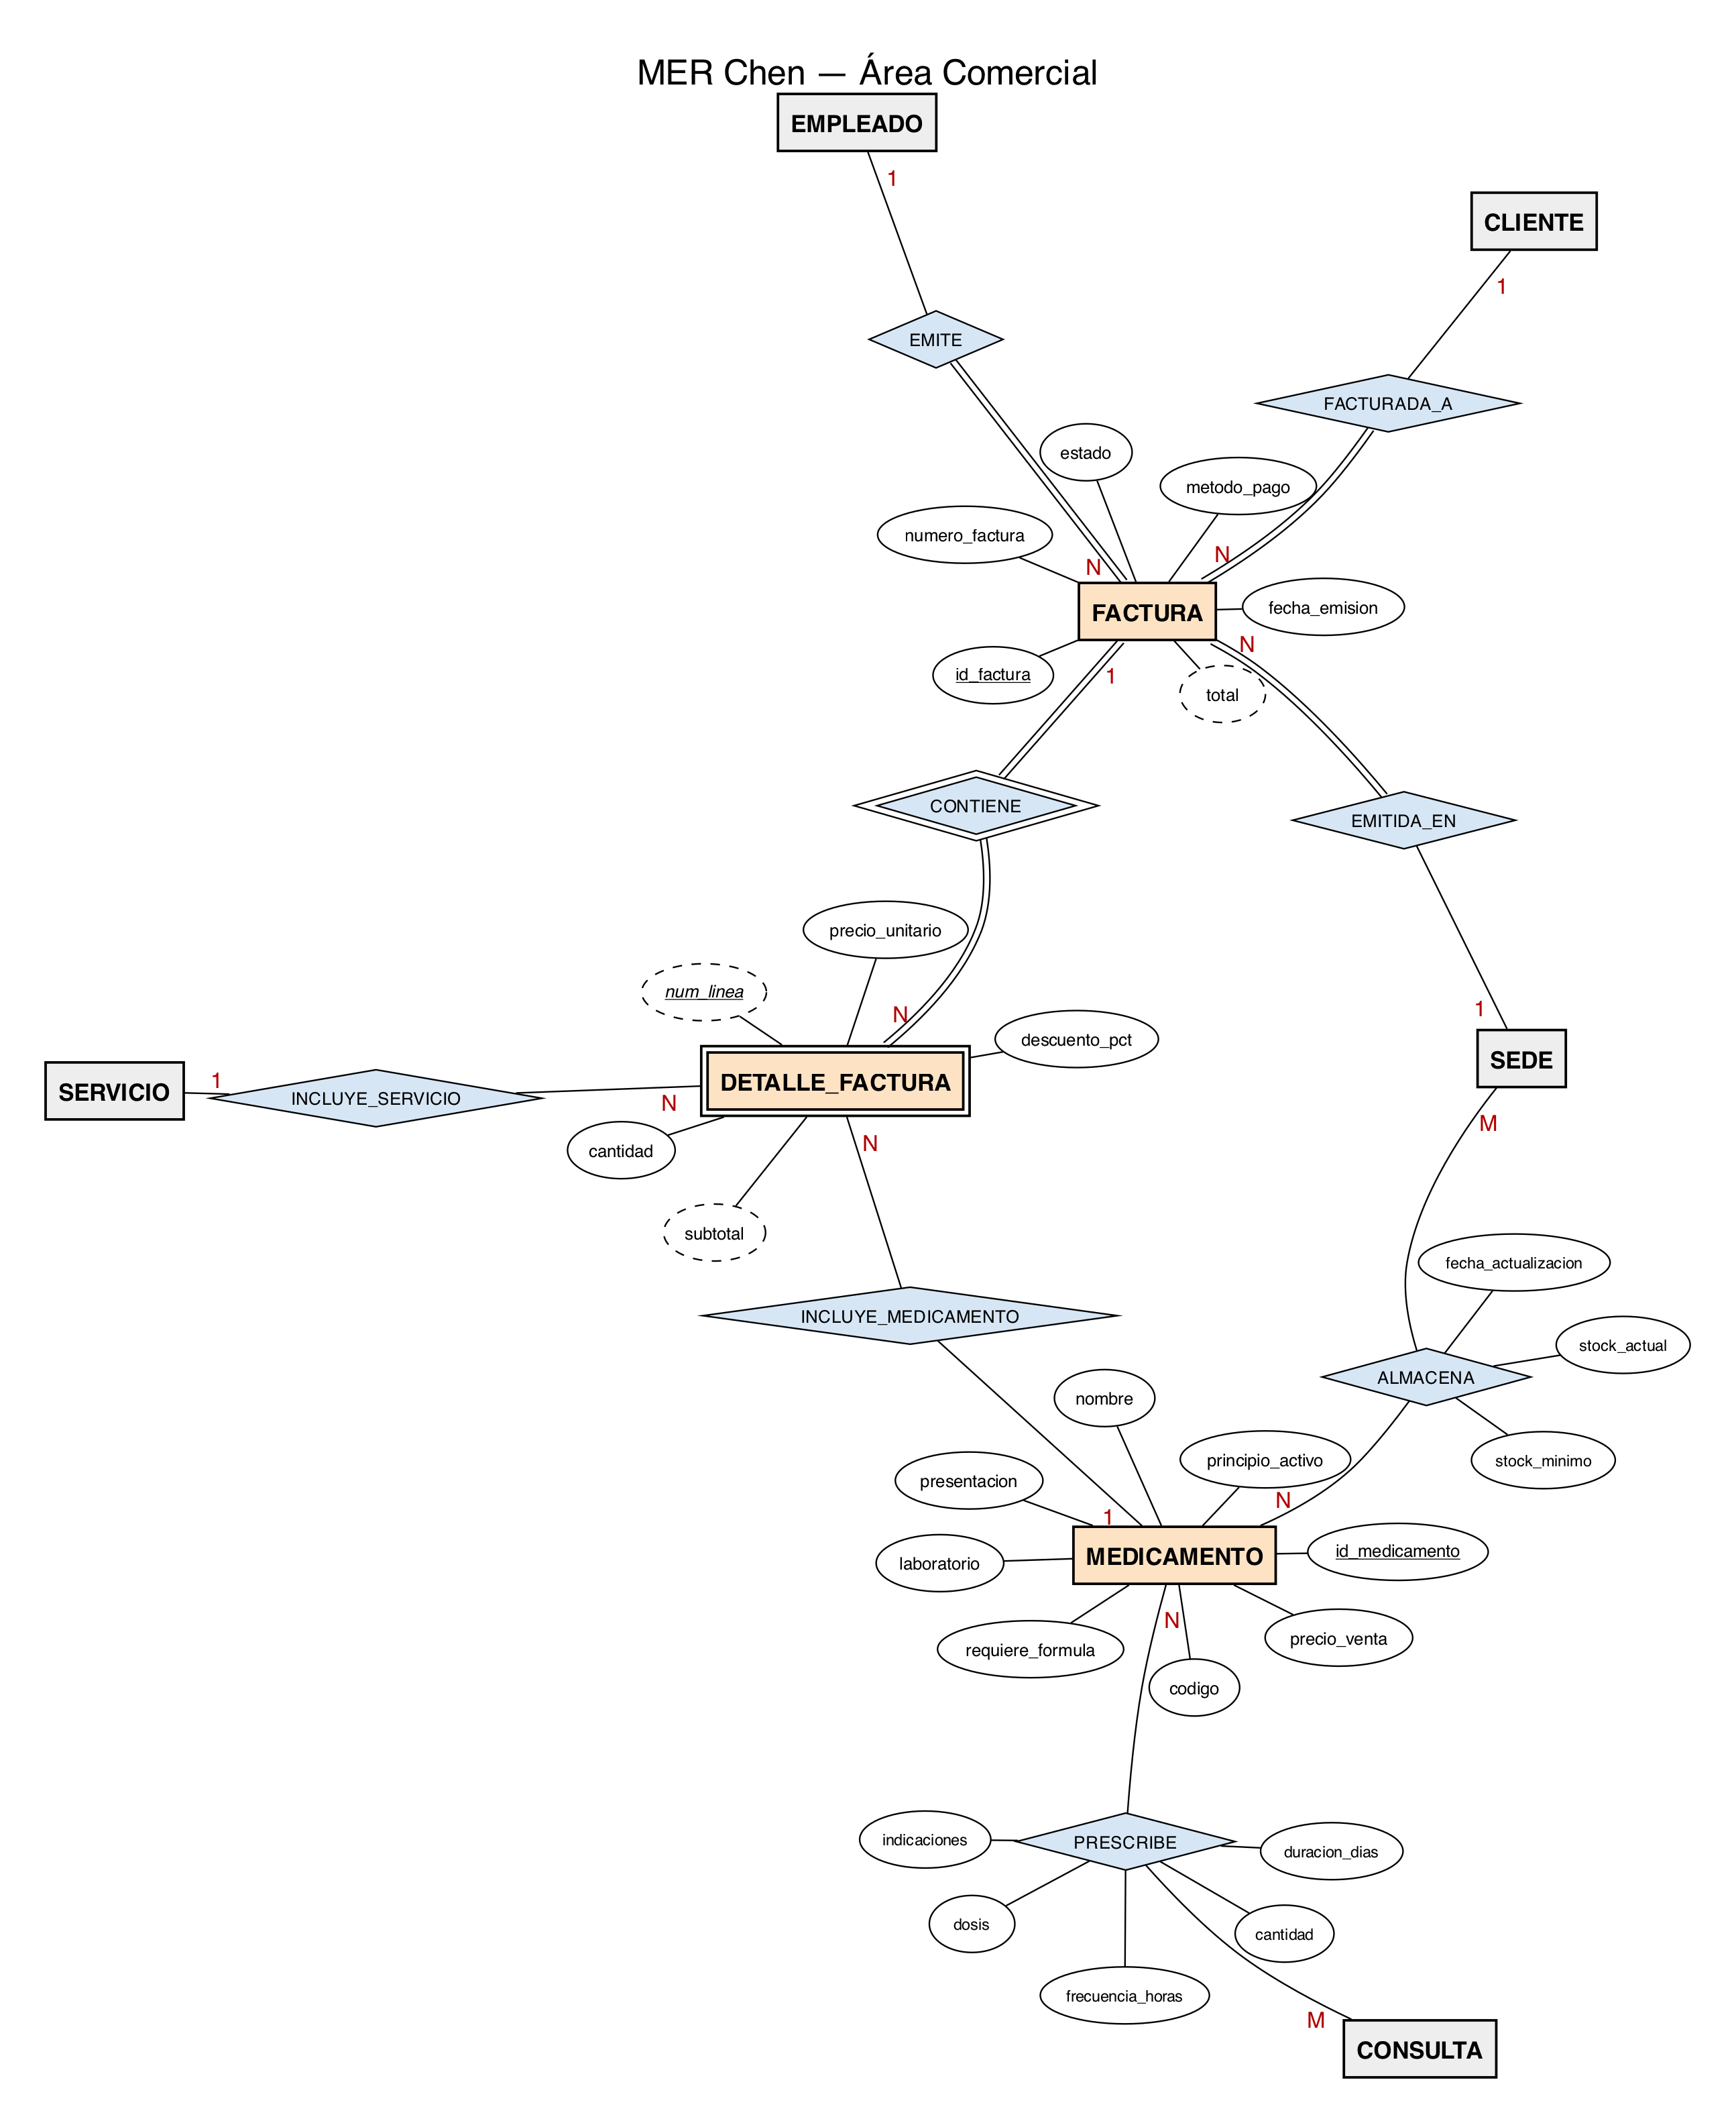
MER Chen — Área Comercial

2.3.5 Catálogo de entidades
Catálogo de entidades del MER
Entidad | Tipo | Área | Identificador | Descripción
DEPARTAMENTO | Catálogo | Organización | id_departamento | Departamentos de Colombia donde la red tiene sedes o clientes (codificación DANE).
CIUDAD | Catálogo | Organización | id_ciudad | Municipios donde se ubican sedes y residen clientes.
SEDE | Fuerte | Organización | id_sede | Clínica física de la red Huella Sana. Cada sede tiene exactamente un director.
EMPLEADO | Supertipo | Organización | id_empleado | Supertipo de todo el personal. El discriminador tipo_empleado indica el subtipo (VET, AUX) o ADM para personal administrativo que no pertenece a ningún subtipo.
VETERINARIO | Subtipo de EMPLEADO | Organización | id_empleado | Subtipo de EMPLEADO: médico veterinario habilitado para atender citas y prescribir.
AUXILIAR | Subtipo de EMPLEADO | Organización | id_empleado | Subtipo de EMPLEADO: auxiliar veterinario que asiste las consultas.
ESPECIALIDAD | Catálogo | Organización | id_especialidad | Áreas de especialización médica veterinaria.
CLIENTE | Fuerte | Clínica | id_cliente | Persona propietaria de una o más mascotas; es quien paga los servicios.
ESPECIE | Catálogo | Clínica | id_especie | Especie animal atendida por la red.
RAZA | Catálogo | Clínica | id_raza | Raza de una especie. Separarla de MASCOTA elimina la dependencia transitiva raza → especie (3FN).
MASCOTA | Fuerte | Clínica | id_mascota | Paciente de la red. La edad es un atributo derivado de fecha_nacimiento (no se almacena).
HISTORIA_CLINICA | Fuerte | Clínica | id_historia | Historia clínica única de cada mascota (relación 1:1 TIENE), compartida por todas las sedes.
SERVICIO | Catálogo | Clínica | id_servicio | Catálogo de servicios ofrecidos con su precio vigente y duración estimada.
CITA | Fuerte | Clínica | id_cita | Reserva de atención de una mascota con un veterinario, en una sede, para un servicio.
CONSULTA | Fuerte | Clínica | id_consulta | Registro clínico de una cita atendida (relación 1:1 GENERA con CITA).
MEDICAMENTO | Catálogo | Comercial | id_medicamento | Catálogo de medicamentos e insumos veterinarios con su precio de venta vigente.
FACTURA | Fuerte | Comercial | id_factura | Documento de venta emitido a un cliente en una sede. El total es derivado (vista V_FACTURA_TOTAL).
DETALLE_FACTURA | Débil | Comercial | num_linea | Entidad débil de FACTURA: cada línea cobra un servicio O un medicamento (arco exclusivo).

2.3.6 Clasificación de atributos
Clasificación de atributos por entidad
Entidad | Llave | Simples | Compuestos | Multivaluados | Derivados
DEPARTAMENTO | id_departamento | codigo_dane, nombre | — | — | —
CIUDAD | id_ciudad | codigo_dane, nombre | — | — | —
SEDE | id_sede | nombre, direccion, telefono, email, fecha_apertura | — | — | —
EMPLEADO | id_empleado | fecha_nacimiento, telefono, email, tipo_empleado, fecha_ingreso, salario, estado | documento (tipo_documento, num_documento), nombre_completo (nombres, apellidos) | — | antiguedad
VETERINARIO | id_empleado | tarjeta_profesional, universidad, anio_graduacion | — | — | —
AUXILIAR | id_empleado | area, certificacion, turno | — | — | —
ESPECIALIDAD | id_especialidad | nombre, descripcion | — | — | —
CLIENTE | id_cliente | email, direccion, fecha_registro | documento (tipo_documento, num_documento), nombre_completo (nombres, apellidos) | telefono | —
ESPECIE | id_especie | nombre | — | — | —
RAZA | id_raza | nombre, tamano | — | — | —
MASCOTA | id_mascota | nombre, fecha_nacimiento, sexo, color, microchip, esterilizado, estado, fecha_registro | — | — | edad
HISTORIA_CLINICA | id_historia | numero_historia, fecha_apertura, grupo_sanguineo, alergias, enfermedades_cronicas, observaciones | — | — | —
SERVICIO | id_servicio | codigo, nombre, categoria, precio, duracion_min | — | — | —
CITA | id_cita | fecha_hora, motivo, estado | — | — | —
CONSULTA | id_consulta | fecha_hora_inicio, peso_kg, temperatura_c, frecuencia_cardiaca, sintomas, diagnostico, observaciones | — | — | —
MEDICAMENTO | id_medicamento | codigo, nombre, principio_activo, presentacion, laboratorio, precio_venta, requiere_formula | — | — | —
FACTURA | id_factura | numero_factura, fecha_emision, metodo_pago, estado | — | — | total
DETALLE_FACTURA | num_linea (parcial) | cantidad, precio_unitario, descuento_pct | — | — | subtotal

2.3.7 Catálogo de relaciones
Catálogo de relaciones del modelo
# | Relación | Entidades | Tipo | Participación | Atributos propios
1 | PERTENECE_A | DEPARTAMENTO (1) — CIUDAD (N) | 1:N | DEPARTAMENTO: parcial; CIUDAD: total | —
2 | UBICADA_EN | CIUDAD (1) — SEDE (N) | 1:N | CIUDAD: parcial; SEDE: total | —
3 | RESIDE_EN | CIUDAD (1) — CLIENTE (N) | 1:N | CIUDAD: parcial; CLIENTE: total | —
4 | LABORA_EN | SEDE (1) — EMPLEADO (N) | 1:N | SEDE: total; EMPLEADO: total | —
5 | DIRIGE | EMPLEADO (1) — SEDE (1) | 1:1 | EMPLEADO: parcial; SEDE: total | —
6 | ES_VETERINARIO | EMPLEADO (1) — VETERINARIO (1) | 1:1 | EMPLEADO: parcial; VETERINARIO: total | —
7 | ES_AUXILIAR | EMPLEADO (1) — AUXILIAR (1) | 1:1 | EMPLEADO: parcial; AUXILIAR: total | —
8 | CERTIFICADO_EN | VETERINARIO (M) — ESPECIALIDAD (N) | N:M | VETERINARIO: parcial; ESPECIALIDAD: parcial | fecha_certificacion
9 | CLASIFICA | ESPECIE (1) — RAZA (N) | 1:N | ESPECIE: total; RAZA: total | —
10 | ES_DE_RAZA | RAZA (1) — MASCOTA (N) | 1:N | RAZA: parcial; MASCOTA: total | —
11 | PROPIETARIO_DE | CLIENTE (1) — MASCOTA (N) | 1:N | CLIENTE: parcial; MASCOTA: total | —
12 | TIENE | MASCOTA (1) — HISTORIA_CLINICA (1) | 1:1 | MASCOTA: total; HISTORIA_CLINICA: total | —
13 | SOLICITA | MASCOTA (1) — CITA (N) | 1:N | MASCOTA: parcial; CITA: total | —
14 | ATIENDE | VETERINARIO (1) — CITA (N) | 1:N | VETERINARIO: parcial; CITA: total | —
15 | SE_PROGRAMA_EN | SEDE (1) — CITA (N) | 1:N | SEDE: parcial; CITA: total | —
16 | CORRESPONDE_A | SERVICIO (1) — CITA (N) | 1:N | SERVICIO: parcial; CITA: total | —
17 | GENERA | CITA (1) — CONSULTA (1) | 1:1 | CITA: parcial; CONSULTA: total | —
18 | ASISTE | AUXILIAR (1) — CONSULTA (N) | 1:N | AUXILIAR: parcial; CONSULTA: parcial | —
19 | PRESCRIBE | CONSULTA (M) — MEDICAMENTO (N) | N:M | CONSULTA: parcial; MEDICAMENTO: parcial | dosis, frecuencia_horas, duracion_dias, cantidad, indicaciones
20 | ALMACENA | SEDE (M) — MEDICAMENTO (N) | N:M | SEDE: parcial; MEDICAMENTO: parcial | stock_actual, stock_minimo, fecha_actualizacion
21 | FACTURADA_A | CLIENTE (1) — FACTURA (N) | 1:N | CLIENTE: parcial; FACTURA: total | —
22 | EMITIDA_EN | SEDE (1) — FACTURA (N) | 1:N | SEDE: parcial; FACTURA: total | —
23 | EMITE | EMPLEADO (1) — FACTURA (N) | 1:N | EMPLEADO: parcial; FACTURA: total | —
24 | CONTIENE (identificadora) | FACTURA (1) — DETALLE_FACTURA (N) | 1:N | FACTURA: total; DETALLE_FACTURA: total | —
25 | INCLUYE_SERVICIO | SERVICIO (1) — DETALLE_FACTURA (N) | 1:N | SERVICIO: parcial; DETALLE_FACTURA: parcial | —
26 | INCLUYE_MEDICAMENTO | MEDICAMENTO (1) — DETALLE_FACTURA (N) | 1:N | MEDICAMENTO: parcial; DETALLE_FACTURA: parcial | —

2.3.8 Justificación de cardinalidades relevantes
- DIRIGE (1:1): una sede tiene exactamente un director (participación total de SEDE) y un empleado dirige como máximo una sede (parcial de EMPLEADO: la mayoría no son directores). Supuestos S-04 y S-05.
- TIENE (1:1): la historia clínica es única por mascota y se comparte entre sedes; ninguna existe sin la otra (total en ambos lados). Supuesto S-23.
- GENERA (1:1): solo una cita atendida produce consulta (parcial de CITA) y toda consulta proviene de una cita (total de CONSULTA). Supuestos S-27 y S-28.
- PROPIETARIO_DE (1:N): un cliente puede tener varias mascotas o ninguna (parcial); toda mascota tiene un dueño (total). Supuestos S-16 y S-17.
- PRESCRIBE (N:M): una consulta puede formular varios medicamentos y un medicamento aparece en muchas consultas; ambas participaciones son parciales (hay consultas sin fórmula y medicamentos nunca formulados). Supuesto S-30.
- CONTIENE (1:N identificadora): una factura tiene una o más líneas y cada línea pertenece a una sola factura, de la que depende su existencia. Supuesto S-36.

2.3.9 Verificación de los requisitos del enunciado
Verificación del MER frente al enunciado
Requisito | Resultado
Al menos 8 entidades | 18 entidades
Relaciones 1:1 | 5 (DIRIGE, TIENE, GENERA, ES_VETERINARIO, ES_AUXILIAR)
Relaciones 1:N | 18
Relaciones N:M | 3 (CERTIFICADO_EN, PRESCRIBE, ALMACENA)
Tipos de atributo | Clave, simple, compuesto, multivaluado, derivado y llave parcial
Entidad débil | DETALLE_FACTURA con relación identificadora CONTIENE

2.4 Modelo Entidad Relación Extendido

2.4.1 Introducción
El Modelo Entidad-Relación Extendido (EER) añade al MER de Chen conceptos para representar jerarquías de entidades (superclases y subclases), restricciones de especialización y restricciones estructurales más precisas. En SIGEVET el EER sí aplica, porque el personal comparte datos comunes pero los veterinarios y los auxiliares tienen atributos y relaciones propias.

2.4.2 Conceptos aplicados
Conceptos del modelo extendido utilizados
Concepto | Aplicación en SIGEVET
Superclase | EMPLEADO: datos comunes de todo el personal
Subclases | VETERINARIO (tarjeta profesional, universidad, año de graduación) y AUXILIAR (área, certificación, turno)
Herencia | Las subclases heredan todos los atributos y relaciones de EMPLEADO (por ejemplo LABORA_EN y EMITE)
Relaciones propias de subclase | Solo VETERINARIO participa en ATIENDE y CERTIFICADO_EN; solo AUXILIAR participa en ASISTE
Restricción de disyunción (d) | Un empleado pertenece a lo sumo a una subclase
Restricción de completitud parcial | Hay empleados (administrativos) que no pertenecen a ninguna subclase
Atributo discriminador | tipo_empleado con dominio {VET, AUX, ADM}
Restricciones estructurales (min,max) | Cada extremo de relación indica el mínimo y el máximo de participaciones
Restricción de exclusión | Una línea de factura cobra un servicio o un medicamento ({XOR})

2.4.3 Especialización de EMPLEADO
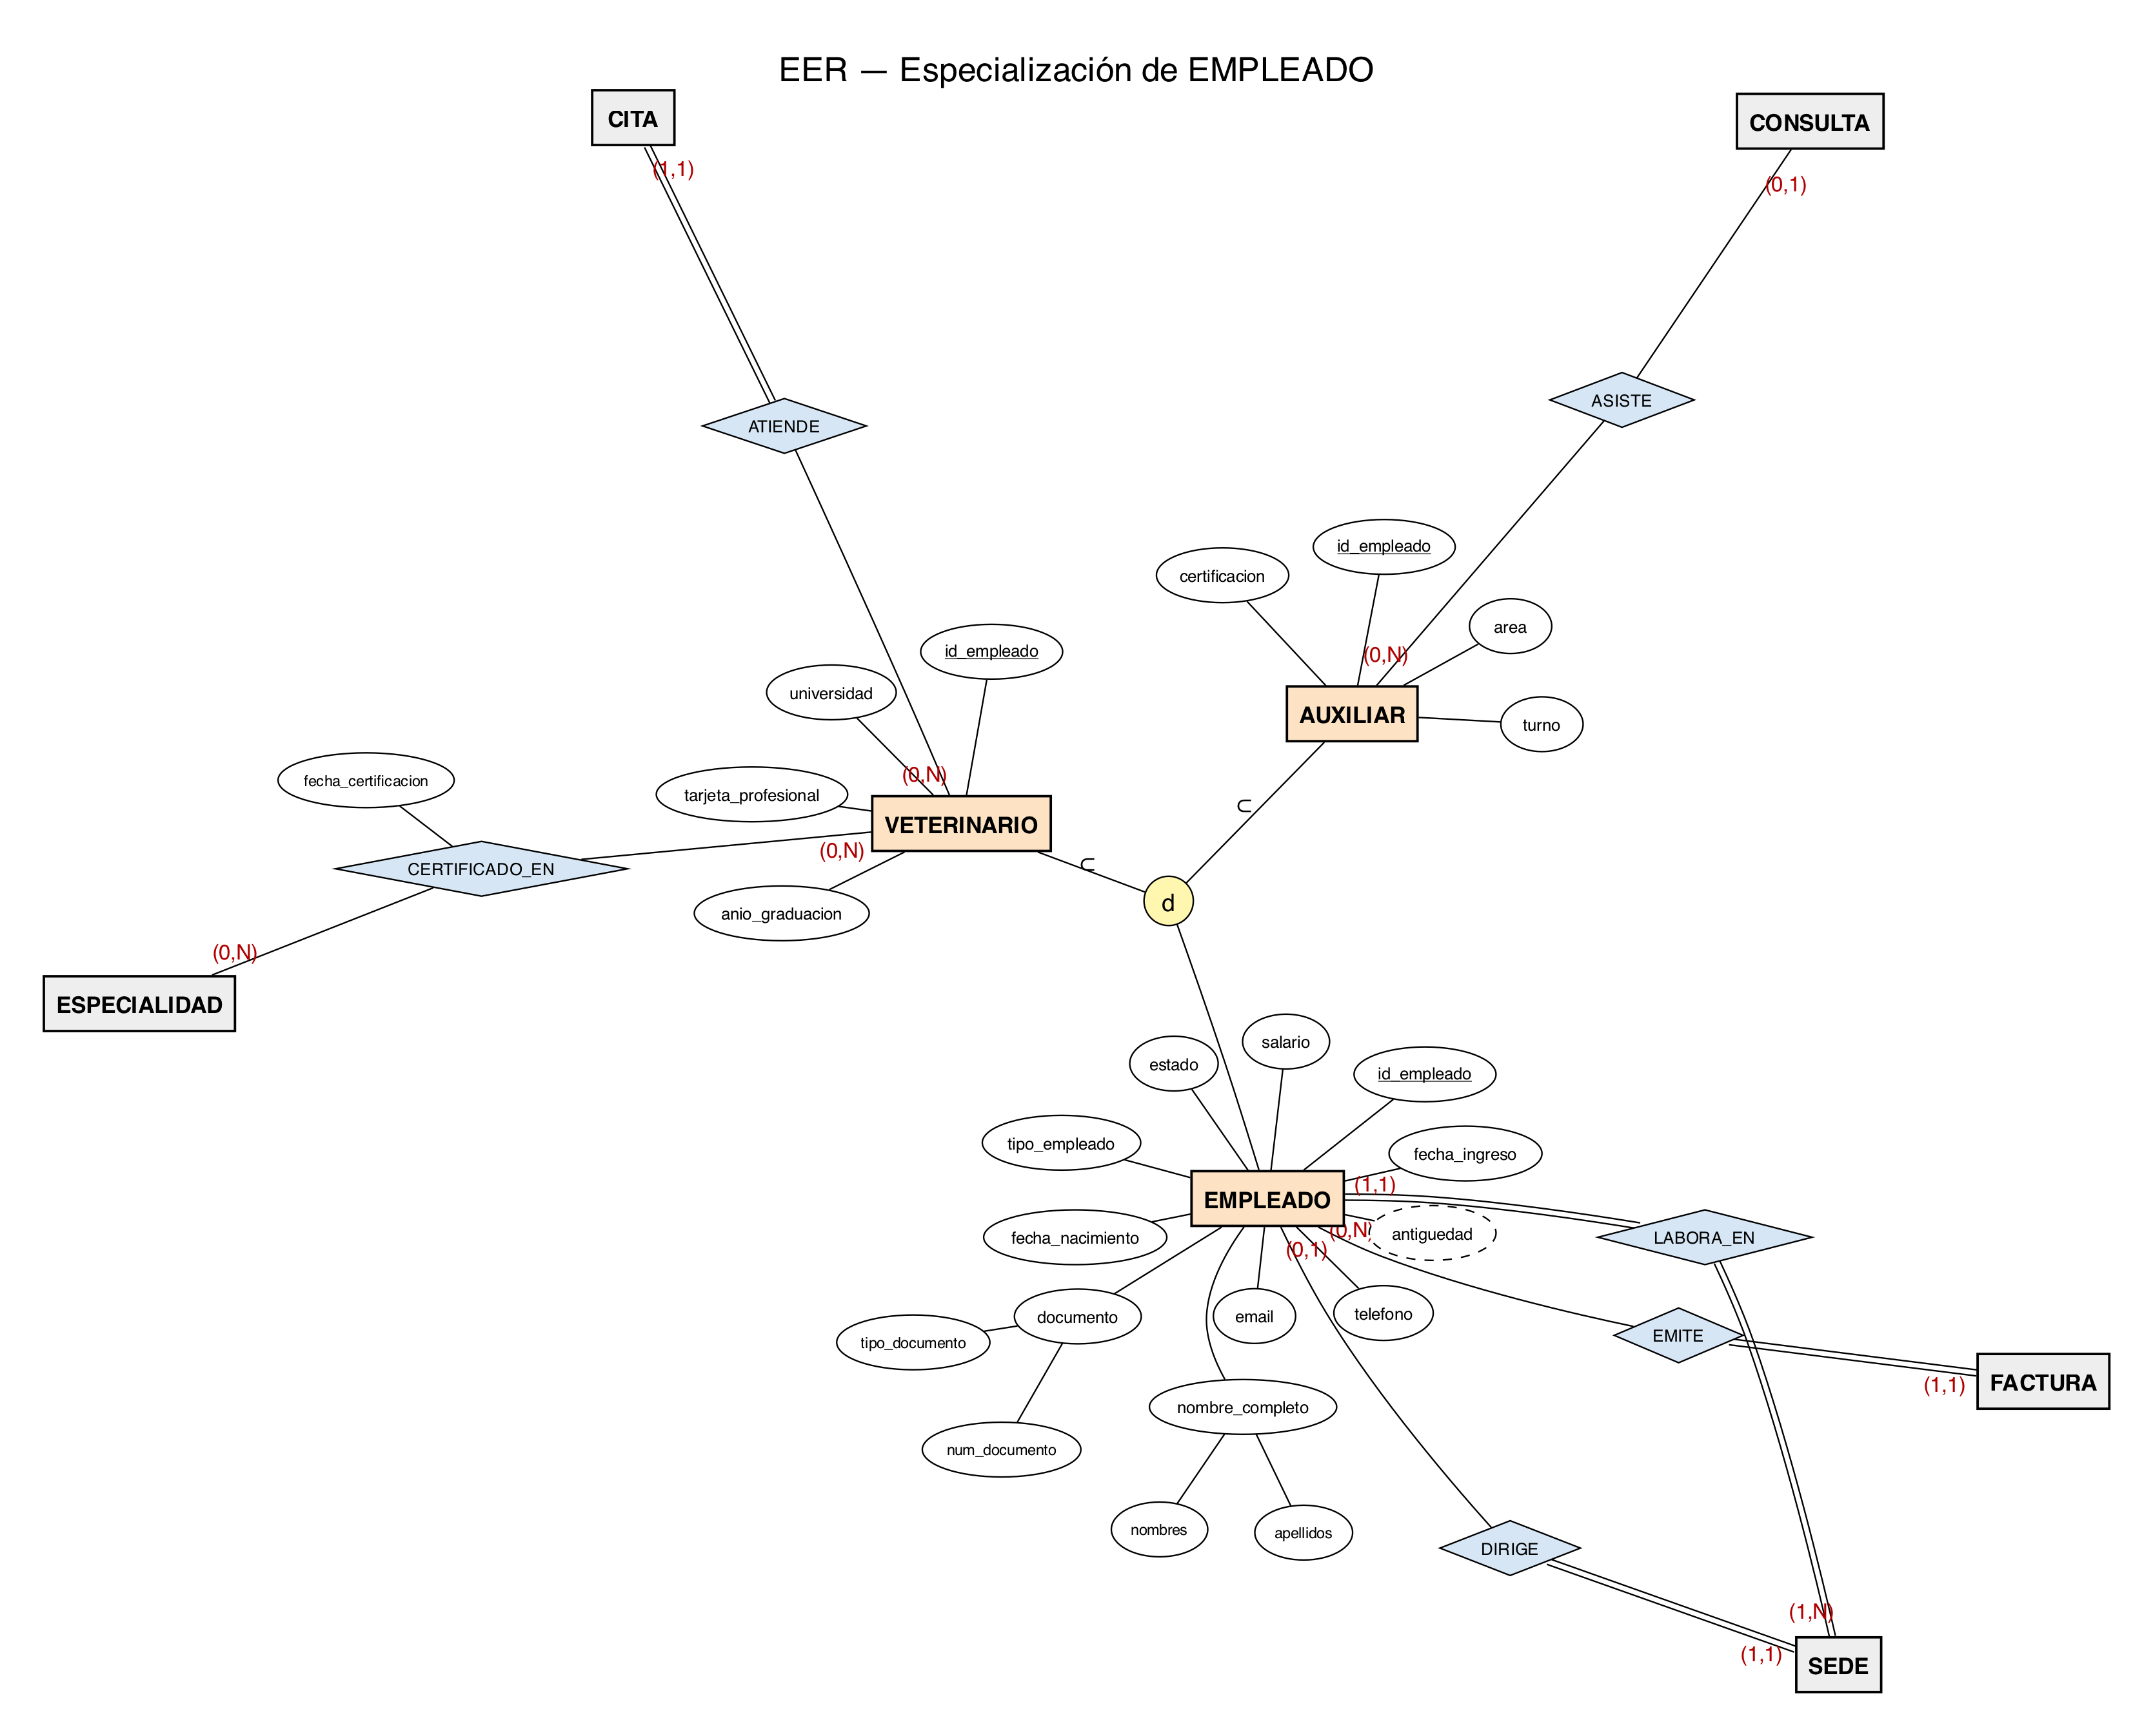
Especialización disyunta y parcial de EMPLEADO
Lectura del diagrama. La línea sencilla entre EMPLEADO y el círculo indica participación parcial: no todo empleado es veterinario o auxiliar (el personal administrativo permanece solo en la superclase). La letra d dentro del círculo indica que la especialización es disyunta: un empleado no puede ser veterinario y auxiliar a la vez. El símbolo de subconjunto (⊂) en cada línea hacia una subclase indica que el conjunto de veterinarios y el de auxiliares son subconjuntos del conjunto de empleados.
Por qué es disyunta y parcial. El supuesto S-09 establece que un empleado tiene un único rol clínico, y el supuesto S-10 que el personal administrativo no tiene atributos propios que justifiquen una tercera subclase. La especialización está definida por atributo: el valor de tipo_empleado determina la subclase.

2.4.4 Restricciones estructurales (min,max)
En el EER se reemplaza la razón de cardinalidad 1/N por la notación (min,max) de Elmasri y Navathe, que se lee “mirando aquí”: el par escrito junto a una entidad indica en cuántas instancias de la relación participa cada ocurrencia de esa entidad. Un mínimo 0 equivale a participación parcial y un mínimo 1 a participación total.
Restricciones estructurales (min,max) del modelo
# | Relación | Entidad A (min,max) | Entidad B (min,max) | Tipo
1 | PERTENECE_A | DEPARTAMENTO (0,N) | CIUDAD (1,1) | 1:N
2 | UBICADA_EN | CIUDAD (0,N) | SEDE (1,1) | 1:N
3 | RESIDE_EN | CIUDAD (0,N) | CLIENTE (1,1) | 1:N
4 | LABORA_EN | SEDE (1,N) | EMPLEADO (1,1) | 1:N
5 | DIRIGE | EMPLEADO (0,1) | SEDE (1,1) | 1:1
6 | ES_VETERINARIO | EMPLEADO (0,1) | VETERINARIO (1,1) | 1:1
7 | ES_AUXILIAR | EMPLEADO (0,1) | AUXILIAR (1,1) | 1:1
8 | CERTIFICADO_EN | VETERINARIO (0,N) | ESPECIALIDAD (0,N) | N:M
9 | CLASIFICA | ESPECIE (1,N) | RAZA (1,1) | 1:N
10 | ES_DE_RAZA | RAZA (0,N) | MASCOTA (1,1) | 1:N
11 | PROPIETARIO_DE | CLIENTE (0,N) | MASCOTA (1,1) | 1:N
12 | TIENE | MASCOTA (1,1) | HISTORIA_CLINICA (1,1) | 1:1
13 | SOLICITA | MASCOTA (0,N) | CITA (1,1) | 1:N
14 | ATIENDE | VETERINARIO (0,N) | CITA (1,1) | 1:N
15 | SE_PROGRAMA_EN | SEDE (0,N) | CITA (1,1) | 1:N
16 | CORRESPONDE_A | SERVICIO (0,N) | CITA (1,1) | 1:N
17 | GENERA | CITA (0,1) | CONSULTA (1,1) | 1:1
18 | ASISTE | AUXILIAR (0,N) | CONSULTA (0,1) | 1:N
19 | PRESCRIBE | CONSULTA (0,N) | MEDICAMENTO (0,N) | N:M
20 | ALMACENA | SEDE (0,N) | MEDICAMENTO (0,N) | N:M
21 | FACTURADA_A | CLIENTE (0,N) | FACTURA (1,1) | 1:N
22 | EMITIDA_EN | SEDE (0,N) | FACTURA (1,1) | 1:N
23 | EMITE | EMPLEADO (0,N) | FACTURA (1,1) | 1:N
24 | CONTIENE (identificadora) | FACTURA (1,N) | DETALLE_FACTURA (1,1) | 1:N
25 | INCLUYE_SERVICIO | SERVICIO (0,N) | DETALLE_FACTURA (0,1) | 1:N
26 | INCLUYE_MEDICAMENTO | MEDICAMENTO (0,N) | DETALLE_FACTURA (0,1) | 1:N
Ejemplos de lectura:
- LABORA_EN: SEDE (1,N) — cada sede tiene entre 1 y N empleados; EMPLEADO (1,1) — cada empleado labora en exactamente una sede.
- DIRIGE: EMPLEADO (0,1) — un empleado dirige ninguna o una sede; SEDE (1,1) — cada sede tiene exactamente un director.
- PRESCRIBE: CONSULTA (0,N) y MEDICAMENTO (0,N) — puede haber consultas sin fórmula y medicamentos nunca formulados.

2.4.5 Restricción de exclusión en el detalle de factura
Cada línea de DETALLE_FACTURA cobra exactamente un ítem, que puede ser un SERVICIO o un MEDICAMENTO. Las relaciones INCLUYE_SERVICIO e INCLUYE_MEDICAMENTO son, por tanto, mutuamente excluyentes y una de las dos debe existir. En el diagrama se anota con una nota {XOR}. En el modelo relacional se implementa con dos llaves foráneas que admiten nulos y la restricción CK_DETALLE_FACTURA_ITEM:
CHECK ((id_servicio IS NOT NULL AND id_medicamento IS NULL)
OR (id_servicio IS NULL AND id_medicamento IS NOT NULL))
Se evaluó modelar una categoría (tipo unión) ITEM_FACTURABLE = SERVICIO ∪ MEDICAMENTO. Se descartó porque obliga a crear una tabla adicional con llave sustituta, mientras que el arco exclusivo cumple la misma regla con menos tablas y consultas más simples.

2.4.6 Diagrama EER completo
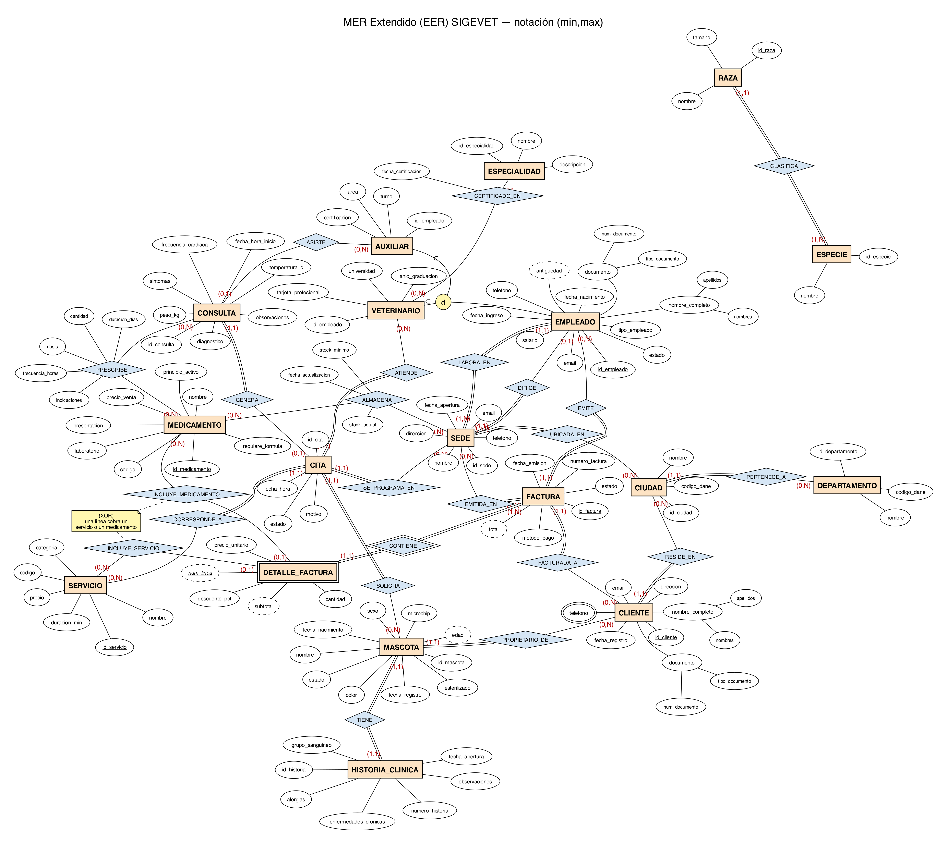
MER Extendido de SIGEVET con notación (min,max) y especialización

2.4.7 Transformación de la especialización al modelo relacional
Elmasri y Navathe proponen cuatro opciones para llevar una especialización a tablas:
Opciones de transformación de una especialización
Opción | Descripción | Ventaja | Desventaja
8A | Una tabla para la superclase y una por subclase (la PK de la subclase es FK a la superclase) | Sin nulos, funciona para cualquier tipo de especialización | Requiere JOIN para ver datos completos
8B | Solo tablas para las subclases, con los atributos heredados | Sin JOIN | Solo sirve si la especialización es total; repite columnas
8C | Una sola tabla con un atributo discriminador | Sin JOIN | Muchas columnas nulas; solo para disyuntas
8D | Una sola tabla con banderas booleanas por subclase | Admite solapamiento | Muchas columnas nulas
Opción elegida: 8A. Como la especialización es parcial, la opción 8B no es posible: los administrativos se perderían. Las opciones 8C y 8D dejarían nulas las columnas de veterinario en los auxiliares y viceversa, y además VETERINARIO y AUXILIAR tienen relaciones propias (ATIENDE, CERTIFICADO_EN, ASISTE) cuyas llaves foráneas deben apuntar exactamente a un veterinario o a un auxiliar. El resultado es:
- EMPLEADO(id_empleado, …, tipo_empleado, …, id_sede)
- VETERINARIO(id_empleado, tarjeta_profesional, universidad, anio_graduacion)
- AUXILIAR(id_empleado, area, certificacion, turno)
Se conserva además el discriminador tipo_empleado en EMPLEADO para identificar a los administrativos sin consultar las subtablas. La coherencia entre el discriminador y la subtabla (regla RN-09) se garantizará con un disparador en la Fase 2.

2.5 Modelo Entidad Relación con notación Barker / Crow’s Foot

2.5.1 Introducción
Este documento presenta el modelo entidad-relación de SIGEVET en el nivel lógico, elaborado en MySQL Workbench 8.0 (la herramienta que acepta el enunciado junto con Data Modeler y la que usamos para gestionar la base MySQL). Se presenta con las dos notaciones de relación que pide el enunciado: Barker y Crow’s Foot o pata de gallina. Los modelos se entregan en la carpeta Workbench (SIGEVET_MER_Barker.mwb y SIGEVET_MER_CrowsFoot.mwb) y se abren directamente en Workbench.
A diferencia del modelo Chen, en el nivel lógico:
- las relaciones N:M que tienen atributos se convierten en entidades de intersección (VETERINARIO_ESPECIALIDAD, PRESCRIPCION e INVENTARIO);
- el atributo multivaluado telefono se convierte en la entidad TELEFONO_CLIENTE;
- los atributos compuestos se descomponen en sus componentes (nombres, apellidos, tipo_documento, num_documento) y los derivados (edad, total) no se modelan como atributos.

2.5.2 Notación Barker
Convenciones de la notación Barker
Elemento | Representación
Entidad | Caja de esquinas redondeadas con el nombre en la parte superior
# | Atributo que forma parte del identificador único (UID)
• (punto relleno) | Atributo obligatorio (NOT NULL)
○ (punto vacío) | Atributo opcional
(FK) | Atributo que viene de otra entidad por una relación
Línea continua (mitad de la relación) | La entidad de ese extremo debe participar (“must be”)
Línea discontinua (mitad de la relación) | La entidad de ese extremo puede participar (“may be”)
Pata de gallina en un extremo | Ese extremo es “uno o más” (muchos)
Extremo sin pata de gallina | Ese extremo es “uno y solo uno”
Barra transversal junto a la pata | La relación forma parte del UID de la entidad (relación identificadora)
Relación 1:1 identificadora con EMPLEADO | Subtipos VETERINARIO y AUXILIAR (especialización llevada a tablas)
Cada relación se lee en ambos sentidos. Ejemplo con CIUDAD y DEPARTAMENTO: “cada CIUDAD debe pertenecer a uno y solo un DEPARTAMENTO” (mitad continua, sin pata en DEPARTAMENTO) y “cada DEPARTAMENTO puede tener una o más CIUDADES” (mitad discontinua, pata de gallina en CIUDAD).
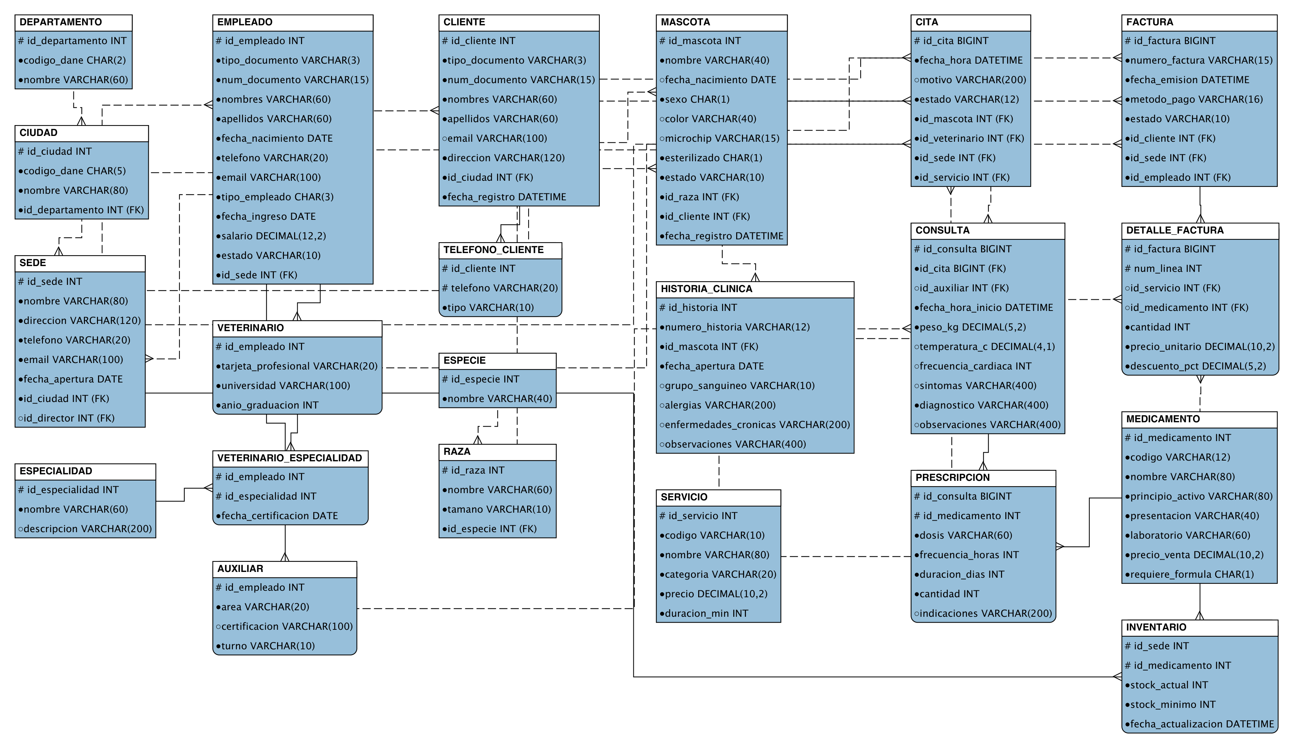
Modelo de SIGEVET en notación Barker (MySQL Workbench)

2.5.2.1 Observaciones del modelo Barker
- Subtipos. VETERINARIO y AUXILIAR aparecen como entidades unidas a EMPLEADO por relaciones 1:1 identificadoras, que es como Workbench representa la especialización llevada a tablas (opción 8A del documento de modelo extendido). Las relaciones ATIENDE (con CITA), CERTIFICADO_EN y ASISTE se conectan al subtipo.
- Relaciones identificadoras. DETALLE_FACTURA (entidad débil) y las entidades de intersección muestran la barra de UID: su identificador incluye la relación con la entidad padre.
- Relaciones 1:1. DIRIGE, TIENE y GENERA no tienen pata de gallina en ningún extremo.
- Relación circular. SEDE y EMPLEADO se relacionan dos veces: LABORA_EN (1:N) y DIRIGE (1:1).

2.5.3 Notación Crow’s Foot (pata de gallina)
Convenciones de la notación Crow’s Foot
Símbolo en el extremo | Significado
Dos barras verticales | Uno y solo uno (mínimo 1, máximo 1)
Círculo y barra | Cero o uno
Barra y pata de gallina | Uno o muchos
Círculo y pata de gallina | Cero o muchos
El símbolo más cercano a la entidad indica el máximo y el más alejado el mínimo. Por ejemplo, entre CLIENTE y MASCOTA el extremo de CLIENTE tiene dos barras (toda mascota tiene exactamente un propietario) y el extremo de MASCOTA es o< (un cliente puede tener cero o muchas mascotas).
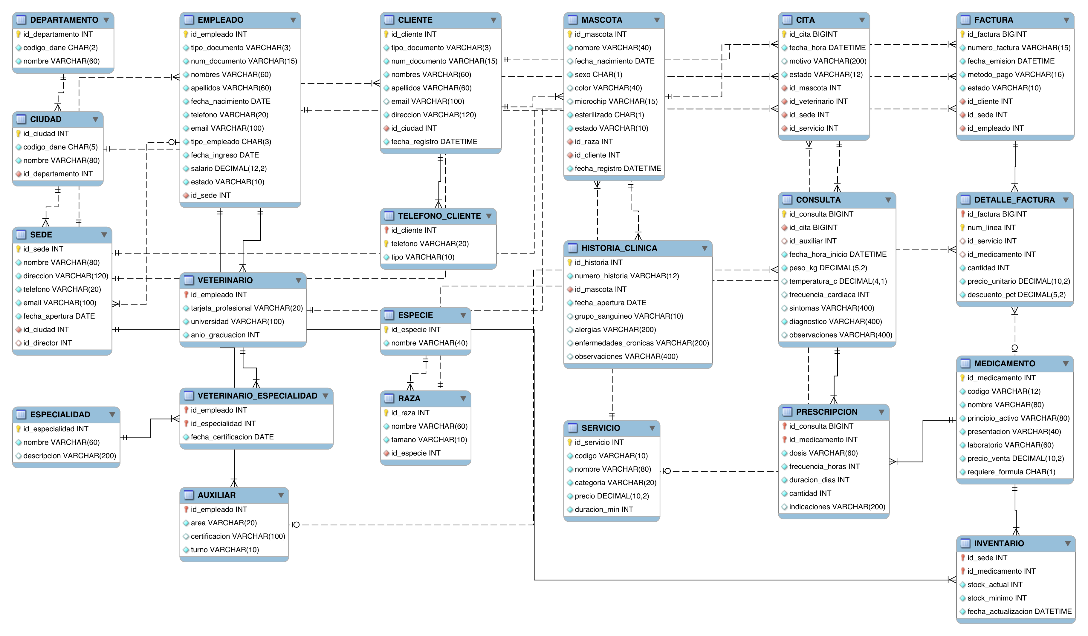
MER de SIGEVET en notación Crow’s Foot (MySQL Workbench)
En esta vista Workbench muestra cada atributo con su tipo de dato de MySQL (INT, VARCHAR(60), DATETIME, DECIMAL(12,2)) y un ícono: llave amarilla para la llave primaria, rombo rojo para la llave foránea y rombo azul para los demás atributos (relleno si es obligatorio, vacío si es opcional). Las líneas continuas son relaciones identificadoras (la llave del padre forma parte de la llave del hijo) y las discontinuas, no identificadoras.

2.5.4 Entidades del modelo lógico
Correspondencia entre el MER y el modelo lógico
Entidad lógica | Origen en el MER
DEPARTAMENTO, CIUDAD, SEDE, EMPLEADO, ESPECIALIDAD, CLIENTE, ESPECIE, RAZA, MASCOTA, HISTORIA_CLINICA, SERVICIO, CITA, CONSULTA, MEDICAMENTO, FACTURA | Entidades fuertes
VETERINARIO, AUXILIAR | Subtipos de EMPLEADO
DETALLE_FACTURA | Entidad débil de FACTURA
VETERINARIO_ESPECIALIDAD | Relación N:M CERTIFICADO_EN con atributo fecha_certificacion
PRESCRIPCION | Relación N:M PRESCRIBE con los atributos de la fórmula
INVENTARIO | Relación N:M ALMACENA con los atributos de stock
TELEFONO_CLIENTE | Atributo multivaluado telefono de CLIENTE

2.5.5 Construcción en MySQL Workbench
El modelo se construyó en MySQL Workbench 8.0.44 con este procedimiento:
- File → New Model y luego File → Import → Reverse Engineer MySQL Create Script, con el script database/01_ddl/01_crear_tablas.sql. Workbench leyó las 22 tablas, sus restricciones y las 30 llaves foráneas.
- Model → Create Diagram from Catalog Objects: Workbench creó el diagrama EER con todas las tablas y relaciones.
- Las tablas se acomodaron a mano por áreas (organización, clientes y mascotas, atención clínica y facturación) para que las relaciones se lean de izquierda a derecha.
- Model → Object Notation / Relationship Notation: se dejó Workbench (Simplified) con Crow’s Foot para el MER, y Barker con Barker para la segunda versión.
- Se exportó cada diagrama a PDF (una página) y de ese PDF se sacó la imagen PNG en alta resolución; luego File → Save Model para guardar los .mwb.
Archivos de MySQL Workbench entregados
Archivo entregado (carpeta Workbench) | Contenido
SIGEVET_MER_CrowsFoot.mwb | Modelo en Workbench con notación Crow’s Foot
SIGEVET_MER_Barker.mwb | El mismo modelo con notación Barker
SIGEVET.mwb | Modelo relacional completo (documento 6), con los tipos de dato de MySQL
05_MER_CrowsFoot_Workbench (.png, .pdf) | MER en notación Crow’s Foot
05_MER_Barker_Workbench (.png, .pdf) | MER en notación Barker
06_Modelo_Relacional_Workbench (.png, .pdf) | Modelo relacional
SIGEVET_DDL_MySQL.sql | Script de creación de tablas del que se importó el modelo

2.6 Modelo Relacional con notación Crow’s Foot y Normalización (3FN)

2.6.1 Introducción
El modelo relacional traduce el MER a relaciones (tablas) con sus atributos, llaves primarias, llaves foráneas y restricciones. Este documento presenta las reglas de transformación aplicadas, el esquema resultante de 22 tablas, el diagrama en notación Crow’s Foot y el proceso de normalización que demuestra que el esquema está en Tercera Forma Normal (3FN).

2.6.2 Transformación del MER al modelo relacional
Se aplicó el algoritmo de transformación de Elmasri y Navathe:
Reglas de transformación aplicadas
Paso | Regla | Aplicación en SIGEVET
1 | Cada entidad fuerte es una tabla con sus atributos simples; el identificador es la PK | 15 tablas (DEPARTAMENTO, CIUDAD, SEDE, EMPLEADO, …, FACTURA)
2 | La entidad débil es una tabla cuya PK es la PK del propietario más la llave parcial | DETALLE_FACTURA(id_factura, num_linea)
3 | Relación 1:1: FK con UNIQUE en el lado de participación total | SEDE.id_director (DIRIGE), HISTORIA_CLINICA.id_mascota (TIENE), CONSULTA.id_cita (GENERA)
4 | Relación 1:N: FK en la tabla del lado N | 18 relaciones, por ejemplo MASCOTA.id_cliente (PROPIETARIO_DE)
5 | Relación N:M: nueva tabla con las dos PK como PK compuesta y los atributos de la relación | VETERINARIO_ESPECIALIDAD, PRESCRIPCION, INVENTARIO
6 | Atributo multivaluado: nueva tabla con la PK de la entidad y el valor | TELEFONO_CLIENTE(id_cliente, telefono)
7 | Atributo compuesto: se guardan sus componentes | nombres, apellidos, tipo_documento, num_documento
8 | Especialización: opción 8A (tabla por superclase y por subclase) | VETERINARIO y AUXILIAR con PK = FK a EMPLEADO
— | Atributos derivados: no se almacenan | edad, antigüedad, subtotal y total se calculan en consultas o vistas
Relación circular SEDE–EMPLEADO. EMPLEADO referencia a SEDE (LABORA_EN) y SEDE referencia a EMPLEADO (DIRIGE). Para poder crear ambas tablas, la FK FK_SEDE_DIRECTOR se agrega con ALTER TABLE cuando EMPLEADO ya existe, y id_director admite nulos para registrar la sede antes que su director (supuesto S-07).

2.6.3 Esquema relacional
Notación: TABLA(llave primaria subrayada, columnas, llaves foráneas en cursiva).
- DEPARTAMENTO (id_departamento, codigo_dane, nombre)
- CIUDAD (id_ciudad, codigo_dane, nombre, id_departamento)
- SEDE (id_sede, nombre, direccion, telefono, email, fecha_apertura, id_ciudad, id_director)
- EMPLEADO (id_empleado, tipo_documento, num_documento, nombres, apellidos, fecha_nacimiento, telefono, email, tipo_empleado, fecha_ingreso, salario, estado, id_sede)
- VETERINARIO (id_empleado, tarjeta_profesional, universidad, anio_graduacion)
- AUXILIAR (id_empleado, area, certificacion, turno)
- ESPECIALIDAD (id_especialidad, nombre, descripcion)
- VETERINARIO_ESPECIALIDAD (id_empleado, id_especialidad, fecha_certificacion)
- CLIENTE (id_cliente, tipo_documento, num_documento, nombres, apellidos, email, direccion, id_ciudad, fecha_registro)
- TELEFONO_CLIENTE (id_cliente, telefono, tipo)
- ESPECIE (id_especie, nombre)
- RAZA (id_raza, nombre, tamano, id_especie)
- MASCOTA (id_mascota, nombre, fecha_nacimiento, sexo, color, microchip, esterilizado, estado, id_raza, id_cliente, fecha_registro)
- HISTORIA_CLINICA (id_historia, numero_historia, id_mascota, fecha_apertura, grupo_sanguineo, alergias, enfermedades_cronicas, observaciones)
- SERVICIO (id_servicio, codigo, nombre, categoria, precio, duracion_min)
- CITA (id_cita, fecha_hora, motivo, estado, id_mascota, id_veterinario, id_sede, id_servicio)
- CONSULTA (id_consulta, id_cita, id_auxiliar, fecha_hora_inicio, peso_kg, temperatura_c, frecuencia_cardiaca, sintomas, diagnostico, observaciones)
- MEDICAMENTO (id_medicamento, codigo, nombre, principio_activo, presentacion, laboratorio, precio_venta, requiere_formula)
- PRESCRIPCION (id_consulta, id_medicamento, dosis, frecuencia_horas, duracion_dias, cantidad, indicaciones)
- INVENTARIO (id_sede, id_medicamento, stock_actual, stock_minimo, fecha_actualizacion)
- FACTURA (id_factura, numero_factura, fecha_emision, metodo_pago, estado, id_cliente, id_sede, id_empleado)
- DETALLE_FACTURA (id_factura, num_linea, id_servicio, id_medicamento, cantidad, precio_unitario, descuento_pct)

2.6.4 Diagrama relacional (MySQL Workbench)
El modelo relacional se construyó en MySQL Workbench 8.0.44 importando el script de creación de tablas del proyecto (File → Import → Reverse Engineer MySQL Create Script). Workbench leyó las 22 tablas y las 30 llaves foráneas, y las tablas se acomodaron por áreas. Cada tabla muestra sus columnas con el tipo de dato de MySQL y un ícono: llave amarilla para la llave primaria, rombo rojo para la llave foránea y rombo azul para las demás columnas (relleno si la columna es obligatoria, NOT NULL, y vacío si admite nulos). Cada llave foránea se dibuja en notación Crow’s Foot, con la pata de gallina en la tabla hija. La línea es continua cuando la relación es identificadora, es decir, cuando la llave foránea hace parte de la llave primaria (por ejemplo, DETALLE_FACTURA o VETERINARIO_ESPECIALIDAD), y discontinua cuando no lo es.
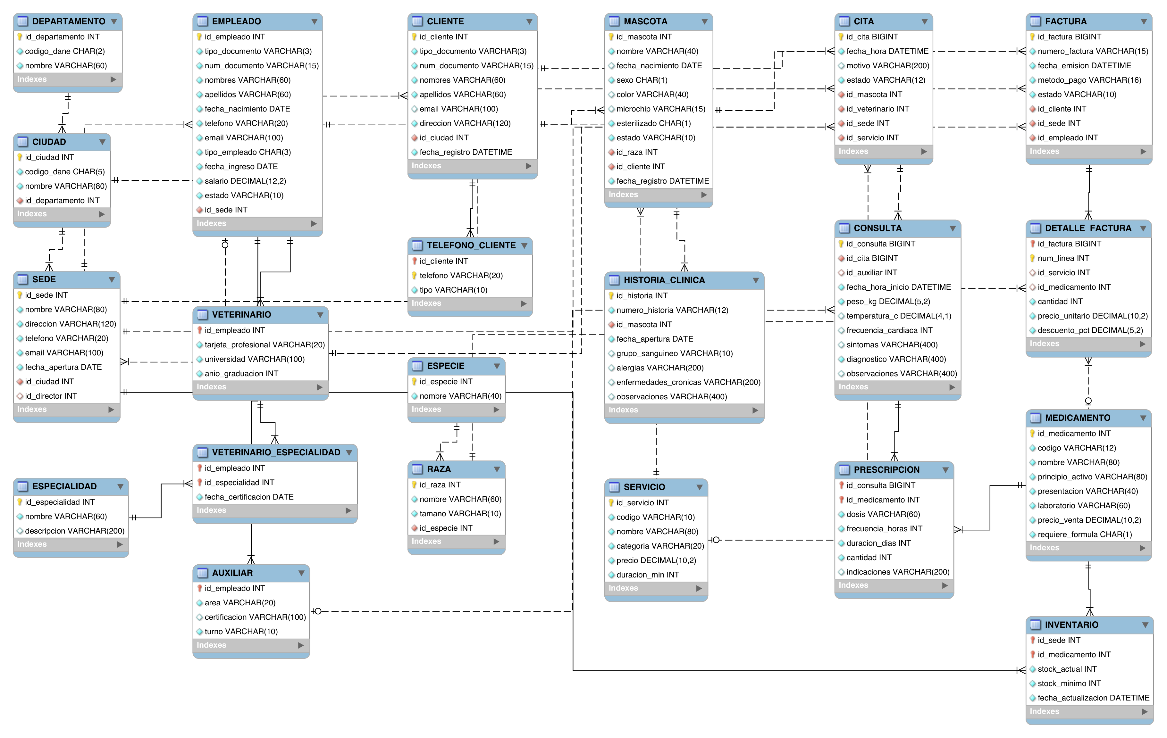
Modelo relacional completo de SIGEVET (MySQL Workbench)

2.6.4.1 Ampliaciones del diagrama
Para facilitar la lectura en papel, el mismo diagrama se presenta ampliado en tres secciones (de izquierda a derecha).
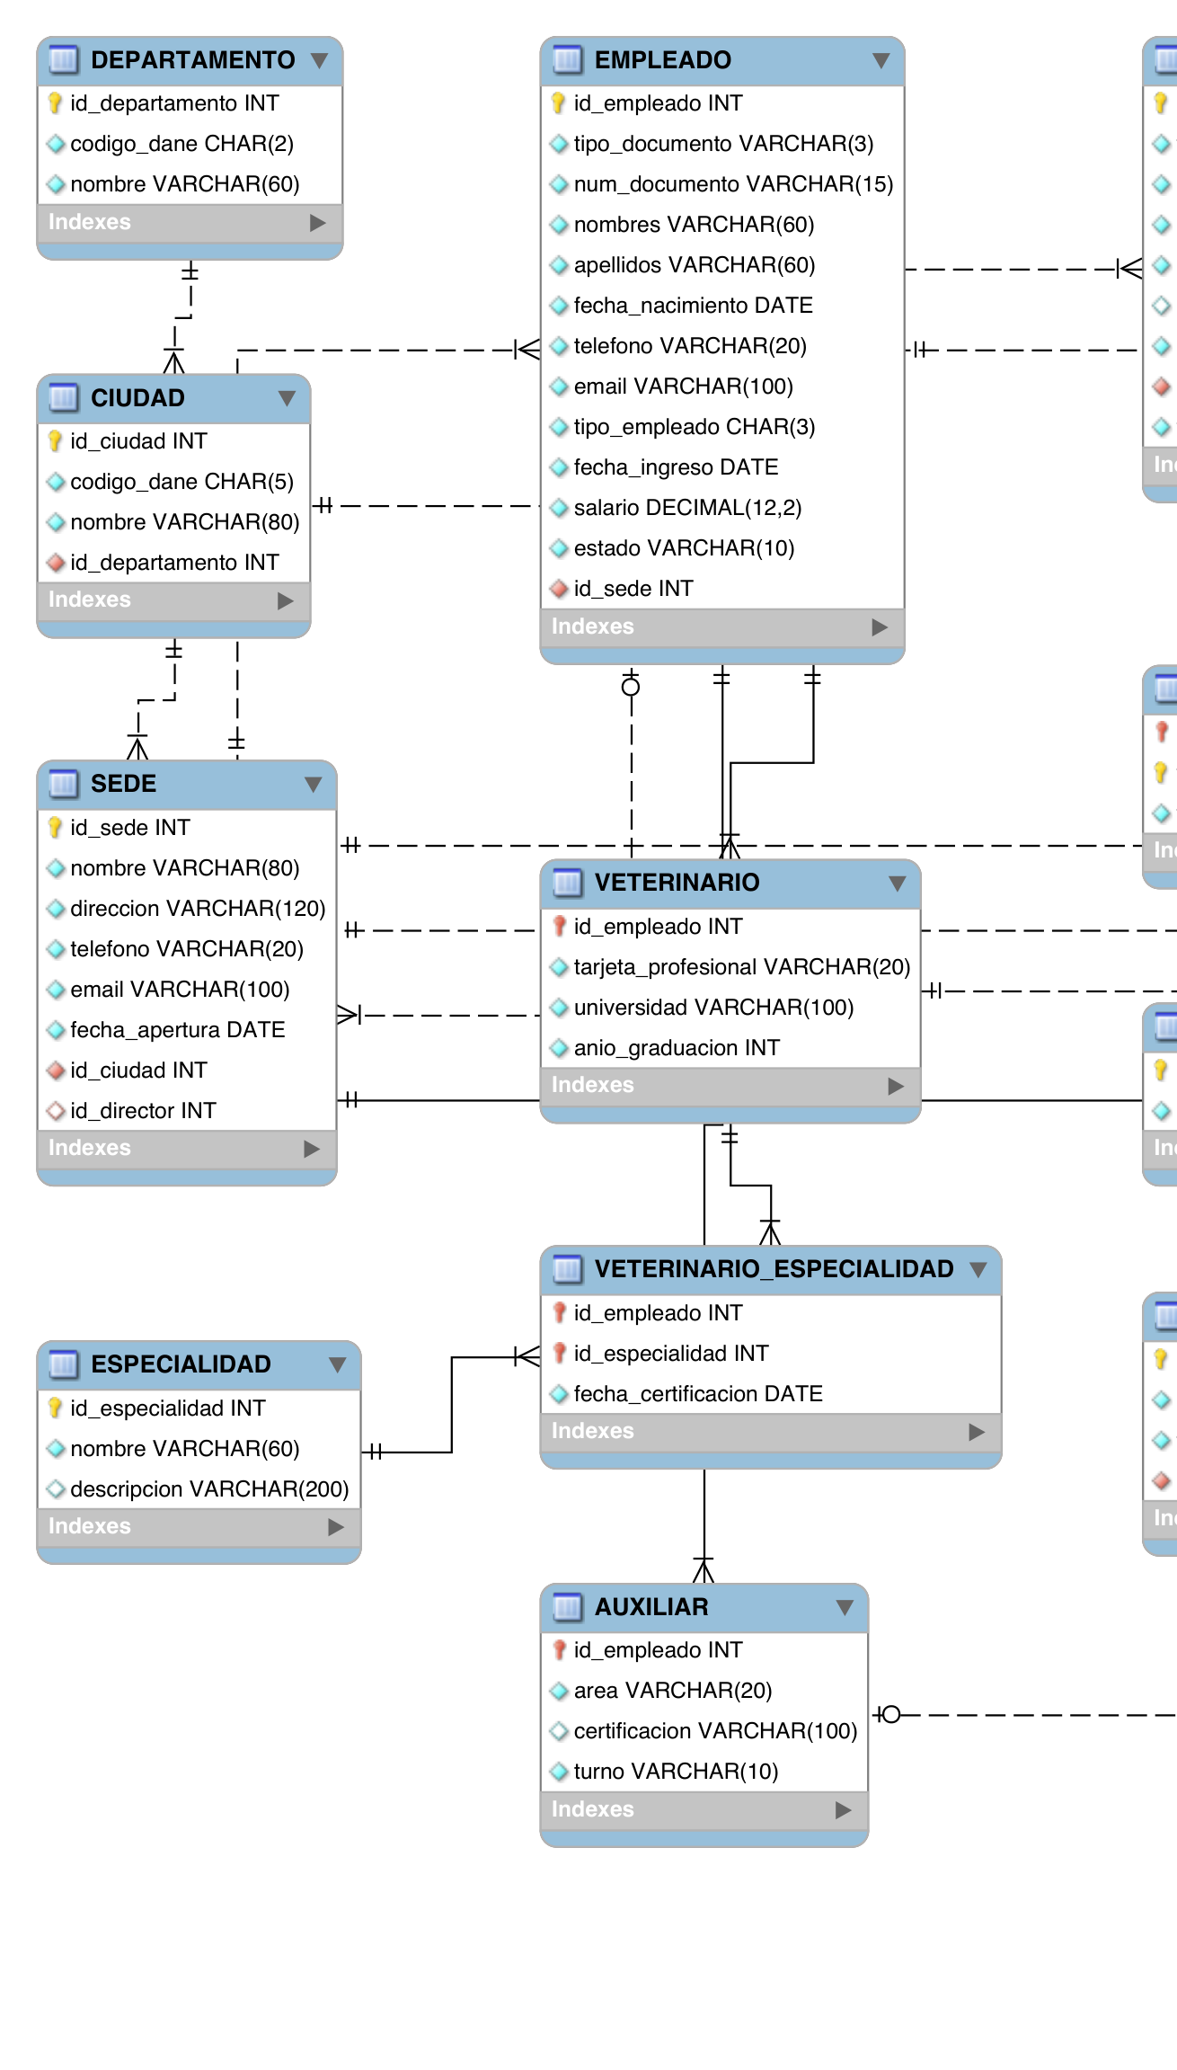
Ampliación 1: departamentos, ciudades, sedes, empleados, veterinarios y especialidades
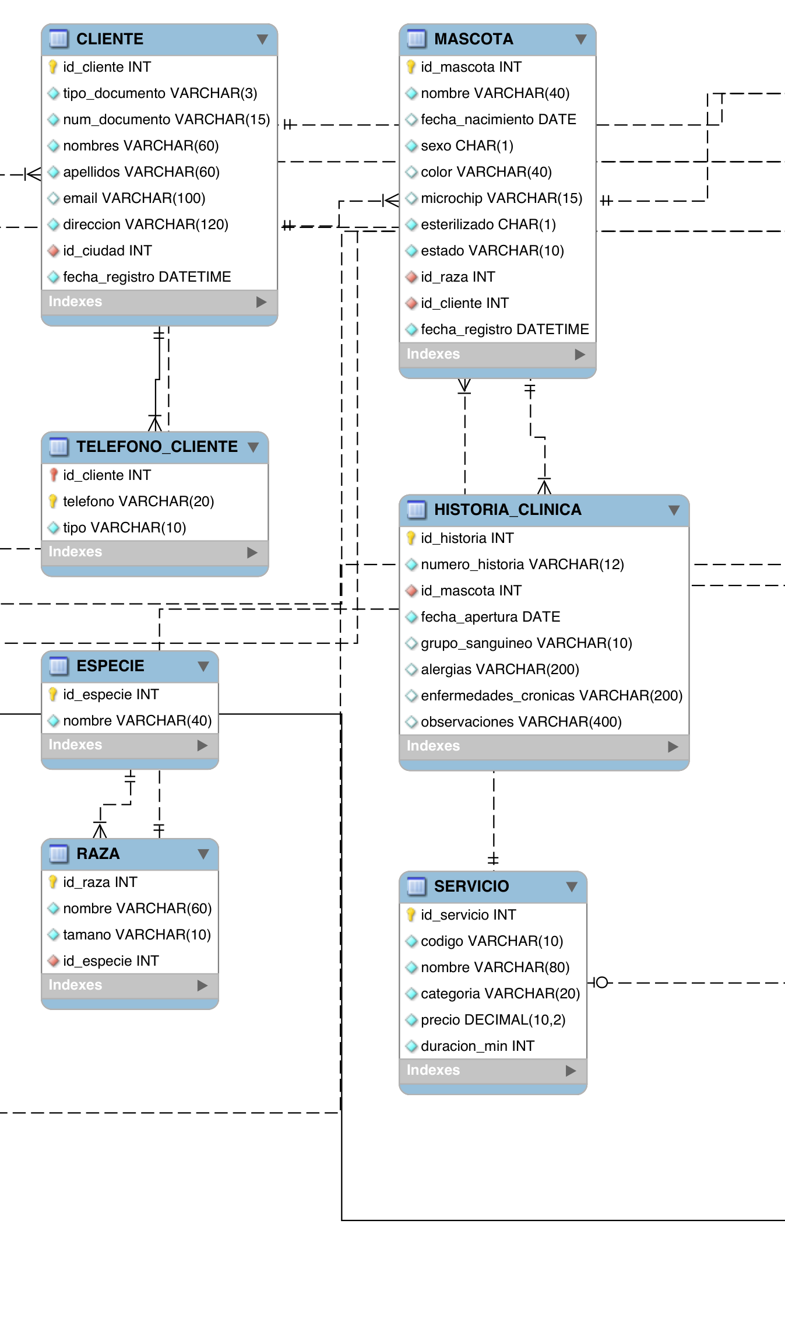
Ampliación 2: clientes, teléfonos, especies, razas, mascotas, historia clínica y servicios
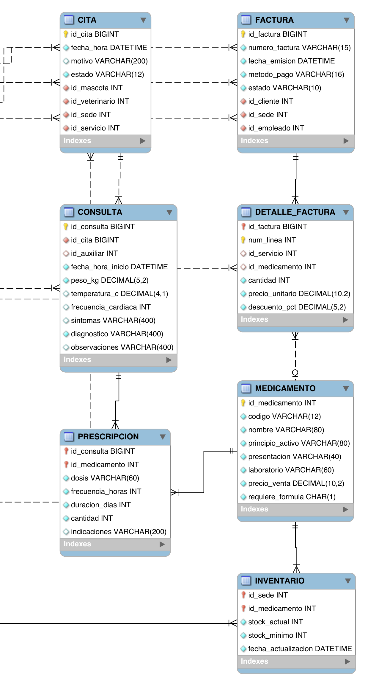
Ampliación 3: citas, consultas, prescripciones, facturas, medicamentos e inventario
El modelo SIGEVET.mwb y los archivos en PNG y PDF se entregan en la carpeta Workbench.

2.6.5 Integridad referencial
Llaves foráneas del modelo relacional
Tabla hija | Columna(s) | Tabla padre | Relación del MER | ON DELETE
CIUDAD | id_departamento | DEPARTAMENTO(id_departamento) | PERTENECE_A | NO ACTION
SEDE | id_ciudad | CIUDAD(id_ciudad) | UBICADA_EN | NO ACTION
SEDE | id_director | EMPLEADO(id_empleado) | DIRIGE | NO ACTION
EMPLEADO | id_sede | SEDE(id_sede) | LABORA_EN | NO ACTION
VETERINARIO | id_empleado | EMPLEADO(id_empleado) | ES_UN | CASCADE
AUXILIAR | id_empleado | EMPLEADO(id_empleado) | ES_UN | CASCADE
VETERINARIO_ESPECIALIDAD | id_empleado | VETERINARIO(id_empleado) | CERTIFICADO_EN | CASCADE
VETERINARIO_ESPECIALIDAD | id_especialidad | ESPECIALIDAD(id_especialidad) | CERTIFICADO_EN | NO ACTION
CLIENTE | id_ciudad | CIUDAD(id_ciudad) | RESIDE_EN | NO ACTION
TELEFONO_CLIENTE | id_cliente | CLIENTE(id_cliente) | TIENE_TELEFONO | CASCADE
RAZA | id_especie | ESPECIE(id_especie) | CLASIFICA | NO ACTION
MASCOTA | id_raza | RAZA(id_raza) | ES_DE_RAZA | NO ACTION
MASCOTA | id_cliente | CLIENTE(id_cliente) | PROPIETARIO_DE | NO ACTION
HISTORIA_CLINICA | id_mascota | MASCOTA(id_mascota) | TIENE | CASCADE
CITA | id_mascota | MASCOTA(id_mascota) | SOLICITA | NO ACTION
CITA | id_veterinario | VETERINARIO(id_empleado) | ATIENDE | NO ACTION
CITA | id_sede | SEDE(id_sede) | SE_PROGRAMA_EN | NO ACTION
CITA | id_servicio | SERVICIO(id_servicio) | CORRESPONDE_A | NO ACTION
CONSULTA | id_cita | CITA(id_cita) | GENERA | NO ACTION
CONSULTA | id_auxiliar | AUXILIAR(id_empleado) | ASISTE | NO ACTION
PRESCRIPCION | id_consulta | CONSULTA(id_consulta) | PRESCRIBE | CASCADE
PRESCRIPCION | id_medicamento | MEDICAMENTO(id_medicamento) | PRESCRIBE | NO ACTION
INVENTARIO | id_sede | SEDE(id_sede) | ALMACENA | NO ACTION
INVENTARIO | id_medicamento | MEDICAMENTO(id_medicamento) | ALMACENA | NO ACTION
FACTURA | id_cliente | CLIENTE(id_cliente) | FACTURADA_A | NO ACTION
FACTURA | id_sede | SEDE(id_sede) | EMITIDA_EN | NO ACTION
FACTURA | id_empleado | EMPLEADO(id_empleado) | EMITE | NO ACTION
DETALLE_FACTURA | id_factura | FACTURA(id_factura) | CONTIENE | CASCADE
DETALLE_FACTURA | id_servicio | SERVICIO(id_servicio) | INCLUYE_SERVICIO | NO ACTION
DETALLE_FACTURA | id_medicamento | MEDICAMENTO(id_medicamento) | INCLUYE_MEDICAMENTO | NO ACTION

Resumen de restricciones de integridad
Tipo de restricción | Prefijo | Cantidad
Llave primaria | PK_ | 22
Llave foránea | FK_ | 30
Única | UQ_ | 25
Verificación (CHECK) | CK_ | 36
NOT NULL (columnas obligatorias de 138) | — | 118

2.6.6 Normalización

2.6.6.1 Conceptos
- Dependencia funcional (DF): $X→Y$ si cada valor de X determina un único valor de Y.
- 1FN: todos los atributos son atómicos; no hay grupos repetitivos ni atributos multivaluados.
- 2FN: está en 1FN y ningún atributo no primo depende de parte de una llave candidata (sin dependencias parciales).
- 3FN: está en 2FN y ningún atributo no primo depende transitivamente de una llave candidata ($X→Y→Z$ con Y no llave).

2.6.6.2 Punto de partida: el formato actual de “Orden de atención y factura”
Hoy cada sede registra en un solo formato la atención y el cobro. Llevado a una tabla sin normalizar (0FN), un registro contiene grupos repetitivos (varias líneas cobradas) y un atributo multivaluado (varios teléfonos):
Formato de orden de atención y factura sin normalizar (0FN)
num_factura | fecha | sede / ciudad / depto | cliente (doc, nombre, ciudad, depto) | teléfonos | mascota / raza / especie | veterinario | ítems (código, nombre, cant., precio)
FV-000041 | 2026-03-12 | Usaquén / Bogotá D.C. / Bogotá D.C. | CC 52987654, Andrés Martínez, Bogotá D.C., Bogotá D.C. | 3157894561, 6017451230 | Toby / Labrador / Canino | Laura Gómez | (SRV-CON01, Consulta general, 1, 65000); (MED-0001, Amoxivet, 14, 1800)
FV-000042 | 2026-03-12 | Chía / Chía / Cundinamarca | CC 1032456789, Paula Rojas, Chía, Cundinamarca | 3204567812 | Luna / Siamés / Felino | Diego Díaz | (SRV-VAC02, Vacuna triple felina, 1, 70000)
Anomalías: si cambia el teléfono de un cliente hay que cambiarlo en todas sus facturas (actualización); no se puede registrar un medicamento que aún no se ha vendido (inserción); al borrar la única factura de un cliente se pierde el cliente (eliminación).

2.6.6.3 Primera Forma Normal (1FN)
Se eliminan el grupo repetitivo y el atributo multivaluado: cada línea cobrada es una fila identificada por (num_factura, num_linea) y los teléfonos pasan a una relación aparte.
- ORDEN_1FN(num_factura, num_linea, fecha, sede, ciudad_sede, depto_sede, doc_cliente, nombre_cliente, ciudad_cliente, depto_cliente, mascota, raza, especie, veterinario, codigo_item, nombre_item, cantidad, precio_unitario)
- TELEFONO_1FN(doc_cliente, telefono)
Dependencias funcionales identificadas:
Dependencias funcionales del formato en 1FN
# | Dependencia funcional | Tipo respecto a la PK (num_factura, num_linea)
DF1 | num_factura, num_linea → codigo_item, cantidad, precio_unitario | Completa
DF2 | num_factura → fecha, sede, doc_cliente, mascota, veterinario | Parcial (depende solo de num_factura)
DF3 | codigo_item → nombre_item, precio_vigente | Parcial a través de un atributo no primo
DF4 | sede → ciudad_sede → depto_sede | Transitiva
DF5 | doc_cliente → nombre_cliente, ciudad_cliente | Transitiva
DF6 | ciudad → departamento | Transitiva
DF7 | mascota → raza → especie | Transitiva
DF8 | mascota → doc_cliente (dueño) | Transitiva

2.6.6.4 Segunda Forma Normal (2FN)
Se eliminan las dependencias parciales (DF2 y DF3) separando lo que depende solo de la factura y lo que depende solo del ítem:
- FACTURA_2FN(num_factura, fecha, sede, ciudad_sede, depto_sede, doc_cliente, nombre_cliente, ciudad_cliente, depto_cliente, mascota, raza, especie, veterinario)
- DETALLE_2FN(num_factura, num_linea, codigo_item, cantidad, precio_unitario)
- ITEM_2FN(codigo_item, nombre_item, precio_vigente)
El precio_unitario permanece en el detalle porque es el precio histórico del día de la venta, distinto del precio vigente del catálogo (supuesto S-37); por eso no es redundante.

2.6.6.5 Tercera Forma Normal (3FN)
Se eliminan las dependencias transitivas (DF4 a DF8), creando una relación por cada determinante:
Eliminación de dependencias transitivas
Dependencia transitiva | Relación creada
sede → ciudad → departamento | SEDE(id_sede, …, id_ciudad), CIUDAD(id_ciudad, …, id_departamento), DEPARTAMENTO
doc_cliente → nombre, ciudad | CLIENTE(id_cliente, tipo_documento, num_documento, nombres, apellidos, …, id_ciudad)
mascota → raza → especie | MASCOTA(id_mascota, …, id_raza, id_cliente), RAZA(id_raza, …, id_especie), ESPECIE
factura → veterinario, mascota | La atención se separa del cobro: CITA y CONSULTA registran mascota y veterinario; FACTURA solo cliente, sede y empleado
codigo_item → servicio o medicamento | El ítem se especializa en SERVICIO y MEDICAMENTO; DETALLE_FACTURA referencia uno de los dos
Al completar el análisis para todo el dominio (personal, inventario, fórmulas) se obtiene exactamente el esquema de 22 tablas presentado en la sección de esquema relacional.

2.6.6.6 Verificación de 3FN del esquema final
Verificación de 3FN por tabla
Tabla | Determinantes | Dependencias parciales | Dependencias transitivas | Forma
DEPARTAMENTO, CIUDAD, ESPECIE, RAZA, ESPECIALIDAD, SERVICIO, MEDICAMENTO | PK y llaves únicas (código, nombre) | No (PK simple) | No | 3FN
SEDE, EMPLEADO, CLIENTE, MASCOTA, HISTORIA_CLINICA | PK y llaves únicas (documento, email, microchip) | No (PK simple) | No: ciudad, raza y sede se guardan solo como FK | 3FN
VETERINARIO, AUXILIAR | id_empleado | No | No | 3FN
CITA | id_cita; (id_veterinario, fecha_hora) | No | No: los datos de mascota, sede y servicio están en sus tablas | 3FN
CONSULTA, FACTURA | PK y llaves únicas (id_cita, numero_factura) | No | No: el total es derivado y no se almacena | 3FN
TELEFONO_CLIENTE | (id_cliente, telefono) | No | No | 3FN
VETERINARIO_ESPECIALIDAD | (id_empleado, id_especialidad) | No: fecha_certificacion depende de ambas | No | 3FN
PRESCRIPCION | (id_consulta, id_medicamento) | No: dosis, frecuencia y cantidad dependen de la combinación | No | 3FN
INVENTARIO | (id_sede, id_medicamento) | No: el stock depende de la sede y del medicamento | No | 3FN
DETALLE_FACTURA | (id_factura, num_linea) | No: cantidad y precio dependen de la línea concreta | No | 3FN
En todas las tablas los únicos determinantes son llaves candidatas (PK o UNIQUE); por lo tanto el esquema cumple además la Forma Normal de Boyce-Codd (FNBC).

2.6.7 Script DDL
El modelo físico correspondiente se encuentra en database/01_ddl/01_crear_tablas.sql (tablas y 113 restricciones con nombre) y database/01_ddl/02_comentarios.sql (comentarios de tablas y columnas). Ambos se generan desde la misma especificación del modelo, lo que garantiza que el diccionario de datos, los diagramas y el script coinciden.

2.7 Diccionario de Datos

2.7.1 Introducción
El diccionario de datos describe cada tabla y cada columna de la base de datos SIGEVET: tipo de dato de MySQL, obligatoriedad, participación en llaves, valores por defecto, reglas de dominio (CHECK), significado y un valor de ejemplo. Se entrega en este documento y en el libro de Excel 07_Diccionario_de_Datos.xlsx, que permite filtrar y buscar.
Las descripciones también quedan dentro de la base de datos: cada tabla y cada columna del script de creación (database/01_ddl/01_crear_tablas.sql) lleva su COMMENT, así que se pueden consultar en MySQL Workbench (pestaña Columns de cada tabla) o con information_schema.TABLES e information_schema.COLUMNS.

2.7.2 Convenciones
Convenciones del diccionario
Elemento | Convención
Nombres de tablas | MAYÚSCULAS, singular, con guion bajo (HISTORIA_CLINICA)
Nombres de columnas | minúsculas con guion bajo (fecha_nacimiento)
Llave primaria | id_<tabla>, numérica; restricción PK_<TABLA>
Llave foránea | Mismo nombre de la PK referenciada, o un rol (id_director, id_veterinario, id_auxiliar); restricción FK_<TABLA>_<REFERENCIA>
Llave única | UQ_<TABLA>_<COLUMNAS>
Verificación | CK_<TABLA>_<COLUMNA>
Columna Llave | PK = llave primaria, FK = llave foránea, UK = forma parte de una llave única
Columna Nulo | “No” = NOT NULL (obligatoria); “Sí” = opcional

Tipos de datos utilizados
Tipo MySQL | Uso en el modelo
INT / BIGINT | Identificadores (con AUTO_INCREMENT en las llaves simples), cantidades, años
DECIMAL(p,s) | Valores monetarios, peso, temperatura y porcentajes
VARCHAR(n) | Textos de longitud variable
CHAR(n) | Códigos de longitud fija (DANE, discriminador tipo_empleado, banderas S/N, sexo)
DATE | Fechas sin hora (nacimiento, apertura, ingreso)
DATETIME | Fechas con hora (citas, consultas, facturas) y fechas de registro (DEFAULT CURRENT_TIMESTAMP)

Resumen de restricciones de integridad
Tipo de restricción | Prefijo | Cantidad
Llave primaria | PK_ | 22
Llave foránea | FK_ | 30
Única | UQ_ | 25
Verificación (CHECK) | CK_ | 36
NOT NULL (columnas obligatorias de 138) | — | 118

2.7.3 Diccionario por tabla

2.7.3.1 DEPARTAMENTO
Descripción: Departamentos de Colombia donde la red tiene sedes o clientes (codificación DANE).
Tipo: Catálogo · Área: Organización · Llave primaria: id_departamento
Diccionario de la tabla DEPARTAMENTO
Columna | Tipo de dato | Nulo | Llave | Restricción / Default | Descripción | Ejemplo
id_departamento | INT | No | PK | AUTO_INCREMENT | Identificador del departamento. | 1
codigo_dane | CHAR(2) | No | UK | CHECK codigo_dane REGEXP ‘{2}$’ | Código DANE de dos dígitos. | 11
nombre | VARCHAR(60) | No | UK | — | Nombre oficial del departamento. | Bogotá D.C.

2.7.3.2 CIUDAD
Descripción: Municipios donde se ubican sedes y residen clientes.
Tipo: Catálogo · Área: Organización · Llave primaria: id_ciudad
Diccionario de la tabla CIUDAD
Columna | Tipo de dato | Nulo | Llave | Restricción / Default | Descripción | Ejemplo
id_ciudad | INT | No | PK | AUTO_INCREMENT | Identificador de la ciudad. | 1
codigo_dane | CHAR(5) | No | UK | CHECK codigo_dane REGEXP ‘{5}$’ | Código DANE del municipio (5 dígitos). | 11001
nombre | VARCHAR(80) | No | UK | — | Nombre del municipio. | Bogotá D.C.
id_departamento | INT | No | FK, UK | — | Departamento al que pertenece la ciudad. | 1
Integridad referencial y reglas: id_departamento → DEPARTAMENTO(id_departamento).

2.7.3.3 SEDE
Descripción: Clínica física de la red Huella Sana. Cada sede tiene exactamente un director.
Tipo: Fuerte · Área: Organización · Llave primaria: id_sede
Diccionario de la tabla SEDE
Columna | Tipo de dato | Nulo | Llave | Restricción / Default | Descripción | Ejemplo
id_sede | INT | No | PK | AUTO_INCREMENT | Identificador de la sede. | 1
nombre | VARCHAR(80) | No | UK | — | Nombre comercial de la sede. | Huella Sana Usaquén
direccion | VARCHAR(120) | No | — | — | Dirección física. | Cl. 119 #6-24
telefono | VARCHAR(20) | No | — | — | Teléfono principal de la sede. | 6016123456
email | VARCHAR(100) | No | UK | — | Correo electrónico de la sede. | usaquen@huellasana.co
fecha_apertura | DATE | No | — | — | Fecha en que la sede inició operación. | 2019-03-01
id_ciudad | INT | No | FK | — | Ciudad donde se ubica la sede. | 1
id_director | INT | Sí | FK, UK | — | Empleado que dirige la sede (relación 1:1 DIRIGE). | 1
Integridad referencial y reglas: id_ciudad → CIUDAD(id_ciudad); id_director → EMPLEADO(id_empleado).

2.7.3.4 EMPLEADO
Descripción: Supertipo de todo el personal. El discriminador tipo_empleado indica el subtipo (VET, AUX) o ADM para personal administrativo que no pertenece a ningún subtipo.
Tipo: Supertipo · Área: Organización · Llave primaria: id_empleado
Diccionario de la tabla EMPLEADO
Columna | Tipo de dato | Nulo | Llave | Restricción / Default | Descripción | Ejemplo
id_empleado | INT | No | PK | AUTO_INCREMENT | Identificador del empleado. | 1
tipo_documento | VARCHAR(3) | No | UK | CHECK tipo_documento IN (‘CC’,‘CE’,‘PA’,‘PPT’) | Tipo de documento de identidad. | CC
num_documento | VARCHAR(15) | No | UK | — | Número del documento de identidad. | 1020345678
nombres | VARCHAR(60) | No | — | — | Nombres del empleado (parte del atributo compuesto nombre_completo). | Laura Marcela
apellidos | VARCHAR(60) | No | — | — | Apellidos del empleado. | Gómez Rincón
fecha_nacimiento | DATE | No | — | — | Fecha de nacimiento. | 1990-05-14
telefono | VARCHAR(20) | No | — | — | Teléfono de contacto. | 3104567890
email | VARCHAR(100) | No | UK | — | Correo corporativo. | lgomez@huellasana.co
tipo_empleado | CHAR(3) | No | — | CHECK tipo_empleado IN (‘VET’,‘AUX’,‘ADM’) | Discriminador de la especialización: VET, AUX o ADM. | VET
fecha_ingreso | DATE | No | — | — | Fecha de vinculación a la red. | 2021-02-01
salario | DECIMAL(12,2) | No | — | CHECK salario > 0 | Salario mensual en pesos colombianos. | 4800000
estado | VARCHAR(10) | No | — | DEFAULT ‘ACTIVO’; CHECK estado IN (‘ACTIVO’,‘INACTIVO’) | Estado laboral. | ACTIVO
id_sede | INT | No | FK | — | Sede donde labora el empleado (relación LABORA_EN). | 1
Integridad referencial y reglas: id_sede → SEDE(id_sede).

2.7.3.5 VETERINARIO
Descripción: Subtipo de EMPLEADO: médico veterinario habilitado para atender citas y prescribir.
Tipo: Subtipo · Área: Organización · Llave primaria: id_empleado
Diccionario de la tabla VETERINARIO
Columna | Tipo de dato | Nulo | Llave | Restricción / Default | Descripción | Ejemplo
id_empleado | INT | No | PK, FK | — | Identificador heredado del supertipo EMPLEADO. | 1
tarjeta_profesional | VARCHAR(20) | No | UK | — | Número de tarjeta profesional (COMVEZCOL). | TP-25410
universidad | VARCHAR(100) | No | — | — | Universidad que otorgó el título. | Universidad Nacional de Colombia
anio_graduacion | INT | No | — | CHECK anio_graduacion BETWEEN 1970 AND 2026 | Año de graduación. | 2014
Integridad referencial y reglas: id_empleado → EMPLEADO(id_empleado).

2.7.3.6 AUXILIAR
Descripción: Subtipo de EMPLEADO: auxiliar veterinario que asiste las consultas.
Tipo: Subtipo · Área: Organización · Llave primaria: id_empleado
Diccionario de la tabla AUXILIAR
Columna | Tipo de dato | Nulo | Llave | Restricción / Default | Descripción | Ejemplo
id_empleado | INT | No | PK, FK | — | Identificador heredado del supertipo EMPLEADO. | 10
area | VARCHAR(20) | No | — | CHECK area IN (‘CLINICA’,‘CIRUGIA’,‘LABORATORIO’,‘ESTETICA’,‘HOSPITALIZACION’) | Área de desempeño. | CLINICA
certificacion | VARCHAR(100) | Sí | — | — | Título técnico o tecnológico. | Técnico en asistencia veterinaria
turno | VARCHAR(10) | No | — | CHECK turno IN (‘MANANA’,‘TARDE’,‘NOCHE’) | Turno habitual. | MANANA
Integridad referencial y reglas: id_empleado → EMPLEADO(id_empleado).

2.7.3.7 ESPECIALIDAD
Descripción: Áreas de especialización médica veterinaria.
Tipo: Catálogo · Área: Organización · Llave primaria: id_especialidad
Diccionario de la tabla ESPECIALIDAD
Columna | Tipo de dato | Nulo | Llave | Restricción / Default | Descripción | Ejemplo
id_especialidad | INT | No | PK | AUTO_INCREMENT | Identificador de la especialidad. | 1
nombre | VARCHAR(60) | No | UK | — | Nombre de la especialidad. | Cirugía
descripcion | VARCHAR(200) | Sí | — | — | Descripción breve. | Procedimientos quirúrgicos de tejidos blandos y ortopedia

2.7.3.8 VETERINARIO_ESPECIALIDAD
Descripción: Resuelve la relación N:M CERTIFICADO_EN entre VETERINARIO y ESPECIALIDAD.
Tipo: Asociativa (N:M) · Área: Organización · Llave primaria: id_empleado, id_especialidad
Diccionario de la tabla VETERINARIO_ESPECIALIDAD
Columna | Tipo de dato | Nulo | Llave | Restricción / Default | Descripción | Ejemplo
id_empleado | INT | No | PK, FK | — | Veterinario certificado. | 1
id_especialidad | INT | No | PK, FK | — | Especialidad certificada. | 2
fecha_certificacion | DATE | No | — | — | Fecha en que obtuvo la certificación. | 2018-11-30
Integridad referencial y reglas: id_empleado → VETERINARIO(id_empleado); id_especialidad → ESPECIALIDAD(id_especialidad).

2.7.3.9 CLIENTE
Descripción: Persona propietaria de una o más mascotas; es quien paga los servicios.
Tipo: Fuerte · Área: Clínica · Llave primaria: id_cliente
Diccionario de la tabla CLIENTE
Columna | Tipo de dato | Nulo | Llave | Restricción / Default | Descripción | Ejemplo
id_cliente | INT | No | PK | AUTO_INCREMENT | Identificador del cliente. | 1
tipo_documento | VARCHAR(3) | No | UK | CHECK tipo_documento IN (‘CC’,‘CE’,‘PA’,‘PPT’) | Tipo de documento de identidad. | CC
num_documento | VARCHAR(15) | No | UK | — | Número del documento de identidad. | 52987654
nombres | VARCHAR(60) | No | — | — | Nombres del cliente. | Andrés Felipe
apellidos | VARCHAR(60) | No | — | — | Apellidos del cliente. | Martínez Ruiz
email | VARCHAR(100) | Sí | UK | — | Correo electrónico. | afmartinez@correo.com
direccion | VARCHAR(120) | No | — | — | Dirección de residencia. | Cra. 15 #93-60 Apto 402
id_ciudad | INT | No | FK | — | Ciudad de residencia. | 1
fecha_registro | DATETIME | No | — | DEFAULT CURRENT_TIMESTAMP | Fecha de registro en el sistema. | 2025-01-15
Integridad referencial y reglas: id_ciudad → CIUDAD(id_ciudad).

2.7.3.10 TELEFONO_CLIENTE
Descripción: Atributo multivaluado teléfono de CLIENTE llevado a tabla (Primera Forma Normal).
Tipo: Multivaluado · Área: Clínica · Llave primaria: id_cliente, telefono
Diccionario de la tabla TELEFONO_CLIENTE
Columna | Tipo de dato | Nulo | Llave | Restricción / Default | Descripción | Ejemplo
id_cliente | INT | No | PK, FK | — | Cliente dueño del teléfono. | 1
telefono | VARCHAR(20) | No | PK | — | Número telefónico. | 3157894561
tipo | VARCHAR(10) | No | — | CHECK tipo IN (‘MOVIL’,‘FIJO’,‘TRABAJO’) | Tipo de línea. | MOVIL
Integridad referencial y reglas: id_cliente → CLIENTE(id_cliente).

2.7.3.11 ESPECIE
Descripción: Especie animal atendida por la red.
Tipo: Catálogo · Área: Clínica · Llave primaria: id_especie
Diccionario de la tabla ESPECIE
Columna | Tipo de dato | Nulo | Llave | Restricción / Default | Descripción | Ejemplo
id_especie | INT | No | PK | AUTO_INCREMENT | Identificador de la especie. | 1
nombre | VARCHAR(40) | No | UK | — | Nombre común de la especie. | Canino

2.7.3.12 RAZA
Descripción: Raza de una especie. Separarla de MASCOTA elimina la dependencia transitiva raza → especie (3FN).
Tipo: Catálogo · Área: Clínica · Llave primaria: id_raza
Diccionario de la tabla RAZA
Columna | Tipo de dato | Nulo | Llave | Restricción / Default | Descripción | Ejemplo
id_raza | INT | No | PK | AUTO_INCREMENT | Identificador de la raza. | 1
nombre | VARCHAR(60) | No | UK | — | Nombre de la raza. | Labrador Retriever
tamano | VARCHAR(10) | No | — | CHECK tamano IN (‘PEQUENO’,‘MEDIANO’,‘GRANDE’,‘NA’) | Tamaño típico de la raza. | GRANDE
id_especie | INT | No | FK, UK | — | Especie a la que pertenece la raza. | 1
Integridad referencial y reglas: id_especie → ESPECIE(id_especie).

2.7.3.13 MASCOTA
Descripción: Paciente de la red. La edad es un atributo derivado de fecha_nacimiento (no se almacena).
Tipo: Fuerte · Área: Clínica · Llave primaria: id_mascota
Diccionario de la tabla MASCOTA
Columna | Tipo de dato | Nulo | Llave | Restricción / Default | Descripción | Ejemplo
id_mascota | INT | No | PK | AUTO_INCREMENT | Identificador de la mascota. | 1
nombre | VARCHAR(40) | No | — | — | Nombre de la mascota. | Toby
fecha_nacimiento | DATE | Sí | — | — | Fecha de nacimiento (aproximada si se desconoce). | 2020-06-10
sexo | CHAR(1) | No | — | CHECK sexo IN (‘M’,‘H’) | M = macho, H = hembra. | M
color | VARCHAR(40) | Sí | — | — | Color o patrón del pelaje/plumaje. | Dorado
microchip | VARCHAR(15) | Sí | UK | — | Código del microchip de identificación (15 dígitos ISO). | 985112003456789
esterilizado | CHAR(1) | No | — | DEFAULT ‘N’; CHECK esterilizado IN (‘S’,‘N’) | S si está esterilizada, N si no. | S
estado | VARCHAR(10) | No | — | DEFAULT ‘ACTIVA’; CHECK estado IN (‘ACTIVA’,‘FALLECIDA’,‘TRASLADADA’) | Estado del paciente. | ACTIVA
id_raza | INT | No | FK | — | Raza de la mascota (determina la especie). | 1
id_cliente | INT | No | FK | — | Cliente propietario. | 1
fecha_registro | DATETIME | No | — | DEFAULT CURRENT_TIMESTAMP | Fecha de registro en la red. | 2025-01-15
Integridad referencial y reglas: id_raza → RAZA(id_raza); id_cliente → CLIENTE(id_cliente).

2.7.3.14 HISTORIA_CLINICA
Descripción: Historia clínica única de cada mascota (relación 1:1 TIENE), compartida por todas las sedes.
Tipo: Fuerte · Área: Clínica · Llave primaria: id_historia
Diccionario de la tabla HISTORIA_CLINICA
Columna | Tipo de dato | Nulo | Llave | Restricción / Default | Descripción | Ejemplo
id_historia | INT | No | PK | AUTO_INCREMENT | Identificador de la historia clínica. | 1
numero_historia | VARCHAR(12) | No | UK | — | Número legible de la historia. | HC-000001
id_mascota | INT | No | FK, UK | — | Mascota a la que pertenece (UNIQUE: garantiza 1:1). | 1
fecha_apertura | DATE | No | — | — | Fecha de apertura de la historia. | 2025-01-15
grupo_sanguineo | VARCHAR(10) | Sí | — | — | Grupo sanguíneo si se conoce. | DEA 1.1+
alergias | VARCHAR(200) | Sí | — | — | Alergias conocidas. | Penicilina
enfermedades_cronicas | VARCHAR(200) | Sí | — | — | Enfermedades crónicas diagnosticadas. | Dermatitis atópica
observaciones | VARCHAR(400) | Sí | — | — | Notas generales. | Paciente nervioso, usar bozal
Integridad referencial y reglas: id_mascota → MASCOTA(id_mascota).

2.7.3.15 SERVICIO
Descripción: Catálogo de servicios ofrecidos con su precio vigente y duración estimada.
Tipo: Catálogo · Área: Clínica · Llave primaria: id_servicio
Diccionario de la tabla SERVICIO
Columna | Tipo de dato | Nulo | Llave | Restricción / Default | Descripción | Ejemplo
id_servicio | INT | No | PK | AUTO_INCREMENT | Identificador del servicio. | 1
codigo | VARCHAR(10) | No | UK | — | Código interno del servicio. | SRV-CON01
nombre | VARCHAR(80) | No | UK | — | Nombre del servicio. | Consulta general
categoria | VARCHAR(20) | No | — | CHECK categoria IN (‘CONSULTA’,‘VACUNACION’,‘CIRUGIA’,‘LABORATORIO’,‘ESTETICA’,‘IMAGENOLOGIA’,‘HOSPITALIZACION’) | Categoría del servicio. | CONSULTA
precio | DECIMAL(10,2) | No | — | CHECK precio > 0 | Precio vigente en pesos (IVA incluido). | 65000
duracion_min | INT | No | — | CHECK duracion_min > 0 | Duración estimada en minutos. | 30

2.7.3.16 CITA
Descripción: Reserva de atención de una mascota con un veterinario, en una sede, para un servicio.
Tipo: Fuerte · Área: Clínica · Llave primaria: id_cita
Diccionario de la tabla CITA
Columna | Tipo de dato | Nulo | Llave | Restricción / Default | Descripción | Ejemplo
id_cita | BIGINT | No | PK | AUTO_INCREMENT | Identificador de la cita. | 1
fecha_hora | DATETIME | No | UK | — | Fecha y hora programada de la cita. | 2026-03-12 09:30
motivo | VARCHAR(200) | Sí | — | — | Motivo de la cita informado por el cliente. | Vómito desde ayer
estado | VARCHAR(12) | No | — | DEFAULT ‘PROGRAMADA’; CHECK estado IN (‘PROGRAMADA’,‘ATENDIDA’,‘CANCELADA’,‘NO_ASISTIO’) | Estado de la cita. | ATENDIDA
id_mascota | INT | No | FK | — | Mascota que será atendida. | 1
id_veterinario | INT | No | FK, UK | — | Veterinario asignado. | 1
id_sede | INT | No | FK | — | Sede donde se realiza la cita. | 1
id_servicio | INT | No | FK | — | Servicio solicitado. | 1
Integridad referencial y reglas: id_mascota → MASCOTA(id_mascota); id_veterinario → VETERINARIO(id_empleado); id_sede → SEDE(id_sede); id_servicio → SERVICIO(id_servicio).

2.7.3.17 CONSULTA
Descripción: Registro clínico de una cita atendida (relación 1:1 GENERA con CITA).
Tipo: Fuerte · Área: Clínica · Llave primaria: id_consulta
Diccionario de la tabla CONSULTA
Columna | Tipo de dato | Nulo | Llave | Restricción / Default | Descripción | Ejemplo
id_consulta | BIGINT | No | PK | AUTO_INCREMENT | Identificador de la consulta. | 1
id_cita | BIGINT | No | FK, UK | — | Cita que originó la consulta (UNIQUE: garantiza 1:1). | 1
id_auxiliar | INT | Sí | FK | — | Auxiliar que asistió la consulta (opcional). | 10
fecha_hora_inicio | DATETIME | No | — | — | Fecha y hora real de inicio de la atención. | 2026-03-12 09:35
peso_kg | DECIMAL(5,2) | No | — | CHECK peso_kg > 0 | Peso registrado en kilogramos. | 28.40
temperatura_c | DECIMAL(4,1) | Sí | — | CHECK temperatura_c BETWEEN 30 AND 45 | Temperatura corporal en °C. | 38.6
frecuencia_cardiaca | INT | Sí | — | CHECK frecuencia_cardiaca BETWEEN 20 AND 300 | Latidos por minuto. | 96
sintomas | VARCHAR(400) | Sí | — | — | Signos y síntomas observados. | Vómito, decaimiento
diagnostico | VARCHAR(400) | No | — | — | Diagnóstico del veterinario. | Gastroenteritis aguda
observaciones | VARCHAR(400) | Sí | — | — | Indicaciones y notas. | Dieta blanda 3 días
Integridad referencial y reglas: id_cita → CITA(id_cita); id_auxiliar → AUXILIAR(id_empleado).

2.7.3.18 MEDICAMENTO
Descripción: Catálogo de medicamentos e insumos veterinarios con su precio de venta vigente.
Tipo: Catálogo · Área: Comercial · Llave primaria: id_medicamento
Diccionario de la tabla MEDICAMENTO
Columna | Tipo de dato | Nulo | Llave | Restricción / Default | Descripción | Ejemplo
id_medicamento | INT | No | PK | AUTO_INCREMENT | Identificador del medicamento. | 1
codigo | VARCHAR(12) | No | UK | — | Código interno (SKU). | MED-0001
nombre | VARCHAR(80) | No | UK | — | Nombre comercial. | Amoxicilina 500
principio_activo | VARCHAR(80) | No | — | — | Principio activo. | Amoxicilina
presentacion | VARCHAR(40) | No | UK | — | Forma farmacéutica y concentración. | Tableta 500 mg
laboratorio | VARCHAR(60) | No | — | — | Laboratorio fabricante. | Lab. Andino Vet
precio_venta | DECIMAL(10,2) | No | — | CHECK precio_venta > 0 | Precio de venta unitario vigente (IVA incluido). | 1800
requiere_formula | CHAR(1) | No | — | DEFAULT ‘N’; CHECK requiere_formula IN (‘S’,‘N’) | S si solo se vende con fórmula médica. | S

2.7.3.19 PRESCRIPCION
Descripción: Resuelve la relación N:M PRESCRIBE entre CONSULTA y MEDICAMENTO (fórmula médica).
Tipo: Asociativa (N:M) · Área: Comercial · Llave primaria: id_consulta, id_medicamento
Diccionario de la tabla PRESCRIPCION
Columna | Tipo de dato | Nulo | Llave | Restricción / Default | Descripción | Ejemplo
id_consulta | BIGINT | No | PK, FK | — | Consulta en la que se formula. | 1
id_medicamento | INT | No | PK, FK | — | Medicamento formulado. | 1
dosis | VARCHAR(60) | No | — | — | Dosis por toma. | 1 tableta
frecuencia_horas | INT | No | — | CHECK frecuencia_horas > 0 | Cada cuántas horas se administra. | 12
duracion_dias | INT | No | — | CHECK duracion_dias > 0 | Días de tratamiento. | 7
cantidad | INT | No | — | CHECK cantidad > 0 | Unidades a dispensar. | 14
indicaciones | VARCHAR(200) | Sí | — | — | Indicaciones adicionales. | Administrar con comida
Integridad referencial y reglas: id_consulta → CONSULTA(id_consulta); id_medicamento → MEDICAMENTO(id_medicamento).

2.7.3.20 INVENTARIO
Descripción: Resuelve la relación N:M ALMACENA entre SEDE y MEDICAMENTO: existencias por sede.
Tipo: Asociativa (N:M) · Área: Comercial · Llave primaria: id_sede, id_medicamento
Diccionario de la tabla INVENTARIO
Columna | Tipo de dato | Nulo | Llave | Restricción / Default | Descripción | Ejemplo
id_sede | INT | No | PK, FK | — | Sede que almacena. | 1
id_medicamento | INT | No | PK, FK | — | Medicamento almacenado. | 1
stock_actual | INT | No | — | CHECK stock_actual >= 0 | Unidades disponibles. | 120
stock_minimo | INT | No | — | CHECK stock_minimo >= 0 | Punto de reorden. | 30
fecha_actualizacion | DATETIME | No | — | DEFAULT CURRENT_TIMESTAMP | Fecha del último movimiento o conteo. | 2026-09-30
Integridad referencial y reglas: id_sede → SEDE(id_sede); id_medicamento → MEDICAMENTO(id_medicamento).

2.7.3.21 FACTURA
Descripción: Documento de venta emitido a un cliente en una sede. El total es derivado (vista V_FACTURA_TOTAL).
Tipo: Fuerte · Área: Comercial · Llave primaria: id_factura
Diccionario de la tabla FACTURA
Columna | Tipo de dato | Nulo | Llave | Restricción / Default | Descripción | Ejemplo
id_factura | BIGINT | No | PK | AUTO_INCREMENT | Identificador de la factura. | 1
numero_factura | VARCHAR(15) | No | UK | — | Consecutivo legible de facturación. | FV-000001
fecha_emision | DATETIME | No | — | — | Fecha y hora de emisión. | 2026-03-12 10:20
metodo_pago | VARCHAR(16) | No | — | CHECK metodo_pago IN (‘EFECTIVO’,‘TARJETA_DEBITO’,‘TARJETA_CREDITO’,‘TRANSFERENCIA’) | Medio de pago. | TARJETA_DEBITO
estado | VARCHAR(10) | No | — | DEFAULT ‘PAGADA’; CHECK estado IN (‘PAGADA’,‘PENDIENTE’,‘ANULADA’) | Estado de la factura. | PAGADA
id_cliente | INT | No | FK | — | Cliente al que se factura. | 1
id_sede | INT | No | FK | — | Sede que emite la factura. | 1
id_empleado | INT | No | FK | — | Empleado que emite la factura. | 20
Integridad referencial y reglas: id_cliente → CLIENTE(id_cliente); id_sede → SEDE(id_sede); id_empleado → EMPLEADO(id_empleado).

2.7.3.22 DETALLE_FACTURA
Descripción: Entidad débil de FACTURA: cada línea cobra un servicio O un medicamento (arco exclusivo).
Tipo: Débil · Área: Comercial · Llave primaria: id_factura, num_linea
Diccionario de la tabla DETALLE_FACTURA
Columna | Tipo de dato | Nulo | Llave | Restricción / Default | Descripción | Ejemplo
id_factura | BIGINT | No | PK, FK | — | Factura a la que pertenece la línea (parte de la llave). | 1
num_linea | INT | No | PK | CHECK num_linea > 0 | Número de línea dentro de la factura (llave parcial). | 1
id_servicio | INT | Sí | FK | — | Servicio cobrado (excluyente con id_medicamento). | 1
id_medicamento | INT | Sí | FK | — | Medicamento vendido (excluyente con id_servicio). | —
cantidad | INT | No | — | CHECK cantidad > 0 | Cantidad facturada. | 1
precio_unitario | DECIMAL(10,2) | No | — | CHECK precio_unitario >= 0 | Precio aplicado en la fecha de la venta (histórico, no derivado). | 65000
descuento_pct | DECIMAL(5,2) | No | — | DEFAULT 0; CHECK descuento_pct BETWEEN 0 AND 100 | Porcentaje de descuento aplicado. | 0
Integridad referencial y reglas: id_factura → FACTURA(id_factura); id_servicio → SERVICIO(id_servicio); id_medicamento → MEDICAMENTO(id_medicamento); CHECK (id_servicio IS NOT NULL AND id_medicamento IS NULL) OR (id_servicio IS NULL AND id_medicamento IS NOT NULL).

2.8 Documento de Implementación — Sentencias de Álgebra Relacional

2.8.1 Introducción
El álgebra relacional es el lenguaje formal y procedimental sobre el que se fundamentan los motores relacionales: cada consulta SQL se traduce internamente a un árbol de operaciones del álgebra. Este documento presenta 55 ejercicios sobre la base de datos SIGEVET. Cada ejercicio incluye el enunciado en lenguaje natural, la expresión en álgebra relacional, la sentencia SQL equivalente para MySQL y el resultado real obtenido al ejecutarla sobre el conjunto de datos de prueba del proyecto.

2.8.2 Operadores y notación
Operadores del álgebra relacional utilizados
Operador | Símbolo | Tipo | Descripción
Selección | $σ_{condición}(R)$​ | Unario | Filtra las tuplas de R que cumplen la condición (equivale a WHERE)
Proyección | $π_{atributos}(R)$​ | Unario | Conserva solo los atributos indicados y elimina duplicados (SELECT DISTINCT)
Renombramiento | $ρ_{S(a_{1},…,a_{n})}(R)$​ | Unario | Cambia el nombre de la relación o de sus atributos (alias)
Unión | $R∪S$​ | Binario de conjuntos | Tuplas que están en R, en S o en ambas (UNION)
Intersección | $R∩S$​ | Binario de conjuntos | Tuplas que están en R y en S (INTERSECT)
Diferencia | $R−S$​ | Binario de conjuntos | Tuplas de R que no están en S (MINUS)
Producto cartesiano | $R×S$​ | Binario | Todas las combinaciones de tuplas (CROSS JOIN)
Reunión theta / equirreunión | $R⋈_{condición}S$​ | Binario | Producto seguido de selección (JOIN … ON)
Reunión natural | $R⋈S$​ | Binario | Reunión por igualdad de los atributos con el mismo nombre (NATURAL JOIN)
Reunión externa izquierda, derecha y completa | $⟕$, $⟖$, $⟗$ | Binario | Conserva las tuplas sin pareja completándolas con nulos (LEFT, RIGHT, FULL OUTER JOIN)
Semirreunión | $R⋉S$​ | Binario | Tuplas de R que tienen pareja en S (EXISTS)
Antirreunión | $R⊳S$​ | Binario | Tuplas de R que no tienen pareja en S (NOT EXISTS)
División | $R÷S$​ | Binario | Valores de R asociados con todas las tuplas de S (doble NOT EXISTS)
Agregación | $​_{G}γ_{F}(R)$​ | Extendido | Agrupa por G y calcula las funciones F: COUNT, SUM, AVG, MIN, MAX (GROUP BY)
Asignación | $T←E$​ | Auxiliar | Guarda un resultado intermedio para usarlo en el paso siguiente
Convenciones adicionales: ∧ (y), ∨ (o), ≠ (diferente), ≥ y ≤ (comparaciones), NULO (valor nulo). En la proyección generalizada, la expresión a · b → nombre calcula un atributo nuevo. Para las fechas se usan literales con formato ISO ('2026-03-01'), que en SQL se escriben DATE '2026-03-01'.

2.8.3 Esquema de referencia
Las consultas se formulan sobre el esquema relacional de SIGEVET (llave primaria subrayada, llaves foráneas en cursiva):
- DEPARTAMENTO (id_departamento, codigo_dane, nombre)
- CIUDAD (id_ciudad, codigo_dane, nombre, id_departamento)
- SEDE (id_sede, nombre, direccion, telefono, email, fecha_apertura, id_ciudad, id_director)
- EMPLEADO (id_empleado, tipo_documento, num_documento, nombres, apellidos, fecha_nacimiento, telefono, email, tipo_empleado, fecha_ingreso, salario, estado, id_sede)
- VETERINARIO (id_empleado, tarjeta_profesional, universidad, anio_graduacion)
- AUXILIAR (id_empleado, area, certificacion, turno)
- ESPECIALIDAD (id_especialidad, nombre, descripcion)
- VETERINARIO_ESPECIALIDAD (id_empleado, id_especialidad, fecha_certificacion)
- CLIENTE (id_cliente, tipo_documento, num_documento, nombres, apellidos, email, direccion, id_ciudad, fecha_registro)
- TELEFONO_CLIENTE (id_cliente, telefono, tipo)
- ESPECIE (id_especie, nombre)
- RAZA (id_raza, nombre, tamano, id_especie)
- MASCOTA (id_mascota, nombre, fecha_nacimiento, sexo, color, microchip, esterilizado, estado, id_raza, id_cliente, fecha_registro)
- HISTORIA_CLINICA (id_historia, numero_historia, id_mascota, fecha_apertura, grupo_sanguineo, alergias, enfermedades_cronicas, observaciones)
- SERVICIO (id_servicio, codigo, nombre, categoria, precio, duracion_min)
- CITA (id_cita, fecha_hora, motivo, estado, id_mascota, id_veterinario, id_sede, id_servicio)
- CONSULTA (id_consulta, id_cita, id_auxiliar, fecha_hora_inicio, peso_kg, temperatura_c, frecuencia_cardiaca, sintomas, diagnostico, observaciones)
- MEDICAMENTO (id_medicamento, codigo, nombre, principio_activo, presentacion, laboratorio, precio_venta, requiere_formula)
- PRESCRIPCION (id_consulta, id_medicamento, dosis, frecuencia_horas, duracion_dias, cantidad, indicaciones)
- INVENTARIO (id_sede, id_medicamento, stock_actual, stock_minimo, fecha_actualizacion)
- FACTURA (id_factura, numero_factura, fecha_emision, metodo_pago, estado, id_cliente, id_sede, id_empleado)
- DETALLE_FACTURA (id_factura, num_linea, id_servicio, id_medicamento, cantidad, precio_unitario, descuento_pct)

2.8.4 Metodología de verificación
- Cada ejercicio se escribió primero en álgebra relacional y luego se tradujo a SQL de MySQL.
- Las 55 sentencias SQL se reúnen en el script database/03_varios/01_consultas_algebra_relacional.sql. Están escritas para MySQL 8.4: la diferencia de conjuntos se escribe EXCEPT, el límite de filas LIMIT y, como MySQL no tiene FULL OUTER JOIN, la reunión externa completa del ejercicio 29 se arma como la unión (UNION) de la reunión externa izquierda y la derecha, que es justo su definición en álgebra relacional.
- Para comprobar que cada expresión es correcta, las consultas se ejecutaron sobre los datos de prueba del proyecto (1.091 registros generados de forma reproducible). Los resultados de este documento son la salida real de esas ejecuciones; cuando el resultado tiene más de 8 filas se muestran las primeras 8 y se indica el total.
Volumen de los datos de prueba
Tabla | Registros | Tabla | Registros
DEPARTAMENTO | 6 | CIUDAD | 11
SEDE | 5 | EMPLEADO | 27
VETERINARIO | 12 | AUXILIAR | 8
ESPECIALIDAD | 8 | VETERINARIO_ESPECIALIDAD | 12
CLIENTE | 45 | TELEFONO_CLIENTE | 66
ESPECIE | 5 | RAZA | 20
MASCOTA | 59 | HISTORIA_CLINICA | 59
SERVICIO | 14 | CITA | 144
CONSULTA | 95 | MEDICAMENTO | 18
PRESCRIPCION | 88 | INVENTARIO | 79
FACTURA | 109 | DETALLE_FACTURA | 201

2.8.5 Resumen de ejercicios
Distribución de los ejercicios por tipo de operación
Grupo | Ejercicios | Cantidad
Selección y proyección | 1 a 12 | 12
Producto cartesiano | 13 y 14 | 2
Renombramiento | 15 y 16 | 2
Reunión natural y reunión theta | 17 a 25 | 9
Reuniones externas | 26 a 29 | 4
Semirreunión y antirreunión | 30 a 32 | 3
Operaciones de conjuntos | 33 a 40 | 8
División | 41 a 43 | 3
Agregación y agrupamiento | 44 a 55 | 12
Total |  | 55

2.8.6 Ejercicios

2.8.6.1 Selección (σ) y proyección (π)

2.8.6.1.1 Ejercicio 1. Servicios de vacunación
Enunciado. Listar el nombre y el precio de los servicios de la categoría VACUNACION.
Álgebra relacional:
$$π_{\text{nombre, precio}}(σ_{\text{categoria = ’VACUNACION’}}(\text{SERVICIO}))$$
SQL (MySQL):
SELECT nombre, precio
FROM SERVICIO
WHERE categoria = 'VACUNACION';
Resultado con los datos de prueba (3 fila(s)):
Resultado del ejercicio 1
nombre | precio
Vacuna múltiple canina | 75000
Vacuna triple felina | 70000
Vacuna antirrábica | 45000

2.8.6.1.2 Ejercicio 2. Hembras esterilizadas activas
Enunciado. Obtener el identificador, el nombre y el color de las mascotas hembra, esterilizadas y activas.
Álgebra relacional:
$$π_{\text{id_mascota, nombre, color}}(σ_{\text{sexo = ’H’ ∧ esterilizado = ’S’ ∧ estado = ’ACTIVA’}}(\text{MASCOTA}))$$
SQL (MySQL):
SELECT id_mascota, nombre, color
FROM MASCOTA
WHERE sexo = 'H' AND esterilizado = 'S' AND estado = 'ACTIVA';
Resultado con los datos de prueba (17 fila(s); se muestran las primeras 8):
Resultado del ejercicio 2
id_mascota | nombre | color
10 | Salem | Gris
13 | Coco | Dorado
15 | Oreo | Tricolor
21 | Copito | Café
25 | Simón | Gris
26 | Rex | Café
28 | Kiwi | Manchado
29 | Coco | Crema

2.8.6.1.3 Ejercicio 3. Empleados con salario alto
Enunciado. Mostrar nombres, apellidos y salario de los empleados que ganan más de $5.000.000.
Álgebra relacional:
$$π_{\text{nombres, apellidos, salario}}(σ_{\text{salario > 5000000}}(\text{EMPLEADO}))$$
SQL (MySQL):
SELECT nombres, apellidos, salario
FROM EMPLEADO
WHERE salario > 5000000;
Resultado con los datos de prueba (12 fila(s); se muestran las primeras 8):
Resultado del ejercicio 3
nombres | apellidos | salario
Ángela Sara | López Ramírez | 6006000
Santiago Julián | Suárez Gómez | 5827000
Alejandro David | Jiménez Restrepo | 6483000
Felipe Andrés | Jiménez Ospina | 5200000
Ricardo Esteban | Rojas Pérez | 6294000
Andrés | Silva López | 6055000
Paula | López Vargas | 5647000
Andrea | López Ortiz | 6328000

2.8.6.1.4 Ejercicio 4. Medicamentos con fórmula de bajo costo
Enunciado. Listar código, nombre y precio de los medicamentos que requieren fórmula y cuestan menos de $10.000.
Álgebra relacional:
$$π_{\text{codigo, nombre, precio_venta}}(σ_{\text{requiere_formula = ’S’ ∧ precio_venta < 10000}}(\text{MEDICAMENTO}))$$
SQL (MySQL):
SELECT codigo, nombre, precio_venta
FROM MEDICAMENTO
WHERE requiere_formula = 'S' AND precio_venta < 10000;
Resultado con los datos de prueba (6 fila(s)):
Resultado del ejercicio 4
codigo | nombre | precio_venta
MED-0001 | Amoxivet | 1800
MED-0005 | Gastrovet | 2500
MED-0006 | Dermacalm | 1500
MED-0010 | Metrovet | 1200
MED-0012 | Cardiopet | 4200
MED-0015 | Cefavet | 2100

2.8.6.1.5 Ejercicio 5. Citas perdidas
Enunciado. Listar las citas canceladas o a las que el cliente no asistió.
Álgebra relacional:
$$π_{\text{id_cita, fecha_hora, estado}}(σ_{\text{estado = ’CANCELADA’ ∨ estado = ’NO_ASISTIO’}}(\text{CITA}))$$
SQL (MySQL):
SELECT id_cita, fecha_hora, estado
FROM CITA
WHERE estado = 'CANCELADA' OR estado = 'NO_ASISTIO';
Resultado con los datos de prueba (31 fila(s); se muestran las primeras 8):
Resultado del ejercicio 5
id_cita | fecha_hora | estado
1 | 2025-10-01 13:00:00 | NO_ASISTIO
2 | 2025-10-06 11:30:00 | NO_ASISTIO
3 | 2025-10-06 12:00:00 | NO_ASISTIO
10 | 2025-10-23 14:00:00 | NO_ASISTIO
19 | 2025-11-15 12:00:00 | NO_ASISTIO
20 | 2025-11-15 15:30:00 | NO_ASISTIO
22 | 2025-11-27 08:00:00 | CANCELADA
25 | 2025-12-01 08:00:00 | NO_ASISTIO

2.8.6.1.6 Ejercicio 6. Razas de tamaño grande
Enunciado. Obtener el nombre de las razas cuyo tamaño típico es GRANDE.
Álgebra relacional:
$$π_{\text{nombre}}(σ_{\text{tamano = ’GRANDE’}}(\text{RAZA}))$$
SQL (MySQL):
SELECT nombre
FROM RAZA
WHERE tamano = 'GRANDE';
Resultado con los datos de prueba (3 fila(s)):
Resultado del ejercicio 6
nombre
Labrador Retriever
Golden Retriever
Pastor Alemán

2.8.6.1.7 Ejercicio 7. Teléfonos fijos
Enunciado. Listar el cliente y el número de los teléfonos de tipo FIJO.
Álgebra relacional:
$$π_{\text{id_cliente, telefono}}(σ_{\text{tipo = ’FIJO’}}(\text{TELEFONO_CLIENTE}))$$
SQL (MySQL):
SELECT id_cliente, telefono
FROM TELEFONO_CLIENTE
WHERE tipo = 'FIJO';
Resultado con los datos de prueba (19 fila(s); se muestran las primeras 8):
Resultado del ejercicio 7
id_cliente | telefono
3 | 6061943814
6 | 6065446211
7 | 6039535601
9 | 6014013575
12 | 6022158212
14 | 6074571458
15 | 6046566204
18 | 6014688825

2.8.6.1.8 Ejercicio 8. Clientes sin correo electrónico
Enunciado. Obtener los clientes que no tienen correo electrónico registrado (selección sobre valores nulos).
Álgebra relacional:
$$π_{\text{id_cliente, nombres, apellidos}}(σ_{\text{email = NULO}}(\text{CLIENTE}))$$
SQL (MySQL):
SELECT id_cliente, nombres, apellidos
FROM CLIENTE
WHERE email IS NULL;
Resultado con los datos de prueba (5 fila(s)):
Resultado del ejercicio 8
id_cliente | nombres | apellidos
9 | Diana Paula | Restrepo Gómez
18 | Juan Mateo | Torres García
27 | Sara | Rincón Quintero
36 | Carlos | Rincón Silva
45 | Esteban Andrés | Pérez Restrepo

2.8.6.1.9 Ejercicio 9. Consultas con fiebre
Enunciado. Listar las consultas en las que la temperatura fue igual o superior a 39,5 °C y su diagnóstico.
Álgebra relacional:
$$π_{\text{id_consulta, temperatura_c, diagnostico}}(σ_{\text{temperatura_c ≥ 39.5}}(\text{CONSULTA}))$$
SQL (MySQL):
SELECT id_consulta, temperatura_c, diagnostico
FROM CONSULTA
WHERE temperatura_c >= 39.5;
Resultado con los datos de prueba (8 fila(s)):
Resultado del ejercicio 9
id_consulta | temperatura_c | diagnostico
3 | 39.5 | Esguince leve
7 | 39.5 | Paciente sano
27 | 40.5 | Gastroenteritis aguda
32 | 39.5 | Infestación por pulgas
37 | 39.5 | Paciente sano
59 | 39.5 | Gastroenteritis aguda
72 | 39.6 | Esguince leve
82 | 39.5 | Laceración contaminada

2.8.6.1.10 Ejercicio 10. Categorías de servicio
Enunciado. Obtener las categorías de servicio existentes. La proyección del álgebra elimina duplicados; en SQL se requiere DISTINCT.
Álgebra relacional:
$$π_{\text{categoria}}(\text{SERVICIO})$$
SQL (MySQL):
SELECT DISTINCT categoria
FROM SERVICIO;
Resultado con los datos de prueba (7 fila(s)):
Resultado del ejercicio 10
categoria
CONSULTA
VACUNACION
CIRUGIA
LABORATORIO
ESTETICA
IMAGENOLOGIA
HOSPITALIZACION

2.8.6.1.11 Ejercicio 11. Agenda futura
Enunciado. Listar las citas programadas desde el 9 de octubre de 2026 (selección por fecha).
Álgebra relacional:
$$π_{\text{id_cita, fecha_hora, id_veterinario, id_sede}}(σ_{\text{estado = ’PROGRAMADA’ ∧ fecha_hora ≥ ’2026-10-09’}}(\text{CITA}))$$
SQL (MySQL):
SELECT id_cita, fecha_hora, id_veterinario, id_sede
FROM CITA
WHERE estado = 'PROGRAMADA' AND fecha_hora >= DATE '2026-10-09';
Resultado con los datos de prueba (18 fila(s); se muestran las primeras 8):
Resultado del ejercicio 11
id_cita | fecha_hora | id_veterinario | id_sede
127 | 2026-10-10 09:00:00 | 1 | 1
128 | 2026-10-19 15:30:00 | 24 | 5
129 | 2026-10-19 17:30:00 | 8 | 2
130 | 2026-10-22 13:00:00 | 16 | 3
131 | 2026-10-26 17:30:00 | 15 | 3
132 | 2026-10-27 11:00:00 | 9 | 2
133 | 2026-10-28 10:00:00 | 19 | 4
134 | 2026-10-31 09:30:00 | 2 | 1

2.8.6.1.12 Ejercicio 12. Inventario bajo el mínimo
Enunciado. Encontrar los registros de inventario cuyo stock actual es menor que el stock mínimo (comparación entre dos atributos de la misma tupla).
Álgebra relacional:
$$π_{\text{id_sede, id_medicamento, stock_actual, stock_minimo}}(σ_{\text{stock_actual < stock_minimo}}(\text{INVENTARIO}))$$
SQL (MySQL):
SELECT id_sede, id_medicamento, stock_actual, stock_minimo
FROM INVENTARIO
WHERE stock_actual < stock_minimo;
Resultado con los datos de prueba (19 fila(s); se muestran las primeras 8):
Resultado del ejercicio 12
id_sede | id_medicamento | stock_actual | stock_minimo
1 | 2 | 13 | 40
1 | 4 | 18 | 20
1 | 8 | 34 | 40
2 | 1 | 13 | 30
2 | 2 | 16 | 20
2 | 6 | 21 | 40
2 | 7 | 2 | 30
2 | 8 | 1 | 15

2.8.6.2 Producto cartesiano (×)

2.8.6.2.1 Ejercicio 13. Tabla de precios de vacunación por especie
Enunciado. Generar todas las combinaciones entre especies y servicios de vacunación para construir una tabla de precios (producto cartesiano).
Álgebra relacional:
$$\text{T1} ← π_{\text{id_especie, nombre}}(\text{ESPECIE})$$
$$\text{T2} ← π_{\text{nombre, precio}}(σ_{\text{categoria = ’VACUNACION’}}(\text{SERVICIO}))$$
$$\text{T1} × \text{T2}$$
SQL (MySQL):
SELECT e.id_especie, e.nombre AS especie, s.nombre AS servicio, s.precio
FROM ESPECIE e CROSS JOIN SERVICIO s
WHERE s.categoria = 'VACUNACION';
Resultado con los datos de prueba (15 fila(s); se muestran las primeras 8):
Resultado del ejercicio 13
id_especie | especie | servicio | precio
1 | Canino | Vacuna antirrábica | 45000
1 | Canino | Vacuna múltiple canina | 75000
1 | Canino | Vacuna triple felina | 70000
2 | Felino | Vacuna antirrábica | 45000
2 | Felino | Vacuna múltiple canina | 75000
2 | Felino | Vacuna triple felina | 70000
3 | Ave | Vacuna antirrábica | 45000
3 | Ave | Vacuna múltiple canina | 75000

2.8.6.2.2 Ejercicio 14. Razas felinas mediante producto y selección
Enunciado. Obtener el nombre de cada raza felina junto al nombre de su especie, usando producto cartesiano seguido de selección (equivalente a una reunión).
Álgebra relacional:
$$π_{\text{RAZA.nombre, ESPECIE.nombre}}(σ_{\text{RAZA.id_especie = ESPECIE.id_especie ∧ ESPECIE.nombre = ’Felino’}}(\text{RAZA} × \text{ESPECIE}))$$
SQL (MySQL):
SELECT r.nombre AS raza, e.nombre AS especie
FROM RAZA r, ESPECIE e
WHERE r.id_especie = e.id_especie AND e.nombre = 'Felino';
Resultado con los datos de prueba (5 fila(s)):
Resultado del ejercicio 14
raza | especie
Angora | Felino
Criollo | Felino
Maine Coon | Felino
Persa | Felino
Siamés | Felino

2.8.6.3 Renombramiento (ρ)

2.8.6.3.1 Ejercicio 15. Veterinarios graduados el mismo año
Enunciado. Encontrar las parejas de veterinarios que se graduaron el mismo año. Se necesita renombrar la relación para compararla consigo misma.
Álgebra relacional:
$$\text{V1} ← ρ_{\text{V1}}(\text{VETERINARIO})$$
$$\text{V2} ← ρ_{\text{V2}}(\text{VETERINARIO})$$
$$π_{\text{V1.id_empleado, V2.id_empleado, V1.anio_graduacion}}(σ_{\text{V1.anio_graduacion = V2.anio_graduacion ∧ V1.id_empleado < V2.id_empleado}}(\text{V1} × \text{V2}))$$
SQL (MySQL):
SELECT v1.id_empleado AS veterinario_1, v2.id_empleado AS veterinario_2, v1.anio_graduacion
FROM VETERINARIO v1 JOIN VETERINARIO v2
ON v1.anio_graduacion = v2.anio_graduacion AND v1.id_empleado < v2.id_empleado;
Resultado con los datos de prueba (6 fila(s)):
Resultado del ejercicio 15
veterinario_1 | veterinario_2 | anio_graduacion
1 | 15 | 2006
2 | 25 | 2017
3 | 19 | 2015
9 | 10 | 2019
9 | 16 | 2019
10 | 16 | 2019

2.8.6.3.2 Ejercicio 16. Ciudades con su departamento
Enunciado. Listar cada ciudad con el nombre de su departamento. Ambas relaciones tienen un atributo «nombre», por lo que se renombran los atributos antes de la reunión natural.
Álgebra relacional:
$$\text{C} ← ρ_{\text{C(id_ciudad, ciudad, id_departamento)}}(π_{\text{id_ciudad, nombre, id_departamento}}(\text{CIUDAD}))$$
$$\text{D} ← ρ_{\text{D(id_departamento, departamento)}}(π_{\text{id_departamento, nombre}}(\text{DEPARTAMENTO}))$$
$$π_{\text{id_ciudad, ciudad, departamento}}(\text{C} ⋈ \text{D})$$
SQL (MySQL):
SELECT c.id_ciudad, c.nombre AS ciudad, d.nombre AS departamento
FROM CIUDAD c JOIN DEPARTAMENTO d USING (id_departamento);
Resultado con los datos de prueba (11 fila(s); se muestran las primeras 8):
Resultado del ejercicio 16
id_ciudad | ciudad | departamento
9 | Barranquilla | Atlántico
1 | Bogotá D.C. | Bogotá D.C.
10 | Bucaramanga | Santander
7 | Cali | Valle del Cauca
2 | Chía | Cundinamarca
6 | Envigado | Antioquia
11 | Floridablanca | Santander
5 | Medellín | Antioquia

2.8.6.4 Reunión natural y reunión theta (⋈)

2.8.6.4.1 Ejercicio 17. Datos completos de los veterinarios
Enunciado. Mostrar nombres, apellidos, tarjeta profesional y universidad de los veterinarios (reunión natural entre el subtipo y el supertipo por id_empleado).
Álgebra relacional:
$$π_{\text{nombres, apellidos, tarjeta_profesional, universidad}}(\text{VETERINARIO} ⋈ \text{EMPLEADO})$$
SQL (MySQL):
SELECT nombres, apellidos, tarjeta_profesional, universidad
FROM VETERINARIO NATURAL JOIN EMPLEADO;
Resultado con los datos de prueba (12 fila(s); se muestran las primeras 8):
Resultado del ejercicio 17
nombres | apellidos | tarjeta_profesional | universidad
Ángela Sara | López Ramírez | TP-20037 | Universidad de La Salle
Santiago Julián | Suárez Gómez | TP-20074 | Universidad CES
Alejandro David | Jiménez Restrepo | TP-20111 | Universidad Antonio Nariño
Julián Esteban | Silva Vargas | TP-20296 | Universidad Nacional de Colombia
Ricardo Esteban | Rojas Pérez | TP-20333 | Universidad de Antioquia
Andrés | Silva López | TP-20370 | Universidad de La Salle
Paula | López Vargas | TP-20555 | Universidad Nacional de Colombia
Andrea | López Ortiz | TP-20592 | Universidad de La Salle

2.8.6.4.2 Ejercicio 18. Existencias de la sede Usaquén
Enunciado. Listar los medicamentos que maneja la sede 1 (Usaquén) con su presentación y stock actual.
Álgebra relacional:
$$π_{\text{nombre, presentacion, stock_actual}}(σ_{\text{id_sede = 1}}(\text{INVENTARIO}) ⋈ \text{MEDICAMENTO})$$
SQL (MySQL):
SELECT nombre, presentacion, stock_actual
FROM (SELECT * FROM INVENTARIO WHERE id_sede = 1) i NATURAL JOIN MEDICAMENTO;
Resultado con los datos de prueba (16 fila(s); se muestran las primeras 8):
Resultado del ejercicio 18
nombre | presentacion | stock_actual
Amoxivet | Tableta 500 mg | 88
Meloxivet | Suspensión oral 15 ml | 13
Dewormin Plus | Tableta | 215
Pulguex | Tableta masticable 500 mg | 18
Dermacalm | Tableta 5 mg | 18
Otovet | Gotas óticas 15 ml | 89
Suero Oral Pet | Solución 500 ml | 34
Tramavet | Gotas 10 ml | 74

2.8.6.4.3 Ejercicio 19. Mascotas con alergias
Enunciado. Obtener el nombre de la mascota, el número de historia clínica y las alergias registradas.
Álgebra relacional:
$$π_{\text{nombre, numero_historia, alergias}}(σ_{\text{alergias ≠ NULO}}(\text{HISTORIA_CLINICA}) ⋈ \text{MASCOTA})$$
SQL (MySQL):
SELECT m.nombre, h.numero_historia, h.alergias
FROM HISTORIA_CLINICA h JOIN MASCOTA m ON m.id_mascota = h.id_mascota
WHERE h.alergias IS NOT NULL;
Resultado con los datos de prueba (33 fila(s); se muestran las primeras 8):
Resultado del ejercicio 19
nombre | numero_historia | alergias
Lucas | HC-000001 | Picadura de pulga
Simón | HC-000003 | Penicilina
Max | HC-000004 | Pollo
Mía | HC-000005 | Pollo
Toby | HC-000007 | Pollo
Rocky | HC-000008 | Penicilina
Milo | HC-000009 | Penicilina
Salem | HC-000010 | Picadura de pulga

2.8.6.4.4 Ejercicio 20. Gatos y sus propietarios
Enunciado. Listar las mascotas felinas con su raza y el nombre de su propietario (reunión de tres relaciones).
Álgebra relacional:
$$\text{T1} ← \text{MASCOTA} ⋈_{\text{MASCOTA.id_raza = RAZA.id_raza}} σ_{\text{id_especie = 2}}(\text{RAZA})$$
$$π_{\text{MASCOTA.nombre, RAZA.nombre, CLIENTE.nombres, CLIENTE.apellidos}}(\text{T1} ⋈_{\text{MASCOTA.id_cliente = CLIENTE.id_cliente}} \text{CLIENTE})$$
SQL (MySQL):
SELECT m.nombre AS mascota, r.nombre AS raza, c.nombres, c.apellidos
FROM MASCOTA m
JOIN RAZA r ON r.id_raza = m.id_raza
JOIN CLIENTE c ON c.id_cliente = m.id_cliente
WHERE r.id_especie = 2;
Resultado con los datos de prueba (14 fila(s); se muestran las primeras 8):
Resultado del ejercicio 20
mascota | raza | nombres | apellidos
Rocky | Maine Coon | Camila Laura | Quintero Cárdenas
Oreo | Maine Coon | Alejandro Daniel | López Rincón
Chispa | Angora | Alejandro Daniel | López Rincón
Rex | Angora | Laura | Ramírez Suárez
Kiwi | Angora | Mauricio | Torres Castro
Coco | Criollo | Mateo Daniel | Torres Rodríguez
Copito | Angora | Ángela Natalia | Silva Torres
Coco | Criollo | Camilo | Rincón Quintero

2.8.6.4.5 Ejercicio 21. Sedes, ubicación y director
Enunciado. Mostrar cada sede con su ciudad, su departamento y el nombre de su director (reunión por la llave foránea de rol id_director).
Álgebra relacional:
$$\text{T1} ← \text{SEDE} ⋈_{\text{SEDE.id_ciudad = CIUDAD.id_ciudad}} \text{CIUDAD} ⋈_{\text{CIUDAD.id_departamento = DEPARTAMENTO.id_departamento}} \text{DEPARTAMENTO}$$
$$π_{\text{SEDE.nombre, CIUDAD.nombre, DEPARTAMENTO.nombre, EMPLEADO.nombres, EMPLEADO.apellidos}}(\text{T1} ⋈_{\text{SEDE.id_director = EMPLEADO.id_empleado}} \text{EMPLEADO})$$
SQL (MySQL):
SELECT s.nombre AS sede, c.nombre AS ciudad, d.nombre AS departamento, e.nombres, e.apellidos
FROM SEDE s
JOIN CIUDAD c ON c.id_ciudad = s.id_ciudad
JOIN DEPARTAMENTO d ON d.id_departamento = c.id_departamento
JOIN EMPLEADO e ON e.id_empleado = s.id_director;
Resultado con los datos de prueba (5 fila(s)):
Resultado del ejercicio 21
sede | ciudad | departamento | nombres | apellidos
Huella Sana Usaquén | Bogotá D.C. | Bogotá D.C. | Felipe Andrés | Jiménez Ospina
Huella Sana Chapinero | Bogotá D.C. | Bogotá D.C. | Julián Esteban | Silva Vargas
Huella Sana Chía | Chía | Cundinamarca | Andrés Ricardo | Restrepo Pérez
Huella Sana Laureles | Medellín | Antioquia | Ángela | Hernández Vargas
Huella Sana San Fernando | Cali | Valle del Cauca | Mateo | Rojas Rodríguez

2.8.6.4.6 Ejercicio 22. Especialidades de cada veterinario
Enunciado. Listar los veterinarios con cada especialidad certificada y su fecha (reunión a través de la tabla de la relación N:M).
Álgebra relacional:
$$π_{\text{nombres, apellidos, nombre, fecha_certificacion}}(\text{EMPLEADO} ⋈ \text{VETERINARIO_ESPECIALIDAD} ⋈ \text{ESPECIALIDAD})$$
SQL (MySQL):
SELECT e.nombres, e.apellidos, es.nombre AS especialidad, ve.fecha_certificacion
FROM EMPLEADO e
JOIN VETERINARIO_ESPECIALIDAD ve ON ve.id_empleado = e.id_empleado
JOIN ESPECIALIDAD es ON es.id_especialidad = ve.id_especialidad;
Resultado con los datos de prueba (12 fila(s); se muestran las primeras 8):
Resultado del ejercicio 22
nombres | apellidos | especialidad | fecha_certificacion
Ángela Sara | López Ramírez | Medicina interna | 2018-08-29
Ángela Sara | López Ramírez | Medicina felina | 2021-05-06
Santiago Julián | Suárez Gómez | Dermatología | 2025-02-18
Alejandro David | Jiménez Restrepo | Medicina interna | 2024-02-28
Ricardo Esteban | Rojas Pérez | Dermatología | 2016-06-05
Andrés | Silva López | Animales exóticos | 2014-07-11
Paula | López Vargas | Cirugía | 2014-10-02
Paula | López Vargas | Cardiología | 2014-08-26

2.8.6.4.7 Ejercicio 23. Fórmula médica de una consulta
Enunciado. Mostrar los medicamentos formulados en la consulta 4 con dosis, frecuencia y duración.
Álgebra relacional:
$$π_{\text{nombre, presentacion, dosis, frecuencia_horas, duracion_dias}}(σ_{\text{id_consulta = 4}}(\text{PRESCRIPCION}) ⋈ \text{MEDICAMENTO})$$
SQL (MySQL):
SELECT m.nombre, m.presentacion, p.dosis, p.frecuencia_horas, p.duracion_dias
FROM PRESCRIPCION p JOIN MEDICAMENTO m ON m.id_medicamento = p.id_medicamento
WHERE p.id_consulta = 4;
Resultado con los datos de prueba (3 fila(s)):
Resultado del ejercicio 23
nombre | presentacion | dosis | frecuencia_horas | duracion_dias
Gastrovet | Cápsula 20 mg | 1 unidad | 8 | 5
Suero Oral Pet | Solución 500 ml | Según peso | 24 | 7
Antiemet | Tableta 16 mg | 1 unidad | 24 | 7

2.8.6.4.8 Ejercicio 24. Historia clínica de una mascota
Enunciado. Reconstruir la historia de atenciones de la mascota 17: fecha de la consulta, veterinario y diagnóstico, en cualquier sede.
Álgebra relacional:
$$\text{T1} ← \text{CONSULTA} ⋈_{\text{CONSULTA.id_cita = CITA.id_cita}} σ_{\text{id_mascota = 17}}(\text{CITA})$$
$$π_{\text{fecha_hora_inicio, id_sede, nombres, apellidos, diagnostico}}(\text{T1} ⋈_{\text{CITA.id_veterinario = EMPLEADO.id_empleado}} \text{EMPLEADO})$$
SQL (MySQL):
SELECT k.fecha_hora_inicio, ci.id_sede, e.nombres, e.apellidos, k.diagnostico
FROM CONSULTA k
JOIN CITA ci ON ci.id_cita = k.id_cita
JOIN EMPLEADO e ON e.id_empleado = ci.id_veterinario
WHERE ci.id_mascota = 17
ORDER BY k.fecha_hora_inicio;
Resultado con los datos de prueba (4 fila(s)):
Resultado del ejercicio 24
fecha_hora_inicio | id_sede | nombres | apellidos | diagnostico
2026-02-24 14:41:00 | 2 | Julián Esteban | Silva Vargas | Paciente sano
2026-04-18 16:42:00 | 2 | Ricardo Esteban | Rojas Pérez | Sarna demodécica
2026-07-04 11:08:00 | 2 | Ricardo Esteban | Rojas Pérez | Traqueobronquitis infecciosa
2026-07-06 15:43:00 | 2 | Julián Esteban | Silva Vargas | Esguince leve

2.8.6.4.9 Ejercicio 25. Citas atendidas en la sede Chía
Enunciado. Listar las citas atendidas en la sede 3 (Chía) con el nombre de la mascota y el apellido del veterinario.
Álgebra relacional:
$$\text{T1} ← σ_{\text{id_sede = 3 ∧ estado = ’ATENDIDA’}}(\text{CITA}) ⋈_{\text{CITA.id_mascota = MASCOTA.id_mascota}} \text{MASCOTA}$$
$$π_{\text{id_cita, fecha_hora, MASCOTA.nombre, EMPLEADO.apellidos}}(\text{T1} ⋈_{\text{CITA.id_veterinario = EMPLEADO.id_empleado}} \text{EMPLEADO})$$
SQL (MySQL):
SELECT ci.id_cita, ci.fecha_hora, m.nombre AS mascota, e.apellidos AS veterinario
FROM CITA ci
JOIN MASCOTA m ON m.id_mascota = ci.id_mascota
JOIN EMPLEADO e ON e.id_empleado = ci.id_veterinario
WHERE ci.id_sede = 3 AND ci.estado = 'ATENDIDA'
ORDER BY ci.fecha_hora;
Resultado con los datos de prueba (16 fila(s); se muestran las primeras 8):
Resultado del ejercicio 25
id_cita | fecha_hora | mascota | veterinario
7 | 2025-10-15 15:30:00 | Simón | López Ortiz
14 | 2025-11-03 08:00:00 | Rex | López Vargas
23 | 2025-11-27 11:00:00 | Simón | López Vargas
31 | 2025-12-12 12:30:00 | Kiwi | López Ortiz
34 | 2025-12-27 10:00:00 | Salem | López Vargas
47 | 2026-02-05 09:30:00 | Kiwi | López Vargas
50 | 2026-02-17 11:00:00 | Luna | López Ortiz
75 | 2026-04-30 17:00:00 | Luna | López Ortiz

2.8.6.5 Reuniones externas (⟕, ⟖, ⟗)

2.8.6.5.1 Ejercicio 26. Clientes sin mascotas
Enunciado. Encontrar los clientes que no tienen mascotas, usando una reunión externa izquierda y seleccionando las tuplas completadas con nulos.
Álgebra relacional:
$$\text{T1} ← \text{CLIENTE} ⟕_{\text{CLIENTE.id_cliente = MASCOTA.id_cliente}} \text{MASCOTA}$$
$$π_{\text{CLIENTE.id_cliente, nombres, apellidos}}(σ_{\text{MASCOTA.id_mascota = NULO}}(\text{T1}))$$
SQL (MySQL):
SELECT c.id_cliente, c.nombres, c.apellidos
FROM CLIENTE c LEFT OUTER JOIN MASCOTA m ON m.id_cliente = c.id_cliente
WHERE m.id_mascota IS NULL;
Resultado con los datos de prueba (2 fila(s)):
Resultado del ejercicio 26
id_cliente | nombres | apellidos
43 | Óscar David | Ramírez Pérez
45 | Esteban Andrés | Pérez Restrepo

2.8.6.5.2 Ejercicio 27. Especialidades con o sin veterinarios
Enunciado. Listar todas las especialidades con los veterinarios certificados; las especialidades sin veterinarios deben aparecer con nulos.
Álgebra relacional:
$$π_{\text{ESPECIALIDAD.nombre, id_empleado}}(\text{ESPECIALIDAD} ⟕_{\text{ESPECIALIDAD.id_especialidad = VETERINARIO_ESPECIALIDAD.id_especialidad}} \text{VETERINARIO_ESPECIALIDAD})$$
SQL (MySQL):
SELECT es.nombre AS especialidad, ve.id_empleado
FROM ESPECIALIDAD es
LEFT OUTER JOIN VETERINARIO_ESPECIALIDAD ve ON ve.id_especialidad = es.id_especialidad
ORDER BY es.nombre;
Resultado con los datos de prueba (14 fila(s); se muestran las primeras 8):
Resultado del ejercicio 27
especialidad | id_empleado
Animales exóticos | 10
Cardiología | 15
Cardiología | 20
Cirugía | 15
Dermatología | 2
Dermatología | 9
Dermatología | 20
Medicina felina | 1

2.8.6.5.3 Ejercicio 28. Todas las citas de una mascota, con o sin consulta
Enunciado. Para la mascota 17, listar todas sus citas y, cuando exista, la consulta que generaron (reunión externa derecha: se conservan todas las citas).
Álgebra relacional:
$$π_{\text{CITA.id_cita, estado, id_consulta, diagnostico}}(\text{CONSULTA} ⟖_{\text{CONSULTA.id_cita = CITA.id_cita}} σ_{\text{id_mascota = 17}}(\text{CITA}))$$
SQL (MySQL):
SELECT ci.id_cita, ci.estado, k.id_consulta, k.diagnostico
FROM CONSULTA k
RIGHT OUTER JOIN (SELECT * FROM CITA WHERE id_mascota = 17) ci ON ci.id_cita = k.id_cita
ORDER BY ci.id_cita;
Resultado con los datos de prueba (4 fila(s)):
Resultado del ejercicio 28
id_cita | estado | id_consulta | diagnostico
55 | ATENDIDA | 38 | Paciente sano
67 | ATENDIDA | 45 | Sarna demodécica
98 | ATENDIDA | 70 | Traqueobronquitis infecciosa
100 | ATENDIDA | 72 | Esguince leve

2.8.6.5.4 Ejercicio 29. Comparación de inventarios entre sedes
Enunciado. Comparar el inventario de la sede 1 (Usaquén) y la sede 3 (Chía) por medicamento, mostrando también los medicamentos que solo maneja una de las dos (reunión externa completa).
Álgebra relacional:
$$\text{A} ← ρ_{\text{A(id_medicamento, stock_usaquen)}}(π_{\text{id_medicamento, stock_actual}}(σ_{\text{id_sede = 1}}(\text{INVENTARIO})))$$
$$\text{B} ← ρ_{\text{B(id_medicamento, stock_chia)}}(π_{\text{id_medicamento, stock_actual}}(σ_{\text{id_sede = 3}}(\text{INVENTARIO})))$$
$$\text{A} ⟗_{\text{A.id_medicamento = B.id_medicamento}} \text{B}$$
SQL (MySQL):
SELECT a.id_medicamento AS med_usaquen, a.stock_actual AS stock_usaquen,
b.id_medicamento AS med_chia, b.stock_actual AS stock_chia
FROM (SELECT * FROM INVENTARIO WHERE id_sede = 1) a
LEFT JOIN (SELECT * FROM INVENTARIO WHERE id_sede = 3) b ON a.id_medicamento = b.id_medicamento
UNION
SELECT a.id_medicamento, a.stock_actual, b.id_medicamento, b.stock_actual
FROM (SELECT * FROM INVENTARIO WHERE id_sede = 1) a
RIGHT JOIN (SELECT * FROM INVENTARIO WHERE id_sede = 3) b ON a.id_medicamento = b.id_medicamento
ORDER BY COALESCE(med_usaquen, med_chia);
Resultado con los datos de prueba (18 fila(s); se muestran las primeras 8):
Resultado del ejercicio 29
med_usaquen | stock_usaquen | med_chia | stock_chia
1 | 88 | NULL | NULL
2 | 13 | 2 | 0
3 | 215 | 3 | 42
4 | 18 | 4 | 3
NULL | NULL | 5 | 38
6 | 18 | 6 | 79
7 | 89 | 7 | 196
8 | 34 | 8 | 202

2.8.6.6 Semirreunión (⋉) y antirreunión (▷)

2.8.6.6.1 Ejercicio 30. Clientes con facturas anuladas
Enunciado. Obtener los clientes que tienen al menos una factura anulada. La semirreunión conserva solo los atributos de CLIENTE.
Álgebra relacional:
$$π_{\text{id_cliente, nombres, apellidos}}(\text{CLIENTE} ⋉ σ_{\text{estado = ’ANULADA’}}(\text{FACTURA}))$$
SQL (MySQL):
SELECT c.id_cliente, c.nombres, c.apellidos
FROM CLIENTE c
WHERE EXISTS (SELECT 1 FROM FACTURA f WHERE f.id_cliente = c.id_cliente AND f.estado = 'ANULADA');
Resultado con los datos de prueba (3 fila(s)):
Resultado del ejercicio 30
id_cliente | nombres | apellidos
7 | Camila Laura | Quintero Cárdenas
31 | Lorena Paula | Hernández Ramírez
35 | Natalia Camila | Rincón Ramírez

2.8.6.6.2 Ejercicio 31. Mascotas sin atenciones
Enunciado. Listar las mascotas activas que nunca han tenido una cita atendida (antirreunión).
Álgebra relacional:
$$π_{\text{id_mascota, nombre}}(σ_{\text{estado = ’ACTIVA’}}(\text{MASCOTA}) ⊳ σ_{\text{estado = ’ATENDIDA’}}(\text{CITA}))$$
SQL (MySQL):
SELECT m.id_mascota, m.nombre
FROM MASCOTA m
WHERE m.estado = 'ACTIVA'
AND NOT EXISTS (SELECT 1 FROM CITA ci WHERE ci.id_mascota = m.id_mascota AND ci.estado = 'ATENDIDA');
Resultado con los datos de prueba (9 fila(s); se muestran las primeras 8):
Resultado del ejercicio 31
id_mascota | nombre
6 | Salem
9 | Milo
12 | Milo
26 | Rex
30 | Kira
34 | Simón
39 | Coco
42 | Maya

2.8.6.6.3 Ejercicio 32. Veterinarios que atendieron urgencias
Enunciado. Obtener los veterinarios que tienen al menos una cita del servicio de urgencias (servicio 3), sin repetir veterinarios ni mostrar atributos de la cita (semirreunión).
Álgebra relacional:
$$π_{\text{id_empleado, nombres, apellidos}}(\text{EMPLEADO} ⋉_{\text{EMPLEADO.id_empleado = CITA.id_veterinario}} σ_{\text{id_servicio = 3}}(\text{CITA}))$$
SQL (MySQL):
SELECT e.id_empleado, e.nombres, e.apellidos
FROM EMPLEADO e
WHERE EXISTS (SELECT 1 FROM CITA ci WHERE ci.id_veterinario = e.id_empleado AND ci.id_servicio = 3);
Resultado con los datos de prueba (6 fila(s)):
Resultado del ejercicio 32
id_empleado | nombres | apellidos
8 | Julián Esteban | Silva Vargas
9 | Ricardo Esteban | Rojas Pérez
19 | Ángela | Hernández Vargas
20 | María José | Rubio Castro
24 | Camilo Santiago | Torres Cárdenas
25 | Juliana Lorena | Rodríguez López

2.8.6.7 Operaciones de conjuntos (∪, ∩, −)

2.8.6.7.1 Ejercicio 33. Personas registradas en Chía
Enunciado. Obtener nombres y apellidos de las personas relacionadas con Chía: clientes que viven allí o empleados de la sede Chía (unión de relaciones compatibles).
Álgebra relacional:
$$π_{\text{nombres, apellidos}}(σ_{\text{id_ciudad = 2}}(\text{CLIENTE})) ∪ π_{\text{nombres, apellidos}}(σ_{\text{id_sede = 3}}(\text{EMPLEADO}))$$
SQL (MySQL):
SELECT nombres, apellidos FROM CLIENTE WHERE id_ciudad = 2
UNION
SELECT nombres, apellidos FROM EMPLEADO WHERE id_sede = 3;
Resultado con los datos de prueba (9 fila(s); se muestran las primeras 8):
Resultado del ejercicio 33
nombres | apellidos
Andrea | López Ortiz
Andrés Ricardo | Restrepo Pérez
Laura | Ramírez Suárez
Mateo | Pérez Silva
Mateo Daniel | Torres Rodríguez
Mauricio | Torres Castro
Paula | López Vargas
Ricardo | Jiménez Salazar

2.8.6.7.2 Ejercicio 34. Mascotas vacunadas u operadas
Enunciado. Listar las mascotas que han tenido cita de vacunación o de cirugía.
Álgebra relacional:
$$\text{V} ← π_{\text{id_mascota}}(\text{CITA} ⋈ σ_{\text{categoria = ’VACUNACION’}}(\text{SERVICIO}))$$
$$\text{Q} ← π_{\text{id_mascota}}(\text{CITA} ⋈ σ_{\text{categoria = ’CIRUGIA’}}(\text{SERVICIO}))$$
$$π_{\text{id_mascota, nombre}}((\text{V} ∪ \text{Q}) ⋈ \text{MASCOTA})$$
SQL (MySQL):
SELECT m.id_mascota, m.nombre
FROM MASCOTA m
WHERE m.id_mascota IN (
SELECT ci.id_mascota FROM CITA ci JOIN SERVICIO s ON s.id_servicio = ci.id_servicio WHERE s.categoria = 'VACUNACION'
UNION
SELECT ci.id_mascota FROM CITA ci JOIN SERVICIO s ON s.id_servicio = ci.id_servicio WHERE s.categoria = 'CIRUGIA')
ORDER BY m.id_mascota;
Resultado con los datos de prueba (27 fila(s); se muestran las primeras 8):
Resultado del ejercicio 34
id_mascota | nombre
2 | Coco
4 | Max
5 | Mía
8 | Rocky
12 | Milo
14 | Mía
15 | Oreo
18 | Rocky

2.8.6.7.3 Ejercicio 35. Medicamentos comunes a dos sedes
Enunciado. Encontrar los medicamentos que maneja la sede 1 (Usaquén) y también la sede 4 (Laureles).
Álgebra relacional:
$$\text{T} ← π_{\text{id_medicamento}}(σ_{\text{id_sede = 1}}(\text{INVENTARIO})) ∩ π_{\text{id_medicamento}}(σ_{\text{id_sede = 4}}(\text{INVENTARIO}))$$
$$π_{\text{id_medicamento, nombre}}(\text{T} ⋈ \text{MEDICAMENTO})$$
SQL (MySQL):
SELECT m.id_medicamento, m.nombre
FROM MEDICAMENTO m
WHERE m.id_medicamento IN (
SELECT id_medicamento FROM INVENTARIO WHERE id_sede = 1
INTERSECT
SELECT id_medicamento FROM INVENTARIO WHERE id_sede = 4)
ORDER BY m.id_medicamento;
Resultado con los datos de prueba (14 fila(s); se muestran las primeras 8):
Resultado del ejercicio 35
id_medicamento | nombre
1 | Amoxivet
2 | Meloxivet
4 | Pulguex
6 | Dermacalm
7 | Otovet
8 | Suero Oral Pet
9 | Tramavet
10 | Metrovet

2.8.6.7.4 Ejercicio 36. Clientes con perro y gato
Enunciado. Obtener los clientes que tienen al menos un canino y al menos un felino.
Álgebra relacional:
$$\text{P} ← π_{\text{id_cliente}}(\text{MASCOTA} ⋈ σ_{\text{id_especie = 1}}(\text{RAZA}))$$
$$\text{G} ← π_{\text{id_cliente}}(\text{MASCOTA} ⋈ σ_{\text{id_especie = 2}}(\text{RAZA}))$$
$$π_{\text{id_cliente, nombres, apellidos}}((\text{P} ∩ \text{G}) ⋈ \text{CLIENTE})$$
SQL (MySQL):
SELECT c.id_cliente, c.nombres, c.apellidos
FROM CLIENTE c
WHERE c.id_cliente IN (
SELECT m.id_cliente FROM MASCOTA m JOIN RAZA r ON r.id_raza = m.id_raza WHERE r.id_especie = 1
INTERSECT
SELECT m.id_cliente FROM MASCOTA m JOIN RAZA r ON r.id_raza = m.id_raza WHERE r.id_especie = 2);
Resultado con los datos de prueba (4 fila(s)):
Resultado del ejercicio 36
id_cliente | nombres | apellidos
20 | Laura | Ramírez Suárez
28 | Camilo | Rincón Quintero
40 | Catalina | Rubio López
44 | María José | Restrepo Silva

2.8.6.7.5 Ejercicio 37. Medicamentos nunca formulados
Enunciado. Listar los medicamentos del catálogo que nunca se han formulado (diferencia).
Álgebra relacional:
$$\text{T} ← π_{\text{id_medicamento}}(\text{MEDICAMENTO}) − π_{\text{id_medicamento}}(\text{PRESCRIPCION})$$
$$π_{\text{id_medicamento, nombre, presentacion}}(\text{T} ⋈ \text{MEDICAMENTO})$$
SQL (MySQL):
SELECT m.id_medicamento, m.nombre, m.presentacion
FROM MEDICAMENTO m
WHERE m.id_medicamento IN (
SELECT id_medicamento FROM MEDICAMENTO
EXCEPT
SELECT id_medicamento FROM PRESCRIPCION);
Resultado con los datos de prueba (1 fila(s)):
Resultado del ejercicio 37
id_medicamento | nombre | presentacion
11 | Felinvit | Pasta oral 100 g

2.8.6.7.6 Ejercicio 38. Veterinarios sin especialidad
Enunciado. Obtener los veterinarios que no tienen ninguna especialidad certificada.
Álgebra relacional:
$$\text{T} ← π_{\text{id_empleado}}(\text{VETERINARIO}) − π_{\text{id_empleado}}(\text{VETERINARIO_ESPECIALIDAD})$$
$$π_{\text{id_empleado, nombres, apellidos}}(\text{T} ⋈ \text{EMPLEADO})$$
SQL (MySQL):
SELECT e.id_empleado, e.nombres, e.apellidos
FROM EMPLEADO e
WHERE e.id_empleado IN (
SELECT id_empleado FROM VETERINARIO
EXCEPT
SELECT id_empleado FROM VETERINARIO_ESPECIALIDAD);
Resultado con los datos de prueba (3 fila(s)):
Resultado del ejercicio 38
id_empleado | nombres | apellidos
8 | Julián Esteban | Silva Vargas
16 | Andrea | López Ortiz
25 | Juliana Lorena | Rodríguez López

2.8.6.7.7 Ejercicio 39. Medicamentos que no maneja la sede Chía
Enunciado. Listar los medicamentos del catálogo que no están en el inventario de la sede 3 (Chía).
Álgebra relacional:
$$\text{T} ← π_{\text{id_medicamento}}(\text{MEDICAMENTO}) − π_{\text{id_medicamento}}(σ_{\text{id_sede = 3}}(\text{INVENTARIO}))$$
$$π_{\text{id_medicamento, nombre}}(\text{T} ⋈ \text{MEDICAMENTO})$$
SQL (MySQL):
SELECT id_medicamento, nombre
FROM MEDICAMENTO
WHERE id_medicamento NOT IN (
SELECT id_medicamento FROM INVENTARIO WHERE id_sede = 3);
Resultado con los datos de prueba (1 fila(s)):
Resultado del ejercicio 39
id_medicamento | nombre
1 | Amoxivet

2.8.6.7.8 Ejercicio 40. Clientes de mostrador
Enunciado. Encontrar los clientes que tienen facturas pero no tienen mascotas registradas (compras de mostrador).
Álgebra relacional:
$$\text{T} ← π_{\text{id_cliente}}(\text{FACTURA}) − π_{\text{id_cliente}}(\text{MASCOTA})$$
$$π_{\text{id_cliente, nombres, apellidos}}(\text{T} ⋈ \text{CLIENTE})$$
SQL (MySQL):
SELECT c.id_cliente, c.nombres, c.apellidos
FROM CLIENTE c
WHERE c.id_cliente IN (
SELECT id_cliente FROM FACTURA
EXCEPT
SELECT id_cliente FROM MASCOTA);
Resultado con los datos de prueba (1 fila(s)):
Resultado del ejercicio 40
id_cliente | nombres | apellidos
45 | Esteban Andrés | Pérez Restrepo

2.8.6.8 División (÷)

2.8.6.8.1 Ejercicio 41. Medicamentos disponibles en todas las sedes
Enunciado. Encontrar los medicamentos que están en el inventario de todas las sedes.
Álgebra relacional:
$$\text{T} ← π_{\text{id_medicamento, id_sede}}(\text{INVENTARIO}) ÷ π_{\text{id_sede}}(\text{SEDE})$$
$$π_{\text{id_medicamento, nombre}}(\text{T} ⋈ \text{MEDICAMENTO})$$
SQL (MySQL):
SELECT m.id_medicamento, m.nombre
FROM MEDICAMENTO m
WHERE NOT EXISTS (
SELECT s.id_sede FROM SEDE s
WHERE NOT EXISTS (
SELECT 1 FROM INVENTARIO i WHERE i.id_sede = s.id_sede AND i.id_medicamento = m.id_medicamento));
Resultado con los datos de prueba (8 fila(s)):
Resultado del ejercicio 41
id_medicamento | nombre
14 | Antiemet
16 | Calmapet
15 | Cefavet
17 | Ivermec
2 | Meloxivet
7 | Otovet
13 | Shampoo Clorhex
8 | Suero Oral Pet

2.8.6.8.2 Ejercicio 42. Veterinarios con un conjunto de especialidades
Enunciado. Encontrar los veterinarios certificados en todas las especialidades del conjunto {Medicina interna, Medicina felina}.
Álgebra relacional:
$$\text{E} ← π_{\text{id_especialidad}}(σ_{\text{nombre = ’Medicina interna’ ∨ nombre = ’Medicina felina’}}(\text{ESPECIALIDAD}))$$
$$\text{T} ← π_{\text{id_empleado, id_especialidad}}(\text{VETERINARIO_ESPECIALIDAD}) ÷ \text{E}$$
$$π_{\text{id_empleado, nombres, apellidos}}(\text{T} ⋈ \text{EMPLEADO})$$
SQL (MySQL):
SELECT e.id_empleado, e.nombres, e.apellidos
FROM EMPLEADO e
WHERE e.id_empleado IN (SELECT id_empleado FROM VETERINARIO)
AND NOT EXISTS (
SELECT es.id_especialidad FROM ESPECIALIDAD es
WHERE es.nombre IN ('Medicina interna', 'Medicina felina')
AND NOT EXISTS (
SELECT 1 FROM VETERINARIO_ESPECIALIDAD ve
WHERE ve.id_empleado = e.id_empleado AND ve.id_especialidad = es.id_especialidad));
Resultado con los datos de prueba (1 fila(s)):
Resultado del ejercicio 42
id_empleado | nombres | apellidos
1 | Ángela Sara | López Ramírez

2.8.6.8.3 Ejercicio 43. Clientes atendidos en todas las sedes de Bogotá
Enunciado. Encontrar los clientes que tienen facturas en todas las sedes ubicadas en Bogotá D.C.
Álgebra relacional:
$$\text{B} ← π_{\text{id_sede}}(σ_{\text{id_ciudad = 1}}(\text{SEDE}))$$
$$\text{T} ← π_{\text{id_cliente, id_sede}}(\text{FACTURA}) ÷ \text{B}$$
$$π_{\text{id_cliente, nombres, apellidos}}(\text{T} ⋈ \text{CLIENTE})$$
SQL (MySQL):
SELECT c.id_cliente, c.nombres, c.apellidos
FROM CLIENTE c
WHERE NOT EXISTS (
SELECT s.id_sede FROM SEDE s WHERE s.id_ciudad = 1
AND NOT EXISTS (
SELECT 1 FROM FACTURA f WHERE f.id_cliente = c.id_cliente AND f.id_sede = s.id_sede));
Resultado con los datos de prueba (6 fila(s)):
Resultado del ejercicio 43
id_cliente | nombres | apellidos
1 | Alejandro | Ramírez Rubio
2 | Mauricio David | Silva García
4 | Juan | Ramírez Ospina
8 | Natalia | Torres Díaz
17 | Nicolás Santiago | Ortiz Ospina
44 | María José | Restrepo Silva

2.8.6.9 Agregación y agrupamiento (γ)

2.8.6.9.1 Ejercicio 44. Mascotas por especie
Enunciado. Contar cuántas mascotas hay de cada especie.
Álgebra relacional:
$$\text{T} ← \text{MASCOTA} ⋈_{\text{MASCOTA.id_raza = RAZA.id_raza}} \text{RAZA} ⋈_{\text{RAZA.id_especie = ESPECIE.id_especie}} \text{ESPECIE}$$
$$​_{\text{ESPECIE.nombre}}γ_{\text{COUNT(id_mascota) → total}}(\text{T})$$
SQL (MySQL):
SELECT e.nombre AS especie, COUNT(m.id_mascota) AS total
FROM MASCOTA m
JOIN RAZA r ON r.id_raza = m.id_raza
JOIN ESPECIE e ON e.id_especie = r.id_especie
GROUP BY e.nombre
ORDER BY total DESC;
Resultado con los datos de prueba (5 fila(s)):
Resultado del ejercicio 44
especie | total
Canino | 42
Felino | 14
Hámster | 1
Conejo | 1
Ave | 1

2.8.6.9.2 Ejercicio 45. Citas por estado
Enunciado. Obtener el número de citas en cada estado.
Álgebra relacional:
$$​_{\text{estado}}γ_{\text{COUNT(id_cita) → cantidad}}(\text{CITA})$$
SQL (MySQL):
SELECT estado, COUNT(id_cita) AS cantidad
FROM CITA
GROUP BY estado
ORDER BY cantidad DESC;
Resultado con los datos de prueba (4 fila(s)):
Resultado del ejercicio 45
estado | cantidad
ATENDIDA | 95
NO_ASISTIO | 19
PROGRAMADA | 18
CANCELADA | 12

2.8.6.9.3 Ejercicio 46. Ingresos por sede
Enunciado. Calcular los ingresos de cada sede a partir de las facturas pagadas. El valor de cada línea es un atributo calculado (proyección generalizada).
Álgebra relacional:
$$\text{L} ← π_{\text{id_sede, cantidad · precio_unitario · (1 − descuento_pct / 100) → valor}}(σ_{\text{estado = ’PAGADA’}}(\text{FACTURA}) ⋈ \text{DETALLE_FACTURA})$$
$$π_{\text{nombre, ingresos}}(​_{\text{id_sede}}γ_{\text{SUM(valor) → ingresos}}(\text{L}) ⋈ \text{SEDE})$$
SQL (MySQL):
SELECT s.nombre AS sede,
ROUND(SUM(d.cantidad * d.precio_unitario * (1 - d.descuento_pct / 100.0)), 2) AS ingresos
FROM FACTURA f
JOIN DETALLE_FACTURA d ON d.id_factura = f.id_factura
JOIN SEDE s ON s.id_sede = f.id_sede
WHERE f.estado = 'PAGADA'
GROUP BY s.nombre
ORDER BY ingresos DESC;
Resultado con los datos de prueba (5 fila(s)):
Resultado del ejercicio 46
sede | ingresos
Huella Sana Laureles | 3660850
Huella Sana Chapinero | 3163750
Huella Sana Usaquén | 2327250
Huella Sana San Fernando | 1894900
Huella Sana Chía | 1734300

2.8.6.9.4 Ejercicio 47. Salarios por tipo de empleado
Enunciado. Calcular el salario promedio, mínimo y máximo por tipo de empleado.
Álgebra relacional:
$$​_{\text{tipo_empleado}}γ_{\text{AVG(salario) → promedio, MIN(salario) → minimo, MAX(salario) → maximo}}(\text{EMPLEADO})$$
SQL (MySQL):
SELECT tipo_empleado, ROUND(AVG(salario), 0) AS promedio, MIN(salario) AS minimo, MAX(salario) AS maximo
FROM EMPLEADO
GROUP BY tipo_empleado
ORDER BY tipo_empleado;
Resultado con los datos de prueba (3 fila(s)):
Resultado del ejercicio 47
tipo_empleado | promedio | minimo | maximo
ADM | 3869000 | 2423000 | 5200000
AUX | 2220375 | 2069000 | 2389000
VET | 5631500 | 4237000 | 6483000

2.8.6.9.5 Ejercicio 48. Veterinario con más citas atendidas
Enunciado. Encontrar el o los veterinarios con el mayor número de citas atendidas (agregación seguida de selección con el máximo).
Álgebra relacional:
$$\text{C} ← ​_{\text{id_veterinario}}γ_{\text{COUNT(id_cita) → atendidas}}(σ_{\text{estado = ’ATENDIDA’}}(\text{CITA}))$$
$$\text{M} ← γ_{\text{MAX(atendidas) → maximo}}(\text{C})$$
$$π_{\text{nombres, apellidos, atendidas}}(σ_{\text{atendidas = maximo}}(\text{C} × \text{M}) ⋈_{\text{id_veterinario = id_empleado}} \text{EMPLEADO})$$
SQL (MySQL):
SELECT e.nombres, e.apellidos, COUNT(ci.id_cita) AS atendidas
FROM CITA ci JOIN EMPLEADO e ON e.id_empleado = ci.id_veterinario
WHERE ci.estado = 'ATENDIDA'
GROUP BY e.id_empleado, e.nombres, e.apellidos
HAVING COUNT(ci.id_cita) = (
SELECT MAX(n) FROM (SELECT COUNT(*) AS n FROM CITA WHERE estado = 'ATENDIDA' GROUP BY id_veterinario) t);
Resultado con los datos de prueba (1 fila(s)):
Resultado del ejercicio 48
nombres | apellidos | atendidas
María José | Rubio Castro | 12

2.8.6.9.6 Ejercicio 49. Medicamentos más formulados
Enunciado. Obtener las unidades formuladas de cada medicamento, de mayor a menor (se muestran los 5 primeros).
Álgebra relacional:
$$​_{\text{nombre}}γ_{\text{SUM(cantidad) → unidades}}(\text{PRESCRIPCION} ⋈ \text{MEDICAMENTO})$$
SQL (MySQL):
SELECT m.nombre, SUM(p.cantidad) AS unidades
FROM PRESCRIPCION p JOIN MEDICAMENTO m ON m.id_medicamento = p.id_medicamento
GROUP BY m.nombre
ORDER BY unidades DESC
LIMIT 5;
Resultado con los datos de prueba (5 fila(s)):
Resultado del ejercicio 49
nombre | unidades
Gastrovet | 108
Amoxivet | 91
Dermacalm | 78
Antiemet | 74
Cefavet | 48

2.8.6.9.7 Ejercicio 50. Clientes con más de dos mascotas
Enunciado. Listar los clientes que tienen más de dos mascotas registradas (selección sobre un resultado agregado).
Álgebra relacional:
$$\text{T} ← ​_{\text{id_cliente}}γ_{\text{COUNT(id_mascota) → mascotas}}(\text{MASCOTA})$$
$$π_{\text{id_cliente, nombres, apellidos, mascotas}}(σ_{\text{mascotas > 2}}(\text{T}) ⋈ \text{CLIENTE})$$
SQL (MySQL):
SELECT c.id_cliente, c.nombres, c.apellidos, COUNT(m.id_mascota) AS mascotas
FROM CLIENTE c JOIN MASCOTA m ON m.id_cliente = c.id_cliente
GROUP BY c.id_cliente, c.nombres, c.apellidos
HAVING COUNT(m.id_mascota) > 2;
Resultado con los datos de prueba (5 fila(s)):
Resultado del ejercicio 50
id_cliente | nombres | apellidos | mascotas
8 | Natalia | Torres Díaz | 3
16 | Mauricio | Cárdenas Suárez | 3
24 | Esteban Julián | Mejía Martínez | 3
32 | Óscar | Rojas Quintero | 3
40 | Catalina | Rubio López | 3

2.8.6.9.8 Ejercicio 51. Facturación mensual de 2026
Enunciado. Calcular el valor facturado (facturas pagadas) por mes durante 2026.
Álgebra relacional:
$$\text{L} ← π_{\text{mes(fecha_emision) → mes, cantidad · precio_unitario · (1 − descuento_pct / 100) → valor}}(σ_{\text{estado = ’PAGADA’ ∧ año(fecha_emision) = 2026}}(\text{FACTURA}) ⋈ \text{DETALLE_FACTURA})$$
$$​_{\text{mes}}γ_{\text{SUM(valor) → facturado, COUNT(DISTINCT id_factura) → facturas}}(\text{L})$$
SQL (MySQL):
SELECT DATE_FORMAT(f.fecha_emision, '%Y-%m') AS mes,
ROUND(SUM(d.cantidad * d.precio_unitario * (1 - d.descuento_pct / 100.0)), 2) AS facturado,
COUNT(DISTINCT f.id_factura) AS facturas
FROM FACTURA f JOIN DETALLE_FACTURA d ON d.id_factura = f.id_factura
WHERE f.estado = 'PAGADA' AND EXTRACT(YEAR FROM f.fecha_emision) = 2026
GROUP BY DATE_FORMAT(f.fecha_emision, '%Y-%m')
ORDER BY mes;
Resultado con los datos de prueba (10 fila(s); se muestran las primeras 8):
Resultado del ejercicio 51
mes | facturado | facturas
2026-01 | 382000 | 4
2026-02 | 1106450 | 9
2026-03 | 973800 | 8
2026-04 | 1255750 | 8
2026-05 | 437500 | 3
2026-06 | 2311400 | 15
2026-07 | 705700 | 8
2026-08 | 932300 | 12

2.8.6.9.9 Ejercicio 52. Valor del inventario por sede
Enunciado. Calcular el valor del inventario de cada sede (existencias × precio de venta).
Álgebra relacional:
$$\text{L} ← π_{\text{id_sede, stock_actual · precio_venta → valor}}(\text{INVENTARIO} ⋈ \text{MEDICAMENTO})$$
$$π_{\text{nombre, valor_inventario}}(​_{\text{id_sede}}γ_{\text{SUM(valor) → valor_inventario}}(\text{L}) ⋈ \text{SEDE})$$
SQL (MySQL):
SELECT s.nombre AS sede, SUM(i.stock_actual * m.precio_venta) AS valor_inventario
FROM INVENTARIO i
JOIN MEDICAMENTO m ON m.id_medicamento = i.id_medicamento
JOIN SEDE s ON s.id_sede = i.id_sede
GROUP BY s.nombre
ORDER BY valor_inventario DESC;
Resultado con los datos de prueba (5 fila(s)):
Resultado del ejercicio 52
sede | valor_inventario
Huella Sana Laureles | 39824000
Huella Sana Chapinero | 28093800
Huella Sana Chía | 25360100
Huella Sana San Fernando | 23178300
Huella Sana Usaquén | 21818700

2.8.6.9.10 Ejercicio 53. Edad promedio por especie
Enunciado. Calcular la edad promedio (en años) de las mascotas activas por especie al 9 de octubre de 2026. La edad es un atributo derivado de fecha_nacimiento.
Álgebra relacional:
$$\text{L} ← π_{\text{id_especie, (’2026-10-09’ − fecha_nacimiento) / 365.25 → edad}}(σ_{\text{estado = ’ACTIVA’ ∧ fecha_nacimiento ≠ NULO}}(\text{MASCOTA}) ⋈ \text{RAZA})$$
$$π_{\text{nombre, edad_promedio}}(​_{\text{id_especie}}γ_{\text{AVG(edad) → edad_promedio}}(\text{L}) ⋈ \text{ESPECIE})$$
SQL (MySQL):
SELECT e.nombre AS especie, ROUND(AVG(DATEDIFF(DATE '2026-10-09', m.fecha_nacimiento) / 365.25), 1) AS edad_promedio
FROM MASCOTA m
JOIN RAZA r ON r.id_raza = m.id_raza
JOIN ESPECIE e ON e.id_especie = r.id_especie
WHERE m.estado = 'ACTIVA' AND m.fecha_nacimiento IS NOT NULL
GROUP BY e.nombre
ORDER BY edad_promedio DESC;
Resultado con los datos de prueba (5 fila(s)):
Resultado del ejercicio 53
especie | edad_promedio
Ave | 9.9
Canino | 9.4
Felino | 9.2
Hámster | 3.6
Conejo | 2.8

2.8.6.9.11 Ejercicio 54. Ticket promedio por medio de pago
Enunciado. Calcular el valor promedio de las facturas pagadas según el medio de pago.
Álgebra relacional:
$$\text{T} ← ​_{\text{id_factura, metodo_pago}}γ_{\text{SUM(cantidad · precio_unitario · (1 − descuento_pct / 100)) → total}}(σ_{\text{estado = ’PAGADA’}}(\text{FACTURA}) ⋈ \text{DETALLE_FACTURA})$$
$$​_{\text{metodo_pago}}γ_{\text{AVG(total) → ticket_promedio, COUNT(id_factura) → facturas}}(\text{T})$$
SQL (MySQL):
SELECT metodo_pago, ROUND(AVG(total), 0) AS ticket_promedio, COUNT(*) AS facturas
FROM (
SELECT f.id_factura, f.metodo_pago,
SUM(d.cantidad * d.precio_unitario * (1 - d.descuento_pct / 100.0)) AS total
FROM FACTURA f JOIN DETALLE_FACTURA d ON d.id_factura = f.id_factura
WHERE f.estado = 'PAGADA'
GROUP BY f.id_factura, f.metodo_pago) t
GROUP BY metodo_pago
ORDER BY ticket_promedio DESC;
Resultado con los datos de prueba (4 fila(s)):
Resultado del ejercicio 54
metodo_pago | ticket_promedio | facturas
TARJETA_CREDITO | 161900 | 13
EFECTIVO | 128061 | 40
TARJETA_DEBITO | 118681 | 27
TRANSFERENCIA | 106795 | 22

2.8.6.9.12 Ejercicio 55. Servicios que más ingresos generan
Enunciado. Obtener los 5 servicios con mayores ingresos en facturas pagadas, con el número de veces que se cobraron.
Álgebra relacional:
$$\text{L} ← π_{\text{id_servicio, cantidad · precio_unitario · (1 − descuento_pct / 100) → valor}}(σ_{\text{estado = ’PAGADA’}}(\text{FACTURA}) ⋈ σ_{\text{id_servicio ≠ NULO}}(\text{DETALLE_FACTURA}))$$
$$π_{\text{nombre, veces, ingresos}}(​_{\text{id_servicio}}γ_{\text{COUNT(id_servicio) → veces, SUM(valor) → ingresos}}(\text{L}) ⋈ \text{SERVICIO})$$
SQL (MySQL):
SELECT s.nombre AS servicio, COUNT(*) AS veces,
ROUND(SUM(d.cantidad * d.precio_unitario * (1 - d.descuento_pct / 100.0)), 2) AS ingresos
FROM FACTURA f
JOIN DETALLE_FACTURA d ON d.id_factura = f.id_factura
JOIN SERVICIO s ON s.id_servicio = d.id_servicio
WHERE f.estado = 'PAGADA'
GROUP BY s.nombre
ORDER BY ingresos DESC
LIMIT 5;
Resultado con los datos de prueba (5 fila(s)):
Resultado del ejercicio 55
servicio | veces | ingresos
Consulta general | 38 | 2421250
Esterilización | 5 | 1805000
Consulta especializada | 8 | 836000
Consulta de urgencias | 5 | 686000
Ecografía abdominal | 3 | 442500

2.8.7 Conclusiones
- Las 55 expresiones del álgebra relacional tienen una sentencia SQL equivalente y todas producen resultados sobre los datos de prueba, lo que valida el modelo: las llaves foráneas permiten reconstruir cualquier relación del MER.
- La proyección del álgebra elimina duplicados, mientras que en SQL se necesita DISTINCT (ejercicio 10).
- Las reuniones externas y la antirreunión responden preguntas sobre “lo que falta” (clientes sin mascotas, mascotas sin atenciones) que la reunión interna no puede responder.
- La división no tiene un operador directo en SQL; se implementa con doble NOT EXISTS (ejercicios 41 a 43).
- Los atributos derivados del MER (edad, totales de factura) se obtienen con proyección generalizada y agregación, sin necesidad de almacenarlos, lo que mantiene el esquema en 3FN.

3 Parte II. Fase 2: implementación

3.1 Documento de Análisis de selección de Sistema Operativo

3.1.1 Introducción y objetivo
Se selecciona Oracle Linux 9 (x86_64) como sistema operativo de la máquina virtual de SIGEVET. Ofrece MySQL 8.4 LTS en AppStream mediante el módulo mysql:8.4, no exige costo de licencia y coincide con la sugerencia de Bases de Datos 1 de la Universidad El Bosque. El objetivo del análisis es justificar la decisión mediante requisitos verificables y una comparación ponderada de seis alternativas Linux y Unix. [1]
SIGEVET es el Sistema Integral de Gestión Veterinaria de la organización ficticia Huella Sana S.A.S., una red de cinco clínicas en Usaquén, Chapinero, Chía, Laureles y San Fernando. Su modelo comprende 22 tablas para sedes, personal, propietarios, mascotas, atención clínica, inventarios y facturación. La aplicación web, desarrollada en Java con Servlets y JSP sobre Tomcat, será exclusivamente de consulta. El alcance es un laboratorio académico virtualizado con datos sintéticos.

3.1.2 Requisitos y restricciones

3.1.2.1 Condiciones académicas y funcionales
La asignatura admite únicamente Linux o Unix para el sistema operativo invitado y sugiere expresamente Oracle Linux. Windows y macOS quedan fuera de la selección del invitado; su uso como anfitriones es independiente de esta restricción. Se debe alojar un RDBMS relacional, ejecutar los scripts de las 22 tablas y demostrar integridad referencial, consultas y administración de usuarios. SQL Server está excluido de la selección del RDBMS.
Se conserva Oracle Linux 9 x86_64 y se adopta MySQL 8.4 LTS Community Edition, con la base sigevet, el propietario vetdb y el usuario de consulta vet_app. La aplicación Java usa JDBC con MySQL Connector/J y la administración gráfica se realiza desde MySQL Workbench en el anfitrión. La primera instalación con Oracle Database Free quedó como respaldo. La selección detallada del motor corresponde al análisis de RDBMS de esta fase.

3.1.2.2 Hardware y presupuesto de recursos
Condiciones del anfitrión y presupuesto inicial de la máquina virtual
Elemento | Condición o asignación propuesta
Anfitrión de simulación | MacBook Pro 2019, Intel Core i7-9750H, 6 núcleos, 16 GB de RAM
Sistema del anfitrión | macOS Sonoma 14.8
Arquitectura del invitado | x86_64, correspondiente al procesador Intel y a los paquetes del repositorio
Máquina virtual | 4 vCPU, 6 GiB de RAM y disco virtual de 40 GiB, con instalación mínima sin escritorio
Reserva del anfitrión | La asignación deja aproximadamente 10 GB de RAM fuera de la VM, antes de considerar la sobrecarga de virtualización
Red | Reenvío local para SSH y MySQL en el puerto 3306; acceso desde Workbench en el anfitrión
Los recursos de la VM se comprobaron en la implementación (ver Documento de implementación de la VM). Workbench se ejecuta en el anfitrión. La base SIGEVET ocupa 1,08 MB según la evidencia de implementación; este tamaño no equivale al consumo de memoria del servidor. Los 6 GiB de RAM y 40 GiB de disco también cubren el sistema operativo, la aplicación Java, registros, archivos temporales y exportaciones.

3.1.2.3 Virtualización: equipo servidor y ambiente de simulación
La VM definitiva se ejecutará con KVM/QEMU (por medio de Lima) en el computador del equipo que funcionará como servidor durante la demostración, un Lenovo con Linux sobre x86_64; en un anfitrión con Windows la alternativa es Oracle VirtualBox 7. La simulación en macOS usa Lima 2.2.1 y Apple Virtualization.framework, con tipo de VM vz y arquitectura x86_64. Este backend exige coincidencia de arquitectura entre anfitrión e invitado; el MacBook Intel cumple esa condición. [2]
Lima permite conservar una configuración declarativa para la simulación disponible. En el equipo servidor con Linux se usa el hipervisor del propio kernel (KVM), sin instalar software de terceros. La elección del hipervisor depende del anfitrión y no cambia la selección de Linux como sistema invitado. [2, 3]
En el equipo servidor se creará una VM Linux de 64 bits con un medio oficial de Oracle Linux 9, 4 vCPU, 6 GiB de RAM y 40 GiB de disco. Se podrá usar NAT con reenvío de puertos o red puente para acceder desde Workbench. Se debe habilitar la virtualización del procesador y verificar la compatibilidad con el hipervisor activo en Windows. En ambos ambientes se conservan la versión de MySQL, la base sigevet, los usuarios y los scripts; la guía corresponde al documento de implementación de la VM. [3]

3.1.3 Alternativas evaluadas

3.1.3.1 Oracle Linux 9
Distribución empresarial compatible a nivel de aplicaciones con RHEL, disponible sin costo de descarga y uso, con licencias por componente y soporte comercial opcional. Ofrece Unbreakable Enterprise Kernel (UEK) y Red Hat Compatible Kernel (RHCK), repositorios públicos y un ciclo empresarial de mantenimiento. La descarga gratuita no incluye soporte contratado. [4, 5]
Compatibilidad y ventajas: MySQL 8.4 se instala desde AppStream con dnf module install mysql:8.4, sin descargar RPM por separado. La evidencia del proyecto registra mysql-server de la rama 8.4 y mysql-selinux; este último aporta la política SELinux para el servicio. systemd y firewalld permiten gestionar su arranque y el puerto 3306. Desventajas: el equipo debe aprender administración RPM y revisar por separado el ciclo del sistema y el del módulo MySQL; no son necesariamente iguales. [1]

3.1.3.2 Rocky Linux 9
Distribución comunitaria empresarial gratuita y de código abierto, con licencias por componente y orientación a compatibilidad con RHEL. La rama mayor contempla diez años de soporte, entre soporte activo y mantenimiento de seguridad; debe utilizarse una revisión menor admitida. [6]
Compatibilidad y ventajas: comparte herramientas RPM, SELinux y administración similares a Oracle Linux; es una alternativa válida para MySQL y Java. Desventajas: cambiar a ella exigiría repetir la validación de los scripts y la VM, sin una mejora necesaria para esta carga. Su correspondencia con la sugerencia de la asignatura es menor. No se penaliza por una supuesta incompatibilidad con MySQL. [6]

3.1.3.3 AlmaLinux 9
Distribución empresarial comunitaria gratuita y de código abierto, con licencias por componente y orientación a compatibilidad con RHEL. La rama 9 tiene un ciclo de diez años; las revisiones menores deben actualizarse conforme a la política del proyecto. [7]
Compatibilidad y ventajas: proporciona un entorno RPM con SELinux y herramientas conocidas de administración, apropiado para MySQL y Java. Desventajas: al igual que Rocky, requeriría repetir la validación realizada sobre Oracle Linux y ofrece menor correspondencia con la recomendación del curso. No existe una incompatibilidad funcional que la descarte. [7]

3.1.3.4 Ubuntu Server 24.04 LTS
Distribución Linux gratuita con licencias por componente y servicios comerciales opcionales de Canonical. La versión LTS ofrece cinco años de mantenimiento estándar de seguridad para los paquetes de Main; las ampliaciones y la cobertura adicional dependen de Ubuntu Pro y sus condiciones. No se supone cobertura idéntica para todos los repositorios. [8]
Compatibilidad y ventajas: amplia documentación, administración con apt, integración con Java y mecanismos como AppArmor. MySQL dispone de un repositorio APT oficial para Ubuntu. Desventajas: habría que adaptar los comandos RPM del proyecto y comprobar el origen y la versión 8.4 de los paquetes. AppArmor es un control válido; su diferencia frente a SELinux no se considera una falla de seguridad. [8, 11]

3.1.3.5 Debian 12
Distribución comunitaria libre, gratuita y con licencias por componente. La rama tiene tres años de soporte completo y dos adicionales de LTS, con alcance de arquitecturas y paquetes definido por el proyecto. Debian 12 se encuentra en la etapa LTS; mantenerla exige comprobar esa cobertura y planear la actualización a una rama posterior. [9]
Compatibilidad y ventajas: instalación mínima de bajo consumo, estabilidad y documentación consolidada. MySQL ofrece un repositorio APT oficial para Debian y Java puede desplegarse en el sistema. Desventajas: se deben adaptar los scripts basados en dnf y seleccionar explícitamente MySQL 8.4; la rama 12 ofrece un horizonte de mantenimiento menor que las ramas empresariales evaluadas. [9, 11]

3.1.3.6 FreeBSD 14
Sistema de la familia BSD Unix, gratuito, con licencia predominantemente BSD permisiva y componentes sujetos a sus propias licencias. Es necesario seguir las revisiones menores admitidas y la política de mantenimiento de la rama 14. Se evalúa como opción Unix permitida por la asignatura. [10]
Compatibilidad y ventajas: sistema base coherente, documentación mediante el Handbook, administración con pkg y aislamiento mediante jails; puede alojar MySQL mediante sus paquetes o ports. Desventajas: requiere adaptar los scripts que usan dnf, systemd, SELinux y firewalld, y validar una VM distinta de la simulación Linux prevista. Su menor puntaje responde a este trabajo de adaptación, no a una imposibilidad de ejecutar MySQL. [10]

3.1.4 Criterios y método de evaluación
Se utiliza una escala de 1 a 5: 1 indica ajuste muy bajo; 2, ajuste bajo con adaptaciones importantes; 3, ajuste aceptable con condiciones; 4, ajuste alto; y 5, ajuste muy alto para el proyecto. Las calificaciones expresan el juicio del equipo y no son resultados de pruebas comparativas de rendimiento. Los pesos suman 100 %.
La adecuación a MySQL y Java recibe el mayor peso: todos los Linux evaluados satisfacen este requisito. Costo considera el uso gratuito sin confundirlo con soporte contratado; soporte valora el ciclo de la rama; consumo estima una instalación mínima, sin afirmar mediciones comparativas. Administración considera paquetes y servicios; documentación, manuales y comunidad; alineación, la sugerencia expresa de Oracle Linux y la continuidad del entorno ya validado. Seguridad reconoce controles equivalentes, sin exigir SELinux como condición excluyente.
En la matriz, OL9 significa Oracle Linux 9; Rocky, Rocky Linux 9; Alma, AlmaLinux 9; Ubuntu, Ubuntu Server 24.04 LTS; Debian, Debian 12; y FreeBSD, FreeBSD 14. Se aplica Tj=i​(pisij)/100, donde $p_{i}$ es el peso porcentual y $s_{ij}$ la calificación de la alternativa.
Matriz de decisión ponderada para la selección del sistema operativo
Criterio | Peso (%) | OL9 | Rocky | Alma | Ubuntu | Debian | FreeBSD
Adecuación a MySQL y Java | 25 | 5 | 5 | 5 | 5 | 5 | 4
Costo y licencia | 10 | 5 | 5 | 5 | 5 | 5 | 5
Soporte y ciclo de vida | 15 | 5 | 5 | 5 | 5 | 3 | 3
Consumo de recursos | 10 | 4 | 4 | 4 | 4 | 5 | 4
Facilidad de administración | 10 | 5 | 5 | 5 | 5 | 5 | 3
Documentación y comunidad | 10 | 5 | 4 | 4 | 5 | 5 | 4
Alineación con la asignatura y continuidad | 15 | 5 | 3 | 3 | 3 | 3 | 2
Seguridad y actualizaciones | 5 | 5 | 5 | 5 | 5 | 5 | 5
Total ponderado | 100 | 4,90 | 4,50 | 4,50 | 4,60 | 4,40 | 3,60

3.1.5 Resultado y justificación
Alternativa seleccionada: OL9 — Oracle Linux 9 (x86_64).
Oracle Linux obtiene 4,90 sobre 5, frente a 4,60 de Ubuntu y 4,50 de Rocky Linux y AlmaLinux. El total de OL9 es $(25×5+10×5+15×5+10×4+10×5+10×5+15×5+5×5)/100=4,90$.
Las seis alternativas tienen opciones de uso sin costo de licencia. MySQL funciona en los Linux evaluados, por lo que la compatibilidad tampoco decide por sí sola. Oracle Linux gana por su correspondencia con la asignatura, la disponibilidad directa de mysql:8.4 en AppStream y la continuidad de los scripts y la VM ya comprobados. Ubuntu y Debian siguen siendo opciones válidas; Rocky y AlmaLinux reciben puntajes iguales por su ajuste semejante a este caso.
La evidencia local registra Oracle Linux 9.8, MySQL 8.4, el paquete mysql-selinux, el servicio mysqld activo y la apertura del puerto 3306. Los documentos de implementación presentan las pruebas de carga, reglas y acceso de consulta. Esta comprobación del entorno elegido no sustituye una comparación de rendimiento entre los seis sistemas.

3.1.6 Riesgos y mitigaciones
Riesgos de la selección del SO y medidas de mitigación
Riesgo | Mitigación propuesta
Presión de memoria en el anfitrión | Asignar 6 GiB a la VM (de 16 GB del anfitrión), cerrar cargas no necesarias y apagar la VM con limactl stop cuando no se use
Cambio del módulo o de los paquetes MySQL | Comprobar dnf module list mysql, seleccionar mysql:8.4 y registrar las versiones instaladas; revisar el ciclo del módulo aparte del SO
Diferencias entre la simulación en macOS (vz) y el servidor con Linux (KVM) | Mantener arquitectura, recursos iniciales, versiones y scripts; comprobar mysqld, la aplicación y la conexión de Workbench en cada anfitrión
Interrupción del anfitrión o pérdida del disco virtual | Conservar DDL y DML en Git y exportaciones fuera de la VM; verificar restauración en lugar de depender solo de instantáneas
Acceso al puerto 3306 desde una red no prevista | Limitar el reenvío o las reglas de red al entorno de demostración y proteger las claves fuera de Git
SELinux o firewall bloquean servicios | Conservar mysql-selinux, revisar registros y contextos, y permitir solo los puertos necesarios sin desactivar globalmente los controles

3.1.7 Conclusión
Se adopta Oracle Linux 9 x86_64 para el ambiente académico virtualizado de SIGEVET con MySQL 8.4 LTS Community Edition. Cumple la restricción Linux/Unix, coincide con la sugerencia de la asignatura y permite instalar el motor desde AppStream con su política SELinux. La VM definitiva se ejecutará en VirtualBox y la simulación en macOS se mantiene con Lima.

3.1.8 Referencias
- Oracle. Módulo MySQL 8.4 de Oracle Linux 9 y ciclo de los módulos AppStream. Evidencia local: docs/src/_generado/evidencia_instalacion_mysql.md.
- Lima. Backend VZ y condiciones de Virtualization.framework.
- Oracle. Anfitriones y configuración de VirtualBox.
- Oracle. Compatibilidad de Oracle Linux con RHEL y repositorios públicos yum.
- Oracle. Soporte de Oracle Linux y kernels de Oracle Linux 9.
- Rocky Linux. Descripción del proyecto y política de versiones y soporte.
- AlmaLinux. Descripción y licenciamiento y versiones y mantenimiento.
- Canonical. Ciclo de versiones de Ubuntu y alcance del mantenimiento ampliado.
- Debian. Rama Debian 12 Bookworm y soporte y contrato social y software libre.
- FreeBSD. Descripción del sistema, modelo de soporte y ports de bases de datos.
- MySQL. Repositorio APT para Debian y Ubuntu.

3.2 Documento de Implementación de la Máquina Virtual

3.2.1 Introducción
Este documento describe cómo se creó y configuró la máquina virtual (VM) que aloja la base de datos y la aplicación web de SIGEVET. El sistema operativo es el que se eligió en el Documento de análisis de selección de sistema operativo: Oracle Linux 9 (x86_64).
El proyecto usa dos ambientes con el mismo sistema operativo y los mismos scripts:
- Ambiente de simulación: un MacBook Intel con Lima. Ahí se hicieron todas las pruebas que aparecen en este documento, y las salidas que se muestran son reales.
- Equipo servidor: un computador Lenovo con Linux, donde la VM queda funcionando para la demostración. La VM corre con KVM (el hipervisor del kernel de Linux) y se crea con un solo script, vm/migrar_linux.sh. Los scripts no dependen de la ruta ni del hipervisor, así que el procedimiento es el mismo.

3.2.2 Ambientes
Ambientes de virtualización
Elemento | Simulación (MacBook) | Equipo servidor
Equipo anfitrión | MacBook Pro Intel Core i7-9750H, 16 GB RAM, macOS Sonoma 14.8 | Lenovo con Linux (datos en la tabla de abajo)
Hipervisor | Apple Virtualization.framework (vmType: vz) con Lima 2.2.1 | KVM/QEMU (vmType: qemu) con Lima 2.2.1
Imagen del sistema | Plantilla KVM oficial OL9U8_x86_64-kvm-b293.qcow2 | La misma plantilla KVM oficial de Oracle
Sistema operativo invitado | Oracle Linux Server 9.8, kernel UEK 6.12 | Oracle Linux Server 9.8
Recursos de la VM | 4 vCPU, 6 GiB de RAM, disco de 40 GiB | La mitad de los núcleos (2 a 4) y 4 GiB de RAM (6 GiB si el equipo tiene 12 GB o más), disco de 40 GiB
Red | NAT con reenvío de 3306 (MySQL) y 5000 (web) | NAT con los puertos 3306 y 5000 abiertos a la red local
Proyecto dentro de la VM | Carpeta montada en /proyecto (virtiofs, solo lectura) | Copiado a ~/proyecto por el script

Equipo servidor (se completa con lo que imprime vm/migrar_linux.sh en el Lenovo)
Dato del equipo servidor | Valor
Procesador | Pendiente
Memoria RAM | Pendiente
Sistema operativo anfitrión | Pendiente
Dirección para entrar a la app | Pendiente
Por qué dos ambientes. La VM se construyó y se probó primero en el MacBook de uno de los integrantes, y la versión final queda en el Lenovo con Linux, que es el que se lleva a la sustentación. En macOS con procesador Intel, VirtualBox pide instalar extensiones del kernel, y Homebrew ya no publica QEMU precompilado. Por eso la simulación se hizo con Lima, que usa el hipervisor de macOS y guarda la definición de la VM en un archivo de texto (vm/sigevet-ol9.yaml).

3.2.3 Simulación en macOS con Lima

3.2.3.1 Definición de la máquina virtual
La VM se declara en el archivo vm/sigevet-ol9.yaml, que forma parte del repositorio:
minimumLimaVersion: 2.0.0
base:
- template:_images/oraclelinux-9 # Imagen oficial Oracle Linux 9 (KVM template de yum.oracle.com)
vmType: vz # Hipervisor nativo de macOS (Virtualization.framework)
cpus: 4
memory: 6GiB # MySQL y Tomcat usan poco; queda espacio de sobra para el SO
disk: 40GiB
mounts:
- location: "~/Developer/proyecto-bd1-sigevet"
mountPoint: /proyecto
writable: false
portForwards: # MySQL (Workbench) y aplicación web hacia el anfitrión
- guestPort: 3306
hostPort: 3306
- guestPort: 5000
hostPort: 5000
containerd: # el proyecto no usa contenedores
system: false
user: false
La plantilla oraclelinux-9 de Lima descarga la imagen oficial de Oracle y verifica su integridad con la suma SHA-256 b12103391327abee8090686759c0d62dac9a7af2bf0f45fdf6b0d085a0fbb52b antes de usarla. La configuración inicial (usuario, llaves SSH, red) se hace con cloud-init.

3.2.3.2 Procedimiento de creación
- Instalar Lima (sin permisos de administrador): se descargó lima-2.2.1-Darwin-x86_64.tar.gz de la página oficial de releases en GitHub y se descomprimió en ~/.local/lima.
- Crear y arrancar la VM:
- limactl start --name=sigevet --tty=false vm/sigevet-ol9.yaml
- Lima descarga la imagen, la convierte a disco de arranque, crea la VM y espera a que el sistema esté listo.
- Habilitar la carpeta compartida. La plantilla KVM de Oracle no incluye el módulo virtiofs en el kernel básico; se instaló el paquete kernel-uek-modules-extra correspondiente al kernel en ejecución, se cargó el módulo y se montó la carpeta con la etiqueta que expone el hipervisor. Para que el montaje sea permanente se agregó a /etc/fstab y a /etc/modules-load.d:
- sudo dnf install -y kernel-uek-modules-extra-$(uname -r)
sudo modprobe virtiofs
echo virtiofs | sudo tee /etc/modules-load.d/virtiofs.conf
echo "<etiqueta> /proyecto virtiofs ro,nofail 0 0" | sudo tee -a /etc/fstab
sudo mount /proyecto
- Entrar a la VM: limactl shell sigevet abre una sesión SSH con el usuario del anfitrión.
- Operación diaria: limactl stop sigevet apaga la VM y limactl start sigevet la vuelve a encender. La base de datos y la aplicación web arrancan solas porque quedan como servicios del sistema.

3.2.4 Evidencias
Estado de la máquina virtual (salida real, archivo vm/logs/03_evidencia_vm.log):
$ cat /etc/oracle-release
Oracle Linux Server release 9.8
$ uname -srm
Linux 6.12.0-204.92.4.2.el9uek.x86_64 x86_64
$ hostnamectl | grep -E 'Static hostname|Operating System|Kernel|Architecture|Virtualization'
Static hostname: lima-sigevet
Virtualization: apple
Operating System: Oracle Linux Server 9.8
Kernel: Linux 6.12.0-204.92.4.2.el9uek.x86_64
Architecture: x86-64
Hardware Model: Apple Virtualization Generic Platform
$ lscpu | grep -E '^CPU\(s\)|Model name|Hypervisor vendor|Virtualization type'
CPU(s): 4
Model name: Intel(R) Core(TM) i7-9750H CPU @ 2.60GHz
$ free -h
total used free shared buff/cache available
Mem: 5.8Gi 1.2Gi 3.8Gi 16Mi 1.0Gi 4.6Gi
Swap: 4.0Gi 0B 4.0Gi
$ df -h /
Filesystem Size Used Avail Use% Mounted on
/dev/mapper/vg_main-lv_root 32G 13G 20G 39% /
$ ip -brief address
lo UNKNOWN 127.0.0.1/8 ::1/128
eth0 UP 192.168.5.15/24 fe80::5055:55ff:fece:8c7e/64
$ getenforce
Enforcing
$ systemctl is-active sshd
active

3.2.5 Problemas encontrados y solución
Problemas y soluciones durante la implementación de la VM
Problema | Causa | Solución
Homebrew intentaba compilar QEMU y sus dependencias desde el código fuente (horas) | Homebrew ya no publica binarios para macOS Intel | Se usó Lima con el hipervisor nativo vz, que no necesita QEMU
El primer arranque quedó esperando la instalación de nerdctl | La plantilla instala contenedores por defecto | Se desactivó containerd en la definición de la VM
La carpeta del proyecto no aparecía en /proyecto | El kernel de la plantilla no trae el módulo virtiofs | Se instaló kernel-uek-modules-extra y se montó con la etiqueta real del dispositivo

3.2.6 Instalación en el equipo servidor (Lenovo con Linux)
En el servidor no se copia el disco de la VM del MacBook: ese disco usa el hipervisor de Apple y además pesaba 13 GB porque todavía tenía Oracle. Como toda la base se construye con scripts, la VM se crea de nuevo y queda idéntica. Todo lo hace un solo script, vm/migrar_linux.sh, que se ejecuta como usuario normal (con sudo) desde la carpeta del proyecto:
bash vm/migrar_linux.sh
Pasos de vm/migrar_linux.sh
Paso | Qué hace
1 | Revisa el equipo: que exista /dev/kvm (virtualización activada en la BIOS) y cuánta RAM y cuántos núcleos tiene
2 | Instala QEMU y el firmware UEFI (OVMF) con el gestor de paquetes de la distribución (apt, dnf, pacman o zypper)
3 | Descarga Lima 2.2.1 de su página oficial y verifica la suma SHA-256
4 | Crea vm/claves.env con claves aleatorias si no existe
5 | Crea la VM sigevet desde la misma definición vm/sigevet-ol9.yaml, con vmType: qemu, los recursos según el equipo y los puertos 3306 y 5000 abiertos a la red local
6 | Copia el proyecto a la VM y ejecuta instalar_mysql.sh, cargar_bd.sh e instalar_app.sh
7 | Comprueba que la aplicación responda y muestra las direcciones para el navegador y para MySQL Workbench
El script se probó completo creando una VM nueva desde cero en el MacBook (allí usa el hipervisor vz en lugar de QEMU). La VM nueva quedó con MySQL 8.4, la base cargada, las 10 pruebas de reglas en OK y la aplicación web respondiendo, tanto en 127.0.0.1 como desde la dirección IP del equipo en la red local.
Después de reiniciar el Lenovo, la VM se enciende con limactl start sigevet; MySQL y la aplicación arrancan solos dentro de ella.

3.2.6.1 Alternativa: VirtualBox
En un anfitrión con Windows se puede usar VirtualBox 7: crear una VM Linux / Oracle (64-bit) con 4 GB de RAM y 40 GB de disco, instalar Oracle Linux 9 desde la ISO oficial con la opción Server, reenviar los puertos 3306 y 5000, copiar el proyecto a la VM y ejecutar los mismos tres scripts (instalar_mysql.sh, cargar_bd.sh e instalar_app.sh). El paso a paso está en vm/README.md.

3.3 Documento de Análisis de selección de RDBMS

3.3.1 Introducción y objetivo
Se selecciona MySQL 8.4 LTS Community Edition para la base de datos de SIGEVET, proyecto de Bases de Datos 1 de la Universidad El Bosque. La decisión considera las funciones del modelo, la instalación en Oracle Linux 9, el uso de MySQL Workbench desde el anfitrión y la conexión de la aplicación Java. Primero se probó Oracle Database Free; esa versión quedó como respaldo y MySQL es el motor de la implementación principal.
SIGEVET centraliza la información de Huella Sana S.A.S., organización ficticia con cinco clínicas. El modelo tiene 22 tablas para sedes, empleados, clientes, mascotas, citas, historias clínicas, medicamentos, inventario y facturación. La aplicación usa Servlets y JSP en Tomcat y consulta los datos con una cuenta de solo lectura. Los scripts del equipo crean el esquema y cargan los datos sintéticos.

3.3.2 Requisitos y restricciones

3.3.2.1 Alcance académico y relacional
El enunciado exige un RDBMS, prohíbe SQL Server y acepta «Data Modeler o Workbench» para el modelado. Se necesitan claves primarias y foráneas, unicidad, obligatoriedad, restricciones de dominio, transacciones y consultas de álgebra relacional. También se requieren vistas, funciones, procedimientos y disparadores para las reglas de negocio. La evaluación compara MySQL, PostgreSQL, Oracle Database Free y MariaDB; ninguna alternativa se presenta como plenamente conforme con todo el estándar SQL.
La base se llama sigevet. El usuario vetdb administra sus objetos y vet_app consulta mediante el rol rol_sigevet_lectura. MySQL Workbench Community permite modelar diagramas EER en notación Crow’s Foot, administrar la base y ejecutar consultas desde el anfitrión. La aplicación Java se conecta mediante el controlador JDBC oficial MySQL Connector/J, con consultas parametrizadas y sin usar la cuenta dueña del esquema. [1, 2, 3]

3.3.2.2 Infraestructura y operación
Condiciones de infraestructura para evaluar el RDBMS
Elemento | Condición del proyecto
Sistema invitado | Oracle Linux 9 x86_64, instalación mínima sin escritorio
VM definitiva | KVM/QEMU con Lima en el computador servidor con Linux; puertos 3306 y 5000 abiertos a la red local
Simulación | Lima sobre Virtualization.framework en macOS Intel
Recursos asignados | 4 vCPU, 6 GiB de RAM y 40 GiB de disco virtual
Instalación del motor | Módulo mysql:8.4 de AppStream, con mysql-server y mysql
Administración gráfica | MySQL Workbench 8.0.44 en el anfitrión, puerto 3306
Tamaño medido de la base | 1,08 MB de datos e índices según information_schema.TABLES
AppStream ofrece el módulo mysql:8.4 para Oracle Linux 9, por lo que la instalación no requiere descargar RPM aparte ni agregar un repositorio externo. El instalador y las evidencias del proyecto identifican la revisión instalada de la rama 8.4 LTS; el documento de implementación presenta su número completo. [4]
Community Edition es gratuita y tiene licencia GPLv2. No impone límites de tamaño, CPU o RAM por edición como Oracle Free; la capacidad depende del hardware, el sistema de archivos y los límites técnicos del motor. La descarga comunitaria no incluye un contrato de soporte comercial. [1, 5]

3.3.3 Alternativas evaluadas

3.3.3.1 MySQL 8.4 LTS Community Edition
Con InnoDB ofrece transacciones e integridad referencial mediante claves foráneas. Aplica restricciones CHECK desde 8.0.16 e incorpora EXCEPT e INTERSECT desde 8.0.31, funciones disponibles en 8.4. También admite vistas, funciones, procedimientos y disparadores con SIGNAL para rechazar operaciones que incumplan las reglas. [5, 6, 7, 8]
Ventajas: licencia gratuita sin límites de edición equivalentes a Oracle Free; paquete oficial en AppStream; Workbench Community gratuito para modelado, administración y consultas; Connector/J oficial; familiaridad del equipo y una comunidad amplia. La base cargada ocupa 1,08 MB, lo que muestra una necesidad baja de almacenamiento para este conjunto académico. Ese tamaño no mide el consumo de RAM ni demuestra por sí solo mayor rendimiento que otros motores.
Desventajas: carece de FULL OUTER JOIN; cada disparador atiende un solo evento; y, con la configuración habitual de Linux, los nombres de tabla distinguen mayúsculas. El analizador de Workbench usado en el proyecto no reconoce valores por defecto con expresión como DEFAULT (CURRENT_DATE), aunque el servidor los admite. Las adaptaciones se explican en los riesgos y están reflejadas en los scripts. [8, 9, 10, 11]

3.3.3.2 PostgreSQL 17
Motor gratuito de código abierto con licencia PostgreSQL permisiva. Ofrece transacciones, integridad referencial, restricciones y una amplia cobertura de SQL, incluido FULL OUTER JOIN. Puede ejecutarse en Oracle Linux y conectarse desde Java mediante JDBC; es una alternativa sólida para el modelo. [12]
Ventajas: expresividad SQL, controles de integridad, documentación y comunidad amplias, sin límites de edición comparables a Oracle Free. Desventajas para este equipo: exige aprender y validar otro flujo de modelado y administración; Workbench está orientado a MySQL. No se penaliza su capacidad relacional ni se afirma que tenga peor rendimiento: la diferencia está en las herramientas y la experiencia disponibles.

3.3.3.3 Oracle Database Free
Fue el motor de la primera prueba y su implementación quedó como respaldo. Ofrece transacciones, restricciones, vistas, rutinas, disparadores y herramientas gratuitas como SQL Developer Data Modeler, además de un controlador JDBC oficial.
Ventajas: funciones relacionales suficientes y una instalación que el equipo ya probó. Desventajas: licencia propietaria de uso gratuito, límites de 2 CPU, 2 GB de RAM y 12 GB de datos de usuario, y una instalación que requirió preinstalador y RPM separado. El límite de memoria corresponde al motor, no a toda la VM. Estas restricciones no impiden alojar los datos académicos, pero reducen el margen y añaden pasos frente al módulo MySQL de AppStream. [13]

3.3.3.4 MariaDB 11.4 LTS
Motor gratuito de código abierto bajo GPLv2, con InnoDB, transacciones, claves foráneas, restricciones y conectividad Java. Es viable para SIGEVET y tiene una comunidad propia. [14]
Ventajas: licencia libre, recursos configurables y funciones relacionales suficientes. Desventajas para el proyecto: MariaDB y MySQL han divergido; habría que validar dialecto, conector y herramientas. Workbench se diseña para MySQL y no se presupone compatibilidad completa con MariaDB. La familiaridad del equipo con MySQL no sustituye esa comprobación.

3.3.4 Criterios y método de evaluación
Se califica de 1 a 5: 1 indica ajuste muy bajo; 2, bajo; 3, aceptable con adaptaciones; 4, alto; y 5, muy alto para este proyecto. Los pesos suman 100 %. Son valoraciones del equipo para el laboratorio, no resultados de un benchmark entre motores.
SQL e integridad suman 30 % porque son el centro de la asignatura. Modelado e instalación suman otro 30 % por la necesidad de trabajar con una herramienta admitida y reproducir el ambiente. Costo valora licencia y límites; recursos considera la operación de una VM pequeña; familiaridad reconoce la experiencia del equipo. Todos reciben 5 en JDBC porque cuentan con controladores adecuados para Java.
MySQL recibe 4 en SQL por la ausencia de FULL OUTER JOIN. PostgreSQL recibe 4 en herramientas por requerir un flujo distinto; Oracle recibe 5 por Data Modeler y MariaDB 3 por la validación adicional con Workbench. En instalación, MySQL recibe 5 por el módulo probado de AppStream; PostgreSQL y MariaDB 4 por sus opciones de paquetes Linux, y Oracle 3 por sus pasos adicionales. En recursos no se atribuye superioridad medida a MySQL frente a PostgreSQL o MariaDB: los tres reciben 4 y Oracle 3 por el mayor trabajo de configuración de su instalación de respaldo.
El puntaje ponderado se calcula como Tj=i​(pi×sij)/100, donde $p_{i}$ es el peso porcentual y $s_{ij}$ la nota. Los nombres de las columnas corresponden a las cuatro versiones descritas.
Matriz de decisión ponderada para la selección del RDBMS
Criterio | Peso (%) | MySQL | PostgreSQL | Oracle | MariaDB
Cumplimiento SQL y álgebra relacional | 15 | 4 | 5 | 5 | 4
Integridad referencial y transacciones | 15 | 5 | 5 | 5 | 5
Herramientas de modelado y administración | 15 | 5 | 4 | 5 | 3
Costo, licencia y límites | 10 | 5 | 5 | 3 | 5
Instalación y mantenimiento en Oracle Linux 9 | 15 | 5 | 4 | 3 | 4
Recursos y operación en la VM | 10 | 4 | 4 | 3 | 4
Conectividad desde Java (JDBC) | 5 | 5 | 5 | 5 | 5
Familiaridad del equipo | 10 | 5 | 3 | 4 | 3
Comunidad y documentación | 5 | 5 | 5 | 5 | 4
Total ponderado | 100 | 4,75 | 4,40 | 4,20 | 4,05

3.3.5 Resultado y justificación
Alternativa seleccionada: MySQL — MySQL 8.4 LTS Community Edition.
MySQL obtiene 4,75 sobre 5. El cálculo es $(15×4+15×5+15×5+10×5+15×5+10×4+5×5+10×5+5×5)/100=4,75$. Le siguen PostgreSQL con 4,40, Oracle con 4,20 y MariaDB con 4,05.
La ventaja resulta de la instalación directa en AppStream, Workbench como herramienta admitida y conocida, la licencia sin límites de edición equivalentes a Oracle Free y el ajuste a Java con Connector/J. La base de 1,08 MB y la carga completa en 1–2 s respaldan la viabilidad de la implementación académica; no constituyen una comparación de rendimiento entre motores. Las evidencias están en los registros de instalación, carga y verificación de vm/logs/.
La elección depende del contexto. Si se trasladan 10 puntos de modelado y 5 de familiaridad al criterio SQL, MySQL y PostgreSQL empatan en 4,60. PostgreSQL sería especialmente competitivo si se priorizara expresividad SQL. MySQL gana con los pesos adoptados por sus ventajas prácticas para este equipo, aceptando adaptaciones concretas del dialecto.

3.3.6 Riesgos y mitigaciones
Riesgos de la selección de MySQL y medidas de mitigación
Riesgo o limitación | Mitigación aplicada o prevista
No hay FULL OUTER JOIN nativo | El ejercicio 29 combina LEFT JOIN y RIGHT JOIN con UNION para representar la reunión externa completa del inventario
Un disparador cubre un solo evento | Las reglas compartidas se concentran en procedimientos llamados por los disparadores de INSERT y de UPDATE; SIGNAL comunica el incumplimiento
Nombres de tabla sensibles a mayúsculas en Linux | Respetar los nombres de los scripts, como MASCOTA y CITA, también desde Workbench y Java
Workbench no analiza DEFAULT (CURRENT_DATE) en el flujo usado | Las fechas de registro se definieron como DATETIME DEFAULT CURRENT_TIMESTAMP; se comprueba el DDL en el servidor
Acceso remoto y permisos excesivos | Reservar vetdb para administración; usar vet_app con lectura, guardar claves en vm/claves.env y limitar el acceso de red al entorno del proyecto
Cambios de paquetes o diferencias entre hipervisores | Mantener la rama mysql:8.4, registrar paquetes instalados y repetir la carga y las pruebas en la simulación y en el servidor
Pérdida de datos o dependencia del dialecto | Conservar scripts y exportaciones fuera de la VM, probar reconstrucción y documentar las diferencias con la versión Oracle de respaldo
La implementación registra 22 tablas, 6 vistas, 2 funciones, 3 procedimientos, 9 disparadores y 71 índices. Las 10 pruebas de reglas resultaron correctas; además, vet_app puede consultar y recibe el error 1142 al intentar DELETE, UPDATE, INSERT o DROP. Son resultados del ambiente probado, no una garantía de disponibilidad para una clínica en producción.

3.3.7 Referencias
- MySQL. Community Edition: licencia GPL, herramientas y conectores.
- MySQL. Workbench Community y ediciones y relaciones EER en Crow’s Foot.
- MySQL. Descripción de Connector/J.
- Oracle. Oracle Linux 9: módulo MySQL 8.4.
- MySQL. InnoDB: transacciones, claves foráneas y límites técnicos.
- MySQL. Restricciones CHECK desde 8.0.16.
- MySQL. Operaciones UNION, INTERSECT y EXCEPT.
- MySQL. CREATE TRIGGER.
- MySQL. Sintaxis JOIN.
- MySQL. Mayúsculas y minúsculas en identificadores.
- MySQL. Valores por defecto y expresiones admitidas por el servidor.
- PostgreSQL. Características del motor y licencia PostgreSQL.
- Oracle. Límites de CPU, memoria y datos de Database Free.
- MariaDB Foundation. MariaDB Server y licencia GPLv2.

3.4 Documento de Implementación del RDBMS

3.4.1 Introducción
Este documento describe la instalación de MySQL 8.4 LTS Community Edition en Oracle Linux 9, la creación de la base sigevet y sus usuarios, y las pruebas de funcionamiento. La versión instalada es 8.4.11. MySQL Workbench se ejecuta en el equipo anfitrión para administrar y consultar la base.
La VM definitiva corre con KVM en el computador servidor (un Lenovo con Linux) y se crea con vm/migrar_linux.sh; la simulación en macOS utiliza Lima. Primero se probó Oracle Database Free y esa versión quedó como respaldo. Las evidencias incluidas corresponden a la implementación actual con MySQL.

3.4.2 Arquitectura de la instalación
Arquitectura de la instalación
Elemento | Valor
Motor | MySQL 8.4.11 LTS Community Edition; tablas InnoDB
Paquetes | mysql-server y mysql, del módulo oficial mysql:8.4 de AppStream
Base de datos | sigevet
Servicio | mysqld, habilitado para arrancar con la VM
Conexión | TCP, puerto 3306; reenvío al anfitrión o IP de la VM en modo puente
Configuración del proyecto | /etc/my.cnf.d/sigevet.cnf
Dueño y usuario de la aplicación | vetdb y vet_app, respectivamente
Juego de caracteres y cotejamiento | utf8mb4 / utf8mb4_0900_ai_ci

3.4.3 Procedimiento de instalación
Desde la carpeta del proyecto, dentro de la VM, se ejecuta el instalador como administrador. El script lee la clave de root del archivo local vm/claves.env, que no se versiona:
sudo bash vm/scripts/instalar_mysql.sh
Pasos de instalación del RDBMS
Paso | Comando | Qué hace
1 | dnf -y -q module enable mysql:8.4 y dnf -y -q install mysql-server mysql | Instala el servidor y el cliente desde AppStream, sin descargar RPM externos; incluye la política mysql-selinux
2 | Escribir /etc/my.cnf.d/sigevet.cnf | Define la escucha de red, los caracteres, la zona horaria y la creación de funciones
3 | systemctl enable --now mysqld y ALTER USER 'root'@'localhost' ... | Inicia el servicio, habilita su arranque automático y establece la clave inicial de root si aún no tiene una
4 | firewall-cmd --permanent --add-port=3306/tcp y firewall-cmd --reload | Abre el puerto de MySQL cuando firewalld está activo
Instalación y configuración de MySQL 8.4 (salida real, archivo vm/logs/02_instalacion_mysql.log):
== Sistema: Oracle Linux Server release 9.8 | kernel 6.12.0-204.92.4.2.el9uek.x86_64 | 4 CPU | 5.8Gi RAM
== 1/4 Paquetes de MySQL 8.4 (repositorio AppStream de Oracle Linux)
Installed:
mysql-8.4.11-1.module+el9.8.0+90998+76ddfd45.x86_64
mysql-common-8.4.11-1.module+el9.8.0+90998+76ddfd45.noarch
mysql-errmsg-8.4.11-1.module+el9.8.0+90998+76ddfd45.noarch
mysql-selinux-1.0.14-1.el9_6.noarch
mysql-server-8.4.11-1.module+el9.8.0+90998+76ddfd45.x86_64
mysql-server-8.4.11-1.module+el9.8.0+90998+76ddfd45.x86_64
== 2/4 Configuración (/etc/my.cnf.d/sigevet.cnf)
== 3/4 Servicio mysqld con arranque automático
Created symlink /etc/systemd/system/multi-user.target.wants/mysqld.service → /usr/lib/systemd/system/mysqld.service.
active
Clave de root configurada
== 4/4 Firewall (puerto 3306)
success
success
mysql Ver 8.4.11 for Linux on x86_64 (Source distribution)
== MySQL instalado
EXIT 0

3.4.4 Configuración
Configuración de MySQL para SIGEVET
Parámetro | Valor | Motivo
bind-address | 0.0.0.0 | Permite entrar desde Workbench en el anfitrión a través de las interfaces de la VM
character-set-server | utf8mb4 | Conserva tildes, ñ y el resto de caracteres Unicode de los datos
collation-server | utf8mb4_0900_ai_ci | Define el cotejamiento de texto, sin distinguir mayúsculas ni acentos en sus comparaciones
default-time-zone | '-05:00' | Usa la zona horaria de Colombia para las fechas y horas de registro
log_bin_trust_function_creators | 1 | Con el registro binario activo, permite crear funciones y disparadores sin conceder el privilegio global SUPER a vetdb
El script vm/scripts/evidencias.sh rdbms consulta los paquetes, el estado de mysqld, la escucha en 3306, el tamaño y los permisos. La salida guardada confirma el servicio habilitado y activo:
Servicio, configuración y base sigevet en MySQL (salida real, archivo vm/logs/05_evidencia_rdbms.log):
$ rpm -q mysql-server mysql
mysql-server-8.4.11-1.module+el9.8.0+90998+76ddfd45.x86_64
mysql-8.4.11-1.module+el9.8.0+90998+76ddfd45.x86_64
$ systemctl is-enabled mysqld
enabled
$ systemctl is-active mysqld
active
$ cat /etc/my.cnf.d/sigevet.cnf
[mysqld]
# escuchar en todas las interfaces para poder entrar desde Workbench en el equipo anfitrión
bind-address = 0.0.0.0
character-set-server = utf8mb4
collation-server = utf8mb4_0900_ai_ci
default-time-zone = '-05:00'
# permite que vetdb cree funciones y disparadores sin privilegio SUPER (el binlog está activo)
log_bin_trust_function_creators = 1
$ ss -ltn | grep 3306
LISTEN 0 151 0.0.0.0:3306 0.0.0.0:*
LISTEN 0 70 *:33060 *:*
$ mysql -u vetdb -p -t (versión, base, tamaño y juego de caracteres)
+---------+---------+---------+
| version | base | usuario |
+---------+---------+---------+
| 8.4.11 | sigevet | vetdb@% |
+---------+---------+---------+
+-----------------+
| mb_base_sigevet |
+-----------------+
| 1.08 |
+-----------------+
+---------+--------------------+
| charset | collation |
+---------+--------------------+
| utf8mb4 | utf8mb4_0900_ai_ci |
+---------+--------------------+
+----------------------------------------------------+
| Grants for vetdb@% |
+----------------------------------------------------+
| GRANT USAGE ON *.* TO `vetdb`@`%` |
| GRANT ALL PRIVILEGES ON `sigevet`.* TO `vetdb`@`%` |
+----------------------------------------------------+

3.4.5 Usuarios, rol y seguridad
database/01_ddl/00_crear_usuarios.sql se ejecuta como root mediante vm/scripts/cargar_bd.sh. Crea la base y separa la administración de los objetos del acceso de la aplicación:
Usuarios y privilegios
Usuario / rol | Privilegios | Uso
root@localhost | Administración del servidor | Instalación y creación inicial de usuarios
vetdb@% | ALL PRIVILEGES ON sigevet.* | Dueño de los objetos; sus permisos se limitan a la base sigevet
rol_sigevet_lectura@% | SELECT, SHOW VIEW ON sigevet.* | Agrupa los permisos para consultar tablas y vistas
vet_app@% | rol_sigevet_lectura como rol por defecto | Conexión de la aplicación web, solo lectura
Los usuarios vetdb y vet_app aceptan conexiones desde otros equipos mediante %. El rol se declara sin host, lo que equivale a %. Esto permite usar las cuentas desde Workbench; root permanece en localhost. Las claves están en vm/claves.env, excluido del repositorio.

3.4.6 Prueba de conexión y de privilegios
La evidencia de vm/scripts/evidencias.sh vet_app muestra que vet_app puede leer los datos y tiene activo el rol de lectura. Los intentos de DELETE, UPDATE, INSERT y DROP son rechazados con el error 1142:
Conexión y privilegios del usuario vet_app (salida real, archivo vm/logs/07_prueba_conexion.log):
$ mysql -u vet_app -p -t --force < vm/scripts/prueba_vet_app.sql
+-----------+---------------------------+
| usuario | rol |
+-----------+---------------------------+
| vet_app@% | `rol_sigevet_lectura`@`%` |
+-----------+---------------------------+
+----------+-------+----------+
| mascotas | citas | facturas |
+----------+-------+----------+
| 59 | 144 | 109 |
+----------+-------+----------+
+--------------+
| nombre |
+--------------+
| Bogotá D.C. |
| Chía |
+--------------+
+---------------------------------------------------------+
| Grants for vet_app@% |
+---------------------------------------------------------+
| GRANT USAGE ON *.* TO `vet_app`@`%` |
| GRANT SELECT, SHOW VIEW ON `sigevet`.* TO `vet_app`@`%` |
| GRANT `rol_sigevet_lectura`@`%` TO `vet_app`@`%` |
+---------------------------------------------------------+
ERROR 1142 (42000) at line 10: DELETE command denied to user 'vet_app'@'localhost' for table 'MASCOTA'
$ UPDATE sigevet.SERVICIO SET precio = 1
ERROR 1142 (42000) at line 1: UPDATE command denied to user 'vet_app'@'localhost' for table 'SERVICIO'
$ INSERT INTO sigevet.ESPECIE VALUES (99, 'Prueba')
ERROR 1142 (42000) at line 1: INSERT command denied to user 'vet_app'@'localhost' for table 'ESPECIE'
$ DROP TABLE sigevet.CITA
ERROR 1142 (42000) at line 1: DROP command denied to user 'vet_app'@'localhost' for table 'CITA'

3.4.7 Conexión con MySQL Workbench
Se utiliza MySQL Workbench 8.0.44 en el equipo anfitrión. Se crea una conexión nueva de tipo Standard (TCP/IP) con Hostname: 127.0.0.1, Port: 3306, Username: vetdb y Default Schema: sigevet. Se introduce la clave local de vetdb al conectar.
127.0.0.1:3306 requiere el reenvío del puerto de la VM al anfitrión. Desde otro equipo de la red se utiliza la IP del computador servidor, porque los puertos 3306 y 5000 quedan abiertos a la red local. Desde Workbench se pueden ejecutar los scripts SQL, revisar el esquema y abrir el modelo EER SIGEVET.mwb de la Fase 1, con notación Crow’s Foot.
Cadenas de conexión
Herramienta | Cadena o parámetros de conexión
Cliente mysql | mysql --default-character-set=utf8mb4 -h 127.0.0.1 -P 3306 -u vetdb -p sigevet
MySQL Workbench | Host 127.0.0.1, puerto 3306, usuario vetdb, base por defecto sigevet
Aplicación Java con Connector/J (Servlets y JSP en Tomcat) | jdbc:mysql://localhost:3306/sigevet; usuario vet_app y clave por separado
La URL JDBC con localhost corresponde a Tomcat dentro de la VM. Si el cliente está en otro equipo sin reenvío, se reemplaza el host por la IP de la VM.

3.4.8 Operación
Comandos de operación
Acción | Comando (dentro de la VM)
Estado del motor | systemctl status mysqld
Reiniciar el motor | sudo systemctl restart mysqld
Crear usuarios y cargar el esquema | bash vm/scripts/cargar_bd.sh
Borrar la base y cargarla de nuevo | bash vm/scripts/cargar_bd.sh --reiniciar
Consultar versión, objetos e ingresos por sede | bash vm/scripts/resumen_bd.sh
Estado de la aplicación web | systemctl status sigevet-web
La opción --reiniciar elimina la base antes de reconstruirla; se utiliza para repetir la carga de prueba.

3.4.9 Resultados
La carga completa tarda aproximadamente 1–2 s; vm/logs/04_carga_bd.log registra 1 s, finalización correcta y los siguientes objetos:
Resultados de la carga y verificación
Resultado | Cantidad
Tablas | 22
Vistas | 6
Funciones | 2
Procedimientos | 3
Disparadores | 9
Índices | 71
Pruebas de reglas de negocio | 10 de 10 OK
Las pruebas comprueban claves foráneas, restricciones CHECK y UNIQUE, y reglas implementadas con disparadores. La base con sus datos e índices ocupa 1,08 MB, según la suma de DATA_LENGTH + INDEX_LENGTH en information_schema.TABLES, mostrada en la evidencia del RDBMS.

3.4.10 Consideraciones y soluciones
Consideraciones de la implementación
Situación | Solución
Codificación de los datos | NLS ya no aplica. La base usa utf8mb4 y la carga se ejecuta con --default-character-set=utf8mb4; la prueba conserva Bogotá D.C. y Chía
Claves durante la carga y las consultas de evidencia | cargar_bd.sh, evidencias.sh y resumen_bd.sh usan un archivo de opciones temporal con --defaults-extra-file, para que la clave de conexión no aparezca en la línea de comandos
Nombres de tablas en Linux | Se respeta la escritura de los nombres, porque MySQL distingue mayúsculas y minúsculas en este entorno
Expresiones en valores por defecto | El analizador de Workbench no reconoce DEFAULT (CURRENT_DATE); las fechas de registro utilizan DATETIME DEFAULT CURRENT_TIMESTAMP
Un disparador cubre un solo evento | Las reglas compartidas se definen en procedimientos llamados desde los disparadores de INSERT y UPDATE
Ausencia de FULL OUTER JOIN | El ejercicio 29 utiliza LEFT JOIN UNION RIGHT JOIN

3.5 Scripts de Implementación del Modelo Lógico al Modelo Físico

3.5.1 Introducción
Este documento acompaña los scripts SQL que transforman el modelo lógico de SIGEVET en el modelo físico de MySQL 8.4. Los scripts están en la carpeta database/ del repositorio, junto con su README.md. Se agrupan en los tres tipos que pide el enunciado: creación de objetos, inserción de registros y scripts varios. Se pueden ejecutar con el cliente mysql dentro de la VM (así lo hace vm/scripts/cargar_bd.sh) o abriéndolos uno por uno en MySQL Workbench.

3.5.2 Scripts de creación de objetos
Scripts de creación de objetos
Script | Objetos | Cantidad
01_ddl/00_crear_usuarios.sql | Base de datos, usuarios y rol (se ejecuta como root) | Base sigevet, 2 usuarios (vetdb, vet_app) y 1 rol (rol_sigevet_lectura)
01_ddl/01_crear_tablas.sql | Tablas y restricciones con nombre, con el comentario de cada tabla y columna | 22 tablas; 22 PK, 30 FK, 25 UNIQUE, 36 CHECK; 138 columnas comentadas
01_ddl/02_indices.sql | Índices de búsqueda | 5 índices (InnoDB crea solo los de PK, UNIQUE y FK)
01_ddl/03_vistas.sql | Vistas | 6 vistas
01_ddl/04_programas.sql | Funciones, procedimientos y disparadores | 2 funciones, 3 procedimientos y 9 disparadores

3.5.2.1 Decisiones del modelo físico
- Motor InnoDB y utf8mb4. InnoDB es el motor de MySQL que maneja llaves foráneas y transacciones. La base usa utf8mb4 para guardar bien las tildes y la ñ.
- Restricciones con nombre. Todas siguen la convención PK_, FK_, UQ_ y CK_ + tabla + columna. Así, un error como Check constraint 'CK_MASCOTA_SEXO' is violated dice exactamente qué regla se rompió.
- Relación circular SEDE–EMPLEADO. FK_SEDE_DIRECTOR se crea con ALTER TABLE después de las dos tablas.
- AUTO_INCREMENT. Las tablas con llave numérica propia generan sus identificadores con AUTO_INCREMENT. Como los datos de prueba se insertan con su id, MySQL continúa después del último identificador cargado.
- Comentarios en la misma tabla. El diccionario de datos queda dentro de la base con COMMENT en cada tabla y en cada columna, y se ve en la pestaña Columns de Workbench.
- Vistas para atributos derivados. El total de la factura (V_FACTURA_TOTAL) y la edad de la mascota (V_MASCOTA_DETALLE) se calculan y no se guardan, para mantener la Tercera Forma Normal.
- Disparadores para reglas que no caben en un CHECK. Un CHECK de MySQL no puede consultar otra tabla, así que las reglas RN-08 y RN-09 del documento de supuestos se hicieron con disparadores. En MySQL un disparador cubre un solo evento (INSERT o UPDATE), por eso cada regla vive en un procedimiento que se llama desde los dos disparadores. Los errores se lanzan con SIGNAL SQLSTATE '45000' y un código propio (20001 a 20006):
Disparadores de reglas de negocio
Disparador | Procedimiento / regla
TRG_VETERINARIO_TIPO_INS y _UPD | PR_VALIDAR_TIPO_EMPLEADO: solo un empleado con tipo_empleado = 'VET' puede ser veterinario (RN-09, error 20001)
TRG_AUXILIAR_TIPO_INS y _UPD | PR_VALIDAR_TIPO_EMPLEADO: solo un empleado con tipo_empleado = 'AUX' puede ser auxiliar (RN-09, error 20002)
TRG_CITA_VETERINARIO_SEDE_INS y TRG_CITA_UPD | PR_VALIDAR_SEDE_VETERINARIO: el veterinario de la cita debe trabajar en la sede de la cita (RN-08, error 20003)
TRG_CONSULTA_CITA_ATENDIDA_INS y _UPD | PR_VALIDAR_CITA_ATENDIDA: solo una cita ATENDIDA puede generar consulta (supuesto S-28, error 20004)
TRG_EMPLEADO_TIPO | No se puede cambiar el tipo de un empleado que ya tiene fila de subtipo (error 20005)
TRG_CITA_UPD | Además, una cita que ya generó consulta no puede dejar de estar ATENDIDA (error 20006)

3.5.3 Scripts de inserción de registros
La carpeta 02_dml/ contiene 23 archivos (uno por tabla, más la asignación de directores) con 1.091 registros de prueba ficticios. El orden respeta las dependencias de las llaves foráneas:
01_departamento → 02_ciudad → 03_sede (sin director) → 04_empleado → 05_sede_director (UPDATE)
→ 06_veterinario → 07_auxiliar → 08_especialidad → 09_veterinario_especialidad → 10_cliente
→ 11_telefono_cliente → 12_especie → 13_raza → 14_mascota → 15_historia_clinica → 16_servicio
→ 17_cita → 18_consulta → 19_medicamento → 20_prescripcion → 21_inventario → 22_factura → 23_detalle_factura
Las fechas se escriben en formato ISO ('2025-10-08 16:13:00'), que MySQL entiende sin importar la configuración regional. Cada archivo empieza con USE sigevet; y agrupa sus INSERT en una transacción (START TRANSACTION … COMMIT).

3.5.4 Scripts varios
Scripts varios
Script | Propósito
03_varios/01_consultas_algebra_relacional.sql | Las 55 consultas SQL equivalentes a los ejercicios de álgebra relacional de la Fase 1
03_varios/02_verificacion.sql | Objetos, restricciones y registros por tabla, y prueba de que las reglas de negocio rechazan datos inválidos
03_varios/03_reiniciar_base.sql | Borra la base sigevet y la crea vacía para reinstalar (los usuarios se conservan)
instalar_esquema.sql | Script maestro: ejecuta todo en orden con SOURCE y termina con la verificación
vm/scripts/cargar_bd.sh | Crea la base y los usuarios (si no existen) y ejecuta el script maestro dentro de la VM

3.5.5 Ejecución y resultados
Creación de la base y carga del esquema (salida real, archivo vm/logs/04_carga_bd.log):
== Borrando la base sigevet
resultado
Base sigevet vacía
== Instalando el esquema SIGEVET
+-------------------------------------------+
| paso |
+-------------------------------------------+
| == 1/6 Tablas y restricciones (22 tablas) |
+-------------------------------------------+
+------------------------------+
| paso |
+------------------------------+
| == 2/6 Índices de búsqueda |
+------------------------------+
+----------------------------------------------------------------------+
| paso |
+----------------------------------------------------------------------+
| == 3/6 Funciones, procedimientos y disparadores (antes de los datos) |
+----------------------------------------------------------------------+
+------------------------------------------+
| paso |
+------------------------------------------+
| == 4/6 Datos de prueba (1.091 registros) |
+------------------------------------------+
+---------------+
| paso |
+---------------+
| == 5/6 Vistas |
+---------------+
+----------------------+
| paso |
+----------------------+
| == 6/6 Verificación |
+----------------------+
+-------------------------------+
| seccion |
+-------------------------------+
| == Objetos de la base sigevet |
+-------------------------------+
+------------+----------+
| objeto | cantidad |
+------------+----------+
| TABLA | 22 |
| VISTA | 6 |
| FUNCTION | 2 |
| PROCEDURE | 3 |
| DISPARADOR | 9 |
| INDICE | 71 |
+------------+----------+
+---------------------------+
| seccion |
+---------------------------+
| == Restricciones por tipo |
+---------------------------+
+-------------+----------+
| tipo | cantidad |
+-------------+----------+
| CHECK | 36 |
| FOREIGN KEY | 30 |
| PRIMARY KEY | 22 |
| UNIQUE | 25 |
+-------------+----------+
+------------------------+
| seccion |
+------------------------+
| == Registros por tabla |
+------------------------+
+--------------------------+-----------+
| tabla | registros |
+--------------------------+-----------+
| DEPARTAMENTO | 6 |
| CIUDAD | 11 |
| SEDE | 5 |
| EMPLEADO | 27 |
| VETERINARIO | 12 |
| AUXILIAR | 8 |
| ESPECIALIDAD | 8 |
| VETERINARIO_ESPECIALIDAD | 12 |
| CLIENTE | 45 |
| TELEFONO_CLIENTE | 66 |
| ESPECIE | 5 |
| RAZA | 20 |
| MASCOTA | 59 |
| HISTORIA_CLINICA | 59 |
| SERVICIO | 14 |
| CITA | 144 |
| CONSULTA | 95 |
| MEDICAMENTO | 18 |
| PRESCRIPCION | 88 |
| INVENTARIO | 79 |
| FACTURA | 109 |
| DETALLE_FACTURA | 201 |
+--------------------------+-----------+
+------------------------------------------------------------------------------------------+
| seccion |
+------------------------------------------------------------------------------------------+
| == Prueba de reglas de negocio (cada intento debe ser RECHAZADO con el código esperado) |
+------------------------------------------------------------------------------------------+
+-----------+-------------------------------+--------------------------------------------------------------------------------------------------+
| resultado | prueba | error |
+-----------+-------------------------------+--------------------------------------------------------------------------------------------------+
| OK | FK a departamento inexistente | 1452: Cannot add or update a child row: a foreign key constraint fails (`sigevet`.`CIUDAD`, CONS |
+-----------+-------------------------------+--------------------------------------------------------------------------------------------------+
+-----------+-----------------------+-------------------------------------------------------+
| resultado | prueba | error |
+-----------+-----------------------+-------------------------------------------------------+
| OK | CHECK sexo de mascota | 3819: Check constraint 'CK_MASCOTA_SEXO' is violated. |
+-----------+-----------------------+-------------------------------------------------------+
+-----------+-----------------------------+-----------------------------------------------------------------------------------------------+
| resultado | prueba | error |
+-----------+-----------------------------+-----------------------------------------------------------------------------------------------+
| OK | UNIQUE documento de cliente | 1062: Duplicate entry 'CC-52209458' for key 'CLIENTE.UQ_CLIENTE_TIPO_DOCUMENTO_NUM_DOCUMENTO' |
+-----------+-----------------------------+-----------------------------------------------------------------------------------------------+
+-----------+----------------------------+---------------------------------------------------------------+
| resultado | prueba | error |
+-----------+----------------------------+---------------------------------------------------------------+
| OK | Arco exclusivo del detalle | 3819: Check constraint 'CK_DETALLE_FACTURA_ITEM' is violated. |
+-----------+----------------------------+---------------------------------------------------------------+
+-----------+-------------------+-----------------------------------------+
| resultado | prueba | error |
+-----------+-------------------+-----------------------------------------+
| OK | RN-09 subtipo VET | 20001: El empleado 6 no es de tipo VET. |
+-----------+-------------------+-----------------------------------------+
+-----------+--------------------------------+---------------------------------------------------------------+
| resultado | prueba | error |
+-----------+--------------------------------+---------------------------------------------------------------+
| OK | RN-08 veterinario de otra sede | 20003: El veterinario 1 labora en la sede 1, no en la sede 5. |
+-----------+--------------------------------+---------------------------------------------------------------+
+-----------+------------------------------+-----------------------------------------------------------------------------------------+
| resultado | prueba | error |
+-----------+------------------------------+-----------------------------------------------------------------------------------------+
| OK | Consulta de cita no atendida | 20004: La cita 22 está en estado CANCELADA; solo las citas ATENDIDAS generan consulta. |
+-----------+------------------------------+-----------------------------------------------------------------------------------------+
+-----------+---------------------------------+-----------------------------------------------------------------------------------------+
| resultado | prueba | error |
+-----------+---------------------------------+-----------------------------------------------------------------------------------------+
| OK | Mover consulta a cita cancelada | 20004: La cita 22 está en estado CANCELADA; solo las citas ATENDIDAS generan consulta. |
+-----------+---------------------------------+-----------------------------------------------------------------------------------------+
+-----------+----------------------------+--------------------------------------------------------------------------------------------+
| resultado | prueba | error |
+-----------+----------------------------+--------------------------------------------------------------------------------------------+
| OK | Cambio de tipo con subtipo | 20005: El empleado 1 tiene registro de subtipo; elimínelo antes de cambiar tipo_empleado. |
+-----------+----------------------------+--------------------------------------------------------------------------------------------+
+-----------+---------------------------------+------------------------------------------------------------------------------+
| resultado | prueba | error |
+-----------+---------------------------------+------------------------------------------------------------------------------+
| OK | Cita con consulta deja ATENDIDA | 20006: La cita 4 ya tiene consulta registrada; no puede cambiar a CANCELADA. |
+-----------+---------------------------------+------------------------------------------------------------------------------+
+------------------------------------+
| seccion |
+------------------------------------+
| == Atributos derivados (funciones) |
+------------------------------------+
+----------------+-----------+
| numero_factura | total |
+----------------+-----------+
| FV-000001 | 364000.00 |
| FV-000002 | 80500.00 |
| FV-000003 | 400000.00 |
+----------------+-----------+
+---------------------------+
| paso |
+---------------------------+
| == Instalación terminada |
+---------------------------+
Tiempo: 2 s
EXIT 0

3.5.6 Ejecución de las consultas de álgebra relacional en MySQL
Las 55 sentencias del script 03_varios/01_consultas_algebra_relacional.sql se ejecutaron en MySQL (usuario vetdb) y su resultado se comparó fila por fila con el publicado en el documento de álgebra relacional de la Fase 1. 55 de 55 consultas producen exactamente el mismo resultado en MySQL y en la Fase 1.
Comparación de resultados de las consultas de álgebra relacional
Ejercicio | Filas en SQLite (Fase 1) | Filas en MySQL | Resultado idéntico
1. Servicios de vacunación | 3 | 3 | Sí
2. Hembras esterilizadas activas | 17 | 17 | Sí
3. Empleados con salario alto | 12 | 12 | Sí
4. Medicamentos con fórmula de bajo costo | 6 | 6 | Sí
5. Citas perdidas | 31 | 31 | Sí
6. Razas de tamaño grande | 3 | 3 | Sí
7. Teléfonos fijos | 19 | 19 | Sí
8. Clientes sin correo electrónico | 5 | 5 | Sí
9. Consultas con fiebre | 8 | 8 | Sí
10. Categorías de servicio | 7 | 7 | Sí
11. Agenda futura | 18 | 18 | Sí
12. Inventario bajo el mínimo | 19 | 19 | Sí
13. Tabla de precios de vacunación por especie | 15 | 15 | Sí
14. Razas felinas mediante producto y selección | 5 | 5 | Sí
15. Veterinarios graduados el mismo año | 6 | 6 | Sí
16. Ciudades con su departamento | 11 | 11 | Sí
17. Datos completos de los veterinarios | 12 | 12 | Sí
18. Existencias de la sede Usaquén | 16 | 16 | Sí
19. Mascotas con alergias | 33 | 33 | Sí
20. Gatos y sus propietarios | 14 | 14 | Sí
21. Sedes, ubicación y director | 5 | 5 | Sí
22. Especialidades de cada veterinario | 12 | 12 | Sí
23. Fórmula médica de una consulta | 3 | 3 | Sí
24. Historia clínica de una mascota | 4 | 4 | Sí
25. Citas atendidas en la sede Chía | 16 | 16 | Sí
26. Clientes sin mascotas | 2 | 2 | Sí
27. Especialidades con o sin veterinarios | 14 | 14 | Sí
28. Todas las citas de una mascota, con o sin consulta | 4 | 4 | Sí
29. Comparación de inventarios entre sedes | 18 | 18 | Sí
30. Clientes con facturas anuladas | 3 | 3 | Sí
31. Mascotas sin atenciones | 9 | 9 | Sí
32. Veterinarios que atendieron urgencias | 6 | 6 | Sí
33. Personas registradas en Chía | 9 | 9 | Sí
34. Mascotas vacunadas u operadas | 27 | 27 | Sí
35. Medicamentos comunes a dos sedes | 14 | 14 | Sí
36. Clientes con perro y gato | 4 | 4 | Sí
37. Medicamentos nunca formulados | 1 | 1 | Sí
38. Veterinarios sin especialidad | 3 | 3 | Sí
39. Medicamentos que no maneja la sede Chía | 1 | 1 | Sí
40. Clientes de mostrador | 1 | 1 | Sí
41. Medicamentos disponibles en todas las sedes | 8 | 8 | Sí
42. Veterinarios con un conjunto de especialidades | 1 | 1 | Sí
43. Clientes atendidos en todas las sedes de Bogotá | 6 | 6 | Sí
44. Mascotas por especie | 5 | 5 | Sí
45. Citas por estado | 4 | 4 | Sí
46. Ingresos por sede | 5 | 5 | Sí
47. Salarios por tipo de empleado | 3 | 3 | Sí
48. Veterinario con más citas atendidas | 1 | 1 | Sí
49. Medicamentos más formulados | 5 | 5 | Sí
50. Clientes con más de dos mascotas | 5 | 5 | Sí
51. Facturación mensual de 2026 | 10 | 10 | Sí
52. Valor del inventario por sede | 5 | 5 | Sí
53. Edad promedio por especie | 5 | 5 | Sí
54. Ticket promedio por medio de pago | 4 | 4 | Sí
55. Servicios que más ingresos generan | 5 | 5 | Sí

3.5.7 README
El archivo database/README.md del repositorio describe la estructura de carpetas, el orden de ejecución, cómo ejecutar los scripts dentro de la VM con el cliente mysql o desde MySQL Workbench, el manejo de credenciales y el origen de los datos de prueba.

3.6 Conexión de la Aplicación Web a la Base de Datos Relacional

3.6.1 Introducción
SIGEVET incluye una aplicación web de consulta que se conecta a la base de datos MySQL de la máquina virtual y muestra, en tiempo real, la información de la red de clínicas: clientes, mascotas e historias clínicas, agenda, inventario, facturas, personal y los 55 ejercicios de álgebra relacional. Su propósito es demostrar la conectividad y la lectura de datos que pide el enunciado.

3.6.2 Arquitectura
La aplicación está hecha en Java 21 con Servlets y JSP, sin frameworks, y se despliega como ROOT.war en Apache Tomcat 10.1. Tomcat corre dentro de la máquina virtual, junto a MySQL, como un servicio del sistema (sigevet-web) en el puerto 5000. Desde el equipo anfitrión solo se abre el navegador.
Navegador ──HTTP 5000──▶ Tomcat ──▶ Servlets ──▶ SQL escrito a mano (Consultas.java)
│ │ JDBC: DriverManager + PreparedStatement (Connector/J)
▼ ▼
Páginas JSP MySQL 8.4 · base sigevet (usuario vet_app)
Archivos de la aplicación
Archivo (app/src/main/) | Qué hace
java/.../Conexion.java | Abre la conexión con DriverManager usando las variables de entorno
java/.../BaseDatos.java | Ejecuta el SQL con PreparedStatement y ResultSet y devuelve las filas
java/.../Consultas.java | Las consultas SQL de cada página, escritas a mano como texto
java/.../*Servlet.java | Un servlet por página: inicio, clientes, cliente, mascota, agenda, inventario, facturas, factura, personal y álgebra
java/.../Parametros.java | Lee y valida los parámetros de la URL (números, fechas y página)
java/.../Algebra.java | Lee los 55 ejercicios del script 01_consultas_algebra_relacional.sql
java/.../Formato.java y webapp/WEB-INF/sigevet.tld | Formato de fechas (dd/MM/yyyy) y de dinero ($ 364.000) para usar en las JSP
webapp/WEB-INF/jsp/*.jsp | Páginas HTML con JSP y JSTL
webapp/WEB-INF/web.xml | Páginas de error 404 y 500, y codificación UTF-8
Sin frameworks ni ORM. La aplicación no usa Spring, JPA, Hibernate ni ninguna herramienta que genere SQL de forma automática. Cada servlet recibe la petición, ejecuta su consulta SQL con JDBC y le pasa las filas a una página JSP. Así se ve la relación directa entre las consultas de la aplicación, el modelo relacional y el álgebra relacional de la Fase 1.

3.6.3 Conexión a MySQL
La conexión usa MySQL Connector/J (mysql-connector-j), el controlador JDBC oficial de MySQL. Cada consulta abre una conexión con DriverManager y la cierra al terminar (Conexion.java):
Class.forName("com.mysql.cj.jdbc.Driver");
return DriverManager.getConnection(url, usuario, clave);
La URL ya incluye la base de datos (jdbc:mysql://localhost:3306/sigevet), así que las consultas usan los nombres de las tablas sin prefijo.
Ejemplo de una consulta (Consultas.java). Los ? son parámetros que se llenan con PreparedStatement:
SELECT c.id_cliente, c.tipo_documento, c.num_documento, c.nombres, c.apellidos, c.email, ci.nombre AS ciudad
FROM CLIENTE c JOIN CIUDAD ci ON ci.id_ciudad = c.id_ciudad
WHERE UPPER(c.num_documento) LIKE ? OR UPPER(c.apellidos) LIKE ?
ORDER BY c.apellidos, c.nombres, c.id_cliente
OFFSET ? ROWS FETCH NEXT ? ROWS ONLY
Así se ejecuta (BaseDatos.java, resumido):
try (Connection conexion = Conexion.obtener();
PreparedStatement sentencia = conexion.prepareStatement(sql)) {
for (int i = 0; i < parametros.length; i++) {
sentencia.setObject(i + 1, parametros[i]);
}
try (ResultSet resultado = sentencia.executeQuery()) {
while (resultado.next()) {
// cada fila se guarda como un Map columna -> valor
}
}
}
Y un servlet completo (ClienteServlet.java, resumido):
@WebServlet("/clientes/*")
public class ClienteServlet extends HttpServlet {
protected void doGet(HttpServletRequest request, HttpServletResponse response) ... {
Long id = Parametros.id(request.getPathInfo());
var cliente = BaseDatos.consultarUno(Consultas.SQL_CLIENTE, id);
if (cliente == null) { response.sendError(404); return; }
...
request.setAttribute("datos", datos);
request.getRequestDispatcher("/WEB-INF/jsp/cliente.jsp").forward(request, response);
}
}
Configuración de la conexión
Dato | Valor usado en el proyecto | Variable de entorno
Usuario | vet_app (solo lectura) | SIGEVET_DB_USER
Clave | No se escribe en el código | SIGEVET_DB_PASSWORD
URL JDBC | jdbc:mysql://localhost:3306/sigevet (la app corre en la misma VM) | SIGEVET_DB_URL
En la VM, vm/scripts/instalar_app.sh guarda estos valores en /opt/sigevet/app.env (con permisos solo para el dueño), y el servicio de Tomcat los lee de ahí.

3.6.4 Seguridad
- Mínimo privilegio: la aplicación usa vet_app, que solo tiene SELECT mediante el rol rol_sigevet_lectura. Aunque la aplicación tuviera un error, no podría modificar ni borrar datos.
- Consultas parametrizadas: los filtros del usuario (búsqueda, fechas, sede, estado) se pasan como parámetros ? del PreparedStatement y nunca se pegan al texto del SQL. Así se evita la inyección de SQL.
- Escape en las páginas: los textos que vienen de la base se muestran con <c:out> de JSTL, que escapa el HTML.
- Álgebra relacional: la página solo ejecuta las 55 consultas del script del proyecto. La URL elige un número de ejercicio, no envía SQL.

3.6.5 Ejecución
En la máquina virtual (forma recomendada), desde la raíz del proyecto:
sudo bash vm/scripts/instalar_app.sh # instala Java 21 y Tomcat 10.1, compila ROOT.war y deja el servicio activo
systemctl status sigevet-web
En cualquier equipo con Java 21 y Tomcat 10.1:
cd app
./mvnw package # genera target/ROOT.war
cp target/ROOT.war <tomcat>/webapps/
export SIGEVET_DB_PASSWORD='<clave de vet_app>'
<tomcat>/bin/catalina.sh run # http://localhost:8080

3.6.6 Evidencias de funcionamiento
La aplicación Java (Servlets + JSP en Tomcat) se ejecutó como servicio dentro de la VM, conectada a MySQL con el usuario vet_app, y se abrió desde el navegador del equipo anfitrión. Estas son las páginas probadas contra la base de datos real:
Páginas de la aplicación probadas contra MySQL
Ruta | Respuesta | Qué muestra
/ | HTTP 200 | Inicio: conteo de tablas, ingresos por sede, citas por estado, stock bajo y próximas citas
/clientes | HTTP 200 | Lista de los 45 clientes con búsqueda por documento o apellido y paginación
/clientes/8 | HTTP 200 | Cliente con sus teléfonos, 3 mascotas y facturas
/mascotas/17 | HTTP 200 | Historia clínica de Bruno con sus consultas y fórmulas
/agenda?sede=3 | HTTP 200 | Agenda de la sede Chía con filtros
/inventario | HTTP 200 | Inventario por sede con alertas de stock mínimo
/facturas/1 | HTTP 200 | Factura FV-000001 con líneas, descuentos y total ($ 364.000)
/personal | HTTP 200 | Personal por sede, director y especialidades
/algebra/1 a /algebra/55 | HTTP 200 | Los 55 ejercicios de álgebra ejecutados en MySQL
/algebra/99 | HTTP 404 | Ejercicio que no existe: se rechaza sin ejecutar nada
/clientes/99999 | HTTP 404 | Cliente que no existe
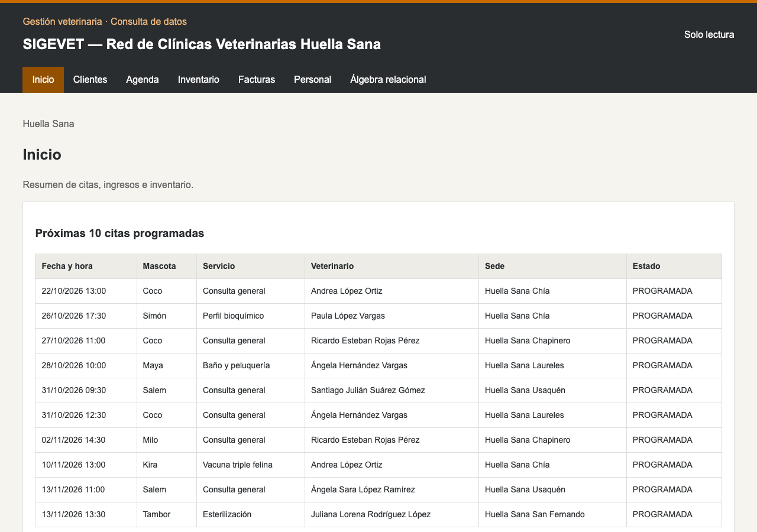
Página de inicio con indicadores de la red
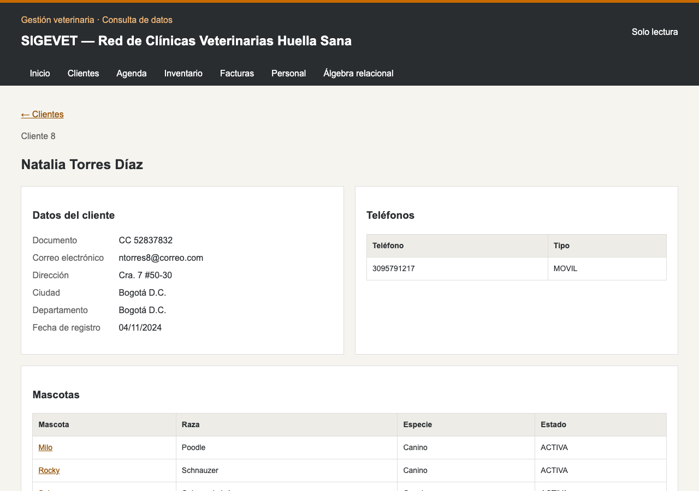
Detalle de un cliente con teléfonos, mascotas y facturas
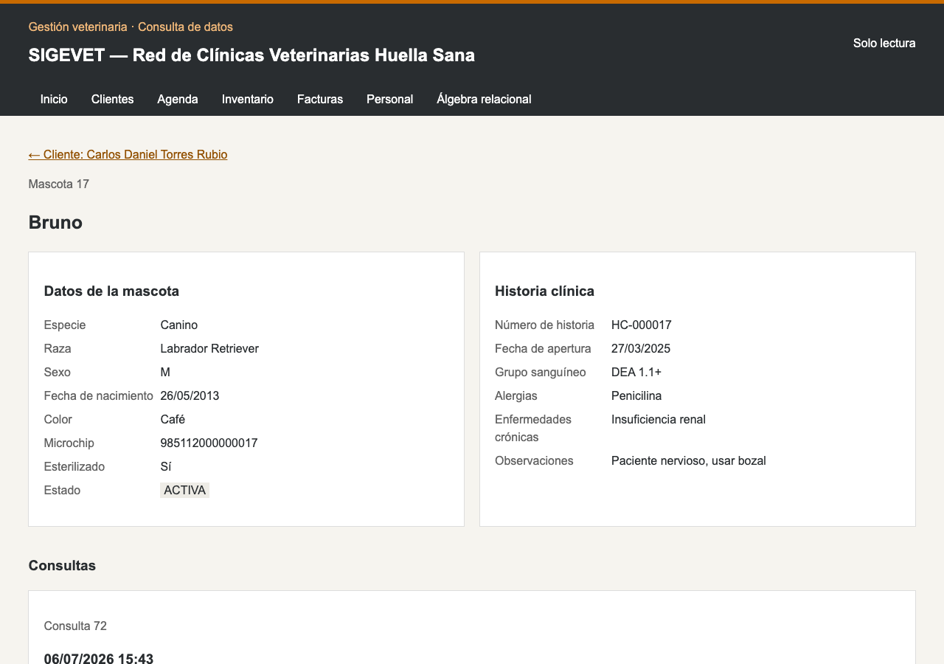
Historia clínica de una mascota (consultas y prescripciones)
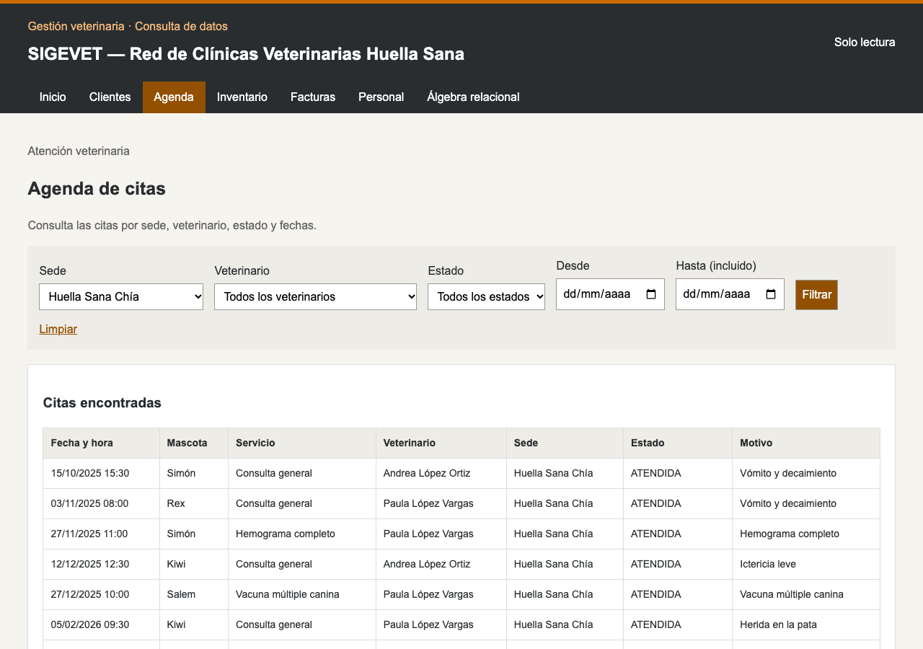
Agenda de citas filtrada por sede
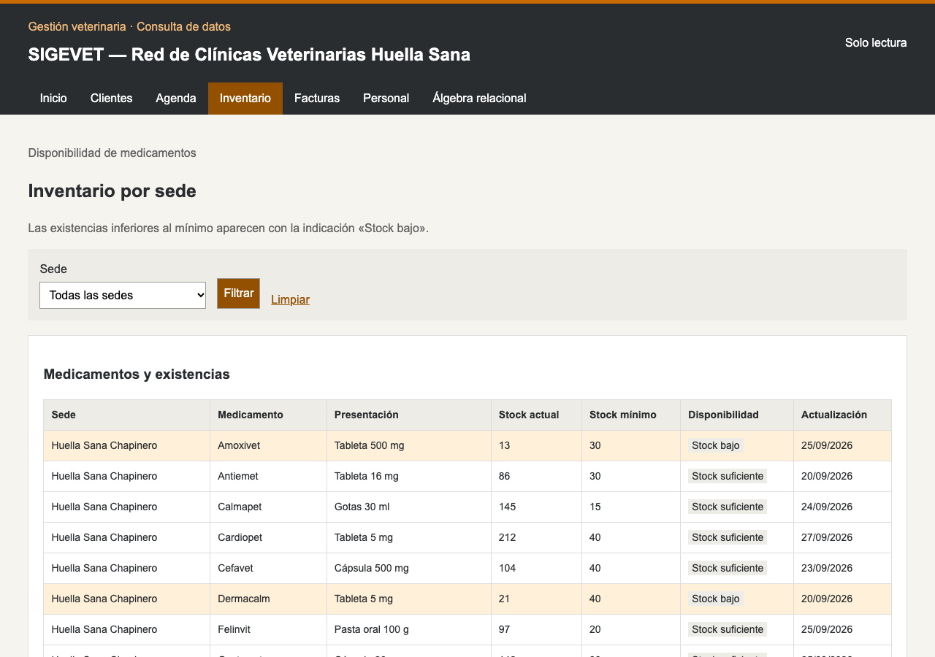
Inventario con alertas de stock por debajo del mínimo
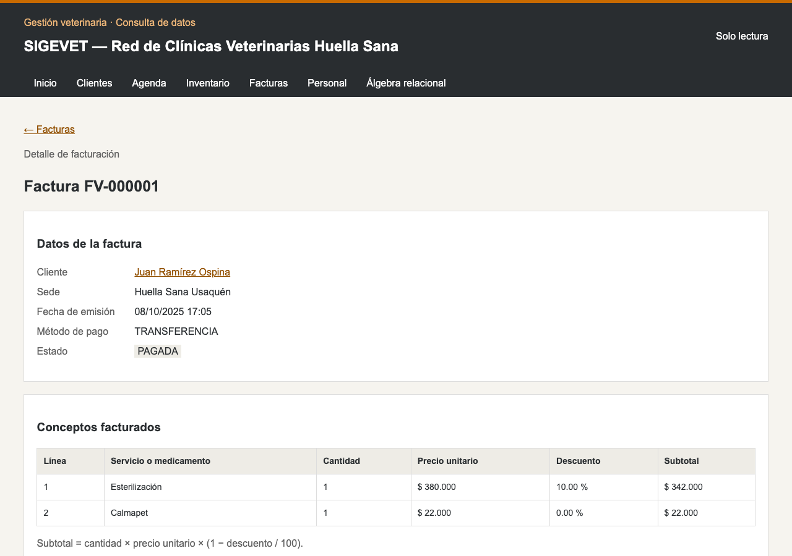
Detalle de la factura FV-000001
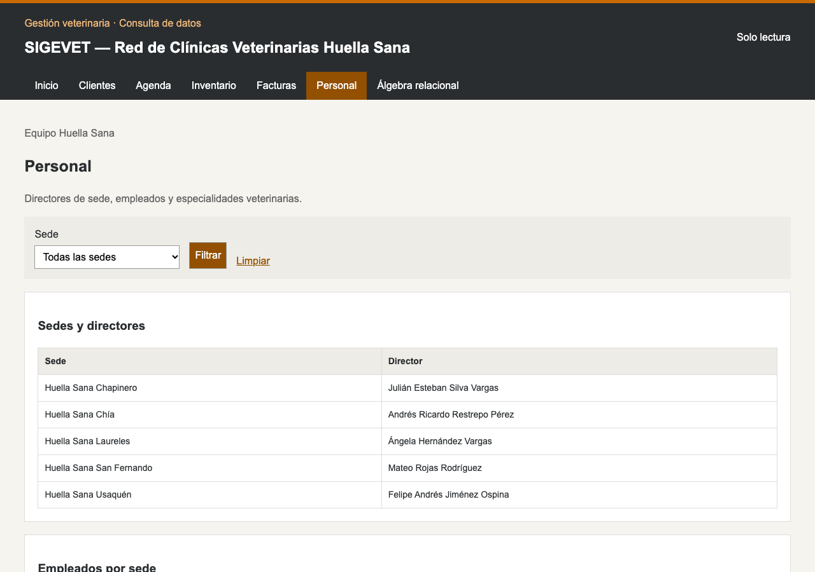
Personal por sede con directores y especialidades
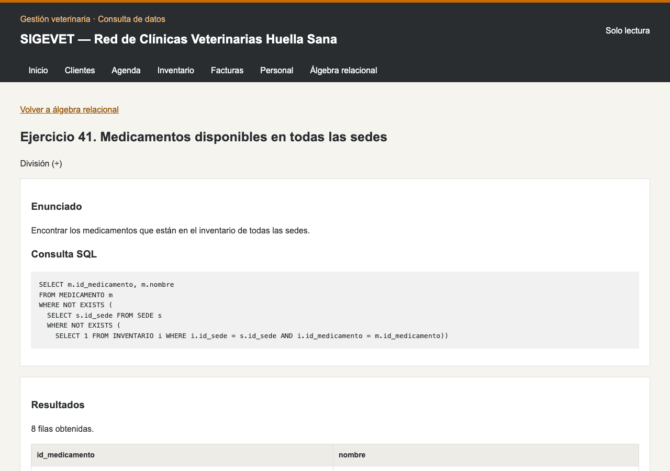
Ejercicio 41 de álgebra relacional (división) ejecutado en MySQL

3.7 Repositorio en Git con la Aplicación Web y los Scripts de Base de Datos

3.7.1 Introducción
El código y la documentación de SIGEVET se manejan con Git y se publican en GitHub. El repositorio tiene la aplicación web, los scripts de base de datos, los scripts de la máquina virtual y los documentos entregados. Con él, cualquier integrante (o el docente) puede montar el proyecto completo desde cero.

3.7.2 Estructura
Estructura del repositorio
Carpeta | Contenido
database/ | Scripts SQL de creación de objetos, inserción de registros y varios, con su README.md
app/ | Aplicación web en Java (Servlets + JSP) de solo lectura, con su README.md. Todo el SQL está escrito a mano y se ejecuta con JDBC, sin ORM
vm/ | Scripts para instalar MySQL, cargar la base e instalar la app en la VM, la definición de la VM de simulación (Lima) y las evidencias
documentos/ | Documentos entregados en la Fase 1, la Fase 2 y los transversales, los modelos de MySQL Workbench (.mwb) y los diagramas

3.7.3 Lo que no se versiona
Exclusiones del archivo .gitignore
Elemento | Motivo
vm/claves.env | Tiene las claves; cada integrante crea el suyo a partir de vm/claves.ejemplo
vm/cache/ | Archivos temporales y descargas de la VM
app/target/ | Archivos compilados por Maven (el ROOT.war se genera con ./mvnw package)

3.7.4 Flujo de trabajo del equipo
- Cada integrante clona el repositorio y trabaja en su parte (modelado, scripts, infraestructura, aplicación).
- Antes de subir cambios a la base de datos, prueba los scripts con bash vm/scripts/cargar_bd.sh --reiniciar en su VM.
- Los mensajes de commit siguen el formato tipo: descripción (feat, fix, docs, chore).
Aportes por integrante
Integrante | Aportes principales en el repositorio
Juan David Polo Herrera | Especificación del modelo, scripts DDL y DML, carga en MySQL, verificación
Sebastián Castellanos Parra | Supuestos, modelos Chen/EER, modelos en MySQL Workbench, diccionario de datos
Juan Miguel Ramos | Máquina virtual, instalación del RDBMS, aplicación web

3.7.5 Evidencias
Historial de commits del repositorio (git log --reverse --format='%h | %an | %s'):
Historial de commits
Commit | Autor | Descripción
fb00ade | Juan David Polo Herrera | chore: estructura inicial del proyecto y README
c445b59 | Juan David Polo Herrera | docs: entregables de la fase 1 (propuesta, supuestos, modelos, diccionario y algebra)
ed5428c | Juan David Polo Herrera | feat: scripts de creacion de usuarios, tablas, vistas, funciones y disparadores
8944cc4 | Juan David Polo Herrera | feat: scripts de insercion de registros de prueba
333f716 | Juan David Polo Herrera | feat: consultas de algebra, verificacion, permisos y script maestro
8e501a7 | Juan David Polo Herrera | feat: scripts de la maquina virtual para instalar oracle y cargar la base
025d856 | Juan David Polo Herrera | docs: evidencias de la instalacion en la VM
a319b1c | Juan David Polo Herrera | feat: aplicacion web en flask conectada a oracle (solo lectura)
7b708a6 | Juan David Polo Herrera | docs: documentos de la fase 2 y transversales
39dca6a | Juan David Polo Herrera | docs: actualizar documentos con el historial del repositorio
aa17468 | Juan David Polo Herrera | fix: disparador de consulta tambien valida UPDATE, ajustes de scripts y textos
26d306c | Juan David Polo Herrera | feat: migrar la aplicacion web a java con spring boot y jdbc (sin orm)
adb6f4f | Juan David Polo Herrera | feat: instalar la app java como servicio en la VM y prueba del usuario VET_APP
3ef9058 | Juan David Polo Herrera | docs: actualizar documentos a la aplicacion en java
3f5c09f | Juan David Polo Herrera | docs: historial de commits actualizado
8c04fe4 | Juan David Polo Herrera | refactor: app web con servlets y jsp sobre tomcat, sin spring boot (jdbc puro)
ed152b7 | Juan David Polo Herrera | feat: instalar tomcat y desplegar ROOT.war como servicio en la VM
39a1e6b | Juan David Polo Herrera | docs: documentos actualizados a servlets y jsp
2830233 | Juan David Polo Herrera | docs: historial de commits actualizado
b5c91d1 | Juan David Polo Herrera | feat: pasar la base de datos de oracle a mysql 8.4 (tablas, datos, vistas, disparadores y algebra)
560fd5f | Juan David Polo Herrera | feat: instalar mysql 8.4 en la VM, carga de la base y acceso para mysql workbench
b3ec407 | Juan David Polo Herrera | feat: la app web se conecta a mysql con connector/j
8ff6933 | Juan David Polo Herrera | docs: README principal con mysql y workbench
dd98c21 | Juan David Polo Herrera | docs: documentos actualizados a mysql y modelos en mysql workbench
adb73a3 | Juan David Polo Herrera | docs: historial de commits actualizado
2b87fed | Juan David Polo Herrera | feat: script para crear la VM completa en el computador servidor con linux
6225086 | Juan David Polo Herrera | docs: documento final, presentacion de sustentacion y procedimiento del servidor
El repositorio se publicará en GitHub cuando los tres integrantes hayan registrado sus aportes; la dirección pública se agregará a este documento en ese momento.

3.8 Guion del Video de Demostración (máximo 15 minutos)

3.8.1 Propósito y requisitos
El enunciado pide un video de máximo 15 minutos que muestre el proceso de desarrollo, la manipulación de la base de datos y la aplicación final, con la participación de todos los integrantes con audio y con cámara. Este guion reparte el contenido en bloques cronometrados (total previsto: 13 min 30 s, con margen).
Requisitos del video
Requisito | Cómo se cumple
Duración ≤ 15 min | Bloques que suman 13:30
Todos los integrantes | Cada integrante presenta al menos dos bloques y aparece en la introducción y el cierre
Audio y cámara | Grabar con cámara activa en recuadro (por ejemplo, Zoom, Teams u OBS con cámara superpuesta)
Proceso de desarrollo | Bloques 2 y 3 (modelado y decisiones)
Manipulación de la base de datos | Bloques 4 a 6 (VM, scripts, consultas)
Resultado final | Bloques 7 y 8 (aplicación web y repositorio)

3.8.2 Preparación (antes de grabar)
- Encender la VM en el computador servidor (limactl start sigevet) y esperar a que arranquen MySQL y la aplicación web (systemctl status mysqld sigevet-web).
- Abrir: una terminal SSH dentro de la VM, MySQL Workbench conectado a 127.0.0.1:3306 (usuario vetdb), la aplicación web en http://127.0.0.1:5000, el modelo SIGEVET.mwb en otra pestaña de Workbench y el repositorio en GitHub.
- Configurar la grabación con pantalla compartida y cámara visible de quien habla.

3.8.3 Guion
Guion por bloques
# | Tiempo | Integrante | Qué se muestra | Qué se dice (idea principal)
1 | 0:00–1:00 | Los tres | Cámaras de los tres; portada del proyecto | Presentación del grupo, la red de clínicas Huella Sana y el problema que resuelve SIGEVET
2 | 1:00–3:00 | Sebastián Castellanos Parra | Diagrama Chen completo, EER y documento de supuestos | Entidades, relaciones 1:1, 1:N y N:M, especialización de EMPLEADO, supuestos clave
3 | 3:00–4:30 | Sebastián Castellanos Parra | Workbench: modelo EER (Barker y Crow’s Foot) y modelo relacional SIGEVET.mwb; diccionario de datos | Paso del MER al modelo relacional, normalización hasta 3FN (teléfonos, raza→especie, ciudad→departamento)
4 | 4:30–6:00 | Juan Miguel Ramos | Terminal en el servidor: limactl list, limactl shell sigevet, cat /etc/oracle-release, free -h, systemctl status mysqld | Por qué Oracle Linux; recursos y red de la VM; simulación previa en Mac con Lima
5 | 6:00–8:00 | Juan David Polo Herrera | Terminal: bash vm/scripts/cargar_bd.sh --reiniciar y la salida de la verificación | Orden de los scripts, 22 tablas, 113 restricciones, 1.091 registros, disparadores que rechazan datos inválidos
6 | 8:00–10:00 | Juan David Polo Herrera | MySQL Workbench: 3 o 4 consultas del script de álgebra (una reunión, una división, una agregación) | Relación entre la expresión de álgebra relacional y el SQL; resultado de cada consulta
7 | 10:00–12:30 | Juan Miguel Ramos | Aplicación web: inicio, clientes, historia clínica de una mascota, agenda, inventario, facturas y página de álgebra | La app corre dentro de la VM como servicio; es Java con Servlets y JSP sobre Tomcat y se conecta por JDBC al usuario de solo lectura VET_APP; todo el SQL está escrito a mano (sin ORM)
8 | 12:30–13:30 | Los tres | GitHub: estructura del repositorio y commits de cada integrante | Trabajo colaborativo, lecciones aprendidas y cierre

3.8.4 Consultas sugeridas para el bloque 6
- Ejercicio 22: sedes con su ciudad, departamento y director (reunión de cuatro tablas).
- Ejercicio 41: medicamentos disponibles en todas las sedes (división).
- Ejercicio 46: ingresos por sede (agregación con atributo calculado).
- Ejercicio 26: clientes sin mascotas (reunión externa).

3.8.5 Recomendaciones de grabación
- Resolución 1920×1080, letra del terminal y del editor SQL en tamaño grande (16 pt o más).
- Ensayar una vez completo con cronómetro; si se pasa de 14 minutos, recortar el bloque 6 a dos consultas.
- Exportar en MP4 (H.264) y subir a YouTube como no listado o a OneDrive/Drive con enlace para el docente.

4 Parte III. Gestión del proyecto

4.1 Acta de constitución del proyecto

4.1.1 Autorización y justificación
Se constituye SIGEVET, Sistema Integral de Gestión Veterinaria, como proyecto académico de Bases de Datos 1 de la Universidad El Bosque. Su propósito es integrar la información de las cinco sedes de la organización ficticia Huella Sana S.A.S.: Usaquén, Chapinero, Chía, Laureles y San Fernando.
Las agendas aisladas, las historias clínicas físicas y la facturación sin integración producen duplicidad de clientes, cruces de citas y consultas incompletas entre sedes. Se autoriza construir una base relacional centralizada y una aplicación web de consulta para demostrar integridad y trazabilidad clínica, operativa y comercial.

4.1.2 Objetivos y criterios de éxito

4.1.2.1 Objetivo general
Diseñar e implementar SIGEVET en MySQL sobre una máquina virtual Oracle Linux, desde el modelo conceptual hasta la consulta web, para integrar la información de Huella Sana.

4.1.2.2 Objetivos específicos
- Documentar requerimientos, supuestos y reglas de negocio de las cinco sedes.
- Elaborar MER Chen, MER Extendido y modelos lógico y relacional en MySQL Workbench.
- Normalizar las 22 tablas del esquema a tercera forma normal y documentar tipos, dominios y restricciones.
- Verificar 55 ejercicios de álgebra relacional mediante sus consultas equivalentes y datos de prueba.
- Implementar VM, RDBMS y scripts reproducibles, y conectar la aplicación Java (Servlets y JSP) con el usuario de consulta vet_app.
- Mantener aportes verificables en Git/GitHub y presentar una demostración de máximo 15 minutos con audio y cámara de todos los integrantes.
Se considera satisfactorio el proyecto cuando el docente valida los entregables oficiales, los scripts reconstruyen la base sigevet, las consultas producen los resultados esperados y la aplicación acredita acceso de solo lectura. La validación de Fase 1 se ubica en Semana 8, la de Fase 2 en Semana 13 y el cierre en Semana 14.

4.1.3 Alcance autorizado

4.1.3.1 Incluye
Estructura geográfica y sedes con director; empleados, veterinarios, auxiliares y especialidades; clientes con teléfonos; mascotas, razas y especies; historia clínica única por mascota; citas y consultas; prescripciones; inventario por sede y stock mínimo; facturas y sus detalles. Incluye modelado, normalización, implementación, datos ficticios y consultas web de demostración. Las operaciones de registro se demuestran mediante SQL; la aplicación web permite únicamente lectura.

4.1.3.2 No incluye
Facturación electrónica ante la DIAN, nómina, contabilidad, pagos en línea, compras a proveedores, lotes o vencimientos de medicamentos, autenticación de usuarios finales, aplicación móvil, alta disponibilidad ni réplicas. No se compromete una puesta en producción en clínicas reales.

4.1.4 Entregables por fase
Productos sujetos a aceptación académica
Fase | Entregables oficiales
Fase 1 | Propuesta del proyecto; Documento de supuestos; MER notación Peter Chen; MER Extendido; MER Barker / Crow’s Foot (MySQL Workbench); Modelo relacional Crow’s Foot (MySQL Workbench); Diccionario de datos; Documento de álgebra relacional (55 ejercicios).
Fase 2 | Análisis de selección de SO; Implementación de la VM; Análisis de selección de RDBMS; Implementación del RDBMS; Scripts de creación de objetos, inserción de registros y varios con README; Conexión de la aplicación web; Repositorio Git; Video de demostración de máximo 15 minutos, con todos los integrantes con audio y cámara.
Transversal | Acta de constitución; Identificación de interesados; EDT/WBS; Cronograma; Presupuesto; Acta de cierre.
La normalización forma parte del modelo relacional y tiene paquete propio en la EDT; no sustituye ningún entregable oficial.

4.1.5 Hitos de control
Secuencia de hitos autorizada
Orden | Hito | Referencia temporal
1 | Inicio y constitución del proyecto | Semana 1
2 | Envío de la propuesta y la Fase 1 para validación del docente | Semana 8
3 | Entrega de la Fase 2 | Semana 13
4 | Sustentación, aceptación y cierre | Semana 14

4.1.6 Supuestos y restricciones
Se supone disponibilidad de los tres integrantes y de sus portátiles, acceso a Internet y retroalimentación del docente en las revisiones. Los actores de Huella Sana son perfiles simulados; el equipo valida reglas del caso con el docente, sin atribuir entrevistas a una empresa real.
El horizonte es de 14 semanas y 385 horas de esfuerzo distribuido, sin dedicación exclusiva. Se utilizarán Oracle Linux 9, MySQL 8.4 LTS con MySQL Workbench, una VM con KVM en el computador servidor (con simulación previa en Lima en macOS) y Java con Servlets/JSP sobre Tomcat, dentro de la VM de 6 GB prevista en la propuesta. Los datos serán ficticios y el esquema de consulta tendrá privilegios mínimos. El medio de virtualización se adecúa al equipo anfitrión sin cambiar el alcance funcional.

4.1.7 Riesgos de alto nivel
Riesgos y respuestas iniciales
Riesgo | Probabilidad / impacto | Respuesta y responsable
Recursos insuficientes o incompatibilidad de virtualización | Media / Alto | Validar arquitectura, memoria y arranque antes de instalar MySQL; Juan Miguel Ramos.
Cambios tardíos de alcance | Media / Medio | Registrar solicitud, estimar horas e impacto y obtener validación del docente; Juan David Polo Herrera.
Cardinalidades o restricciones incorrectas | Baja / Alto | Revisar modelos, normalización y resultados de 55 consultas; Sebastián Castellanos Parra.
Aportes desiguales al repositorio | Media / Medio | Asignar paquetes, revisar avances semanalmente y verificar contribuciones; Juan David Polo Herrera.
Divergencia entre DDL, diccionario y diagramas | Media / Alto | Regenerar desde la especificación común y revisar diferencias; Juan David Polo Herrera.

4.1.8 Presupuesto resumido
Línea base económica del proyecto
Rubro | Valor COP
Talento humano, 385 horas | 9.121.000
Depreciación de tres portátiles | 840.000
Software de uso gratuito | 0
Internet y energía | 588.000
Costo directo | 10.549.000
Imprevistos, 10 % del costo directo | 1.054.900
Total autorizado | 11.603.900
El presupuesto total es 11.603.900 COP y coincide con el presupuesto detallado y el Excel. Valora aportes académicos. El gerente registra el uso de reserva y solicita validación del docente si altera el alcance.

4.1.9 Dirección y responsabilidades
Equipo autorizado y patrocinio académico
Nombre e identificación | Rol | Responsabilidad y autoridad
Juan David Polo Herrera (1117506677) | Gerente del proyecto y DBA | Coordinar líneas base, modelo relacional, normalización, scripts y Git.
Sebastián Castellanos Parra (1031811214) | Analista y modelador de datos | Requerimientos, interesados, supuestos, Chen/EER, modelo lógico y diccionario; verificar trazabilidad.
Juan Miguel Ramos (1025528586) | Desarrollador web e infraestructura | Álgebra relacional y SQL, análisis de SO, VM, aplicación web y coordinación del video.
Ing., Esp., M.Ed. Christian Felipe Duarte Arévalo | Docente / patrocinador | Orientar, validar alcance y criterios de aceptación, evaluar fases y autorizar cierre académico; sin financiación monetaria asumida.

4.1.10 Aprobación
La firma formaliza la aceptación del alcance y de las líneas base. Los espacios se dejan para sus titulares.
Aprobación del acta de constitución
Nombre | Documento | Rol | Firma
Juan David Polo Herrera | C.C. 1117506677 | Gerente del proyecto y DBA
Sebastián Castellanos Parra | C.C. 1031811214 | Analista y modelador de datos
Juan Miguel Ramos | C.C. 1025528586 | Desarrollador web e infraestructura
Ing., Esp., M.Ed. Christian Felipe Duarte Arévalo |  | Docente / patrocinador

4.2 Identificación de interesados

4.2.1 Propósito y criterios del registro
Se identifican quienes definen, construyen, evalúan o representan necesidades de información de SIGEVET. El registro orienta las revisiones de reglas de negocio y la aceptación académica. Huella Sana S.A.S. y sus actores son ficticios; sus expectativas se utilizan para validar el caso con el docente y no corresponden a entrevistas realizadas.
El poder es la autoridad para aprobar alcance o aceptar productos; la influencia es la capacidad de orientar decisiones técnicas u operativas. Se califica alta, media o baja. Para la matriz, el poder medio se agrupa con poder bajo porque no implica autoridad de aprobación. El interés refleja el impacto esperado de los resultados.

4.2.2 Registro de interesados
El registro se presenta en dos tablas vinculadas por ID para conservar la legibilidad y la trazabilidad de cada expectativa y requisito.
Identidad y valoración de interesados
ID | Nombre o rol | Organización | Interés / poder / influencia
I01 | Ing., Esp., M.Ed. Christian Felipe Duarte Arévalo; docente / patrocinador | Universidad El Bosque | Alto / Alto / Alta
I02 | Juan David Polo Herrera (1117506677); Gerente del proyecto y DBA | Equipo SIGEVET | Alto / Alto / Alta
I03 | Sebastián Castellanos Parra (1031811214); Analista y modelador de datos | Equipo SIGEVET | Alto / Medio / Alta
I04 | Juan Miguel Ramos (1025528586); Desarrollador web e infraestructura | Equipo SIGEVET | Alto / Medio / Alta
I05 | Gerente general ficticio de Huella Sana | Huella Sana S.A.S. | Alto / Alto / Alta
I06 | Administradores de sede | Cinco sedes de Huella Sana | Alto / Medio / Media
I07 | Veterinarios | Huella Sana S.A.S. | Alto / Bajo / Media
I08 | Auxiliares veterinarios | Huella Sana S.A.S. | Alto / Bajo / Media
I09 | Personal de recepción y facturación | Huella Sana S.A.S. | Alto / Bajo / Media
I10 | Clientes, dueños de mascotas | Usuarios del caso Huella Sana | Alto / Bajo / Baja
I11 | Coordinación del programa de Ingeniería de Sistemas | Universidad El Bosque | Bajo / Alto / Media

Expectativas y requisitos vinculados por interesado
ID | Expectativas | Requisitos verificables
I01 | Evidenciar dominio de diseño e implementación de bases de datos | Ocho entregables por fase, seis transversales, 55 ejercicios y video de máximo 15 minutos con los tres integrantes.
I02 | Mantener coherencia y cumplir hitos sin ampliar el alcance | Esquema de 22 tablas, restricciones nombradas, scripts reproducibles y trazabilidad de horas y costos.
I03 | Representar reglas y cardinalidades sin contradicciones | Chen, EER, Barker/Crow’s Foot, normalización y diccionario sincronizados con el DDL.
I04 | Disponer de un entorno reproducible y consultas comprobables | VM Oracle Linux, MySQL 8.4, conexión de la aplicación Java con vet_app y resultados de 55 ejercicios.
I05 | Comparar ingresos y actividad entre las cinco sedes | Consultas por sede y servicio; integridad entre facturas, clientes y atención.
I06 | Consultar agenda, personal y existencias de su sede | Director por sede, asignación de empleados y consulta de inventario bajo mínimo.
I07 | Recuperar antecedentes y prescripciones completos | Historia única por mascota, consultas vinculadas a citas y medicamentos con dosis y frecuencia.
I08 | Conservar datos de apoyo a la atención | Asociación opcional del auxiliar a la consulta y registro de signos vitales.
I09 | Evitar duplicidad y facturas inconsistentes | Documento de cliente único, teléfonos múltiples y detalle con servicio o medicamento, nunca ambos.
I10 | Mantener información coherente de sus mascotas entre sedes | Mascota asociada a propietario e historia única; uso exclusivo de datos ficticios en la demostración.
I11 | Garantizar calidad y evidencia del proyecto formativo | Entregables con identificación institucional, roles y registro de aceptación académica.
Los requisitos operativos de los actores de Huella Sana se modelan y se prueban mediante SQL. No amplían la aplicación a captura de datos ni a autenticación de usuarios finales, excluidas en la propuesta.

4.2.3 Matriz de poder e interés
Matriz de clasificación dos por dos
Poder / interés | Interés alto | Interés bajo
Poder alto | Gestionar de cerca: I01, I02, I05 | Mantener satisfecho: I11
Poder bajo o medio | Mantener informados: I03, I04, I06, I07, I08, I09, I10 | Monitorear: sin interesados identificados en este cuadrante
El poder de I05 representa su función dentro del caso simulado; la aprobación académica corresponde a I01. El equipo no atribuye a I05 una autorización real sobre los recursos de la Universidad.

4.2.4 Estrategia de participación
Estrategias de participación y seguimiento
ID | Estrategia y mecanismo | Frecuencia o punto de control | Responsable
I01 | Presentar paquetes verificables, resolver observaciones y registrar decisiones de alcance | Revisión semanal; aceptación en Semana 8, Semana 13 y Semana 14 | Juan David Polo Herrera
I02 | Consolidar avance, riesgos, horas y cambios; revisar restricciones y scripts | Cada semana, Semana 1 a Semana 14 | Juan David Polo Herrera
I03 | Revisar modelos contra supuestos y diccionario mediante cambios de Git | Cada semana de modelado; revisión final en Semana 8 | Juan David Polo Herrera
I04 | Revisar resultados de consultas, instalación y conexión de solo lectura | Semana 7 a Semana 13 | Juan David Polo Herrera
I05 | Validar escenarios simulados de indicadores y alcance con el docente | Semana 2 y Semana 13 | Sebastián Castellanos Parra
I06 | Revisar casos de dirección, agenda e inventario por sede | Semana 2, Semana 5 y Semana 13 | Sebastián Castellanos Parra
I07 | Contrastar historia clínica y prescripción con consultas de prueba | Semana 3, Semana 7 y Semana 8 | Sebastián Castellanos Parra
I08 | Revisar relación opcional de asistencia y datos de consulta | Semana 3 y Semana 8 | Sebastián Castellanos Parra
I09 | Probar unicidad, detalle de factura y consistencia de clientes | Semana 6, Semana 8 y Semana 12 | Juan David Polo Herrera
I10 | Revisar escenarios de propietario y mascota con datos ficticios | Semana 2 y Semana 8 | Sebastián Castellanos Parra
I11 | Conservar evidencia de productos y participación; atender solicitudes por el canal del docente | Semana 14 o cuando sea requerido | Juan David Polo Herrera
El gerente actualiza la clasificación cuando cambian expectativas o capacidad de decisión. Cada observación se vincula al ID del interesado, al paquete EDT y a su resolución en Git; si afecta alcance, presupuesto o hitos, se presenta al docente antes de incorporarla.

4.3 EDT y diccionario de paquetes de trabajo

4.3.1 Estructura orientada a entregables
La estructura de desglose del trabajo organiza el alcance completo de SIGEVET bajo la regla del cien por ciento: cada resultado se asigna a un único paquete de tercer nivel y cada paquete tiene un responsable de integración. El cronograma utiliza los mismos códigos; H1, H2 y H3 son hitos de control y no paquetes adicionales.
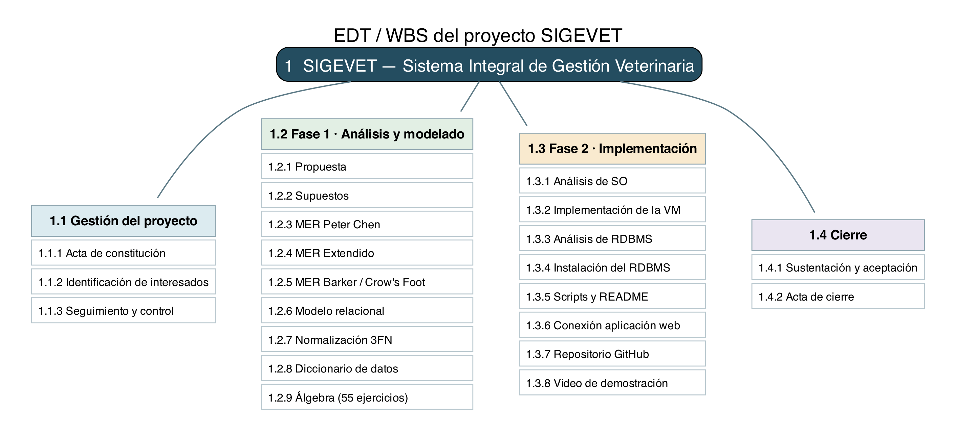
EDT/WBS del proyecto SIGEVET

4.3.2 Jerarquía y límites
Niveles primero y segundo de la EDT
Código | Componente | Contenido consolidado
1 | SIGEVET | Proyecto académico de base de datos y consulta web para Huella Sana.
1.1 | Gestión del proyecto | Constitución, interesados y seguimiento de las líneas base.
1.2 | Fase 1 Análisis y modelado | Propuesta, supuestos, modelos, normalización, diccionario y álgebra.
1.3 | Fase 2 Implementación | Análisis de plataforma, VM, RDBMS, scripts, aplicación, repositorio y video.
1.4 | Cierre | Sustentación, aceptación, balance y acta de cierre.

4.3.3 Diccionario de la EDT
Para facilitar lectura de la tabla, JD corresponde a Juan David Polo Herrera, Gerente del proyecto y DBA; SC a Sebastián Castellanos Parra, Analista y modelador de datos; JM a Juan Miguel Ramos, Desarrollador web e infraestructura. La responsabilidad identifica al integrador del paquete; el equipo participa en las revisiones y en la sustentación.

4.3.3.1 Gestión del proyecto
Paquetes de gestión
Código | Paquete | Descripción | Responsable | Entregable
1.1.1 | Constitución | Definir objetivos, alcance, riesgos y autorización académica | JD | Acta de constitución.
1.1.2 | Interesados | Registrar expectativas, poder, interés y participación | SC | Registro, matriz y estrategia de interesados.
1.1.3 | Seguimiento | Integrar EDT, cronograma y presupuesto; revisar avance y cambios semanalmente | JD | EDT y diccionario; cronograma Excel y Gantt; presupuesto Excel; decisiones de revisión.

4.3.3.2 Fase 1 Análisis y modelado
Paquetes de análisis y modelado
Código | Paquete | Descripción | Responsable | Entregable
1.2.1 | Propuesta | Delimitar problema, requisitos y exclusiones de Huella Sana | SC | Propuesta del proyecto.
1.2.2 | Supuestos | Precisar reglas de negocio y condiciones del caso simulado | SC | Documento de supuestos.
1.2.3 | MER Chen | Representar entidades, atributos, relaciones y cardinalidades | SC | MER notación Peter Chen.
1.2.4 | MER Extendido | Representar especialización disjunta y parcial de EMPLEADO | SC | MER Extendido.
1.2.5 | Modelo lógico | Elaborar MER Barker / Crow’s Foot en MySQL Workbench | SC | MER Barker / Crow’s Foot (MySQL Workbench).
1.2.6 | Modelo relacional | Transformar el modelo a tablas, llaves y restricciones | JD | Modelo relacional Crow’s Foot (MySQL Workbench).
1.2.7 | Normalización | Justificar dependencias y descomposición hasta 3FN | JD | Sección de normalización del modelo relacional.
1.2.8 | Diccionario | Documentar las 22 tablas, columnas, dominios y restricciones | SC | Diccionario de datos.
1.2.9 | Álgebra relacional | Resolver y ejecutar 55 ejercicios y sus equivalentes SQL | JM | Documento de álgebra relacional, 55 ejercicios verificados.

4.3.3.3 Fase 2 Implementación
Paquetes de implementación
Código | Paquete | Descripción | Responsable | Entregable
1.3.1 | Selección de SO | Comparar alternativas y justificar Oracle Linux 9 | JM | Análisis de selección de SO.
1.3.2 | Máquina virtual | Configurar recursos, arranque y acceso del entorno Linux | JM | Implementación de la VM e instrucciones de reproducción.
1.3.3 | Selección de RDBMS | Comparar opciones y justificar MySQL 8.4 LTS | JD | Análisis de selección de RDBMS.
1.3.4 | Instalación de RDBMS | Preparar el servicio mysqld, la base sigevet y los usuarios vetdb y vet_app | JD | Implementación del RDBMS y evidencia de conexión.
1.3.5 | Scripts y README | Crear objetos, insertar datos ficticios y ejecutar consultas y utilidades | JD | Scripts DDL, DML y varios con README y orden de ejecución.
1.3.6 | Aplicación web | Conectar la aplicación Java (Servlets y JSP) por JDBC para consultas | JM | Conexión de la aplicación web de solo lectura.
1.3.7 | Repositorio Git | Integrar aportes, estructura y documentación de reconstrucción | JD | Repositorio Git/GitHub con contribuciones del equipo.
1.3.8 | Video | Validar audio y cámara del equipo en la demostración | JM | Video de demostración de máximo 15 minutos.

4.3.3.4 Cierre
Paquetes de cierre
Código | Paquete | Descripción | Responsable | Entregable
1.4.1 | Sustentación y aceptación | Consolidar evidencias, sustentar y atender observaciones académicas | SC | Lista de entregables y registro de aceptación en el acta.
1.4.2 | Cierre documental | Registrar balance, desviaciones, lecciones y espacios de firma | JD | Acta de cierre.

4.3.4 Control y aceptación de paquetes
Un paquete se considera completo cuando su entregable está versionado, es legible y supera la revisión del responsable y de otro integrante. En modelos se verifica correspondencia con reglas y DDL; en álgebra, resultados de los 55 ejercicios; en plataforma, reproducción y conexión; en video, duración y participación. El docente valida Fase 1 en Semana 8, Fase 2 en Semana 13 y el cierre en Semana 14.
El seguimiento de 1.1.3 y el repositorio de 1.3.7 transcurren en paralelo con las fases; sus horas son esfuerzo de coordinación e integración, sin duplicar el trabajo de los demás paquetes. Los cambios se registran por código y se evalúan contra alcance, dependencias y presupuesto antes de aprobarse.

4.4 Cronograma del proyecto

4.4.1 Línea base y criterios de programación
El cronograma distribuye SIGEVET entre Semana 1 y Semana 14, con 22 paquetes EDT y tres hitos de duración nula. El esfuerzo total es de 385 horas; una semana de duración indica una ventana de ejecución y no una dedicación de tiempo completo. La gestión y el repositorio se desarrollan en paralelo para apoyar las dos fases.
Las dependencias son de fin a inicio entre paquetes: el sucesor inicia en una semana posterior al fin de su predecesora. Los hitos se verifican al final de la semana de sus productos; por ello pueden compartir semana con las actividades que los habilitan. Los paquetes 1.4.1 y 1.4.2 se integran durante Semana 14 y habilitan el hito de cierre al terminarla.
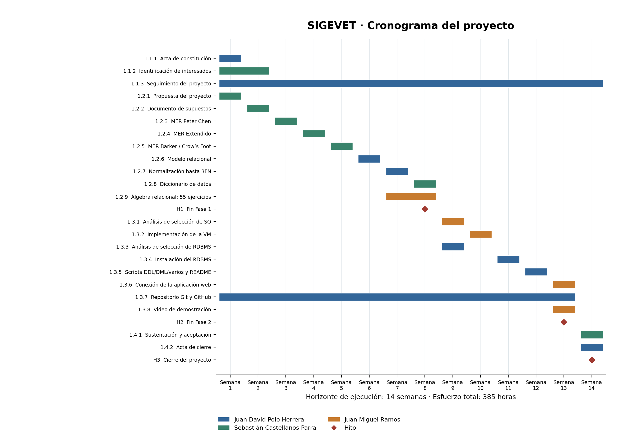
Cronograma Gantt del proyecto SIGEVET

4.4.2 Actividades y responsables
JD: Juan David Polo Herrera, Gerente del proyecto y DBA. SC: Sebastián Castellanos Parra, Analista y modelador de datos. JM: Juan Miguel Ramos, Desarrollador web e infraestructura. El responsable integra el resultado; los tres participan en sustentación y video dentro de la coordinación de sus respectivos paquetes.
Resumen del cronograma por rama de la EDT
Rama EDT | Paquetes y responsables | Ventana de trabajo | Horas
1.1 Gestión | Acta y control (JD); interesados (SC) | Semana 1 a Semana 14 | 52
1.2 Fase 1 | Análisis y modelos (SC); relacional y 3FN (JD); diccionario (SC); álgebra (JM) | Semana 1 a Semana 8 | 196
1.3 Fase 2 | SO y VM (JM); RDBMS y scripts (JD); aplicación y video (JM); repositorio (JD) | Semana 9 a Semana 13; repositorio desde Semana 1 | 121
1.4 Cierre | Sustentación y aceptación (SC); acta de cierre (JD) | Semana 14 | 16
Total | Tres integrantes, 22 paquetes y tres hitos sin esfuerzo adicional | 14 semanas | 385
La hoja Tareas del Excel contiene el detalle de las 25 actividades e hitos: ID, actividad, responsable, semana de inicio, semana de fin, duración calculada, horas y predecesoras. La secuencia conduce a H1 en Semana 8, H2 en Semana 13 y H3 en Semana 14. El trabajo de repositorio empieza en Semana 1; la implementación de la plataforma comienza en Semana 9, después de H1.

4.4.3 Resumen semanal de resultados
Cobertura del horizonte de catorce semanas
Semana | Resultado principal
Semana 1 | Constitución, propuesta e inicio del registro de interesados, seguimiento y repositorio.
Semana 2 | Supuestos y registro de interesados completos.
Semana 3 | MER Chen y cardinalidades revisadas.
Semana 4 | MER Extendido y especialización de empleados.
Semana 5 | MER Barker / Crow’s Foot en MySQL Workbench.
Semana 6 | Modelo relacional con llaves y restricciones.
Semana 7 | Normalización e inicio de verificación del álgebra.
Semana 8 | Diccionario, 55 ejercicios y fin de Fase 1.
Semana 9 | Análisis de selección de SO y RDBMS.
Semana 10 | Máquina virtual implementada.
Semana 11 | RDBMS configurado.
Semana 12 | Scripts y README reproducibles.
Semana 13 | Aplicación conectada, repositorio consolidado, video y fin de Fase 2.
Semana 14 | Sustentación, aceptación y acta de cierre.

4.4.4 Carga de trabajo y control
Carga acumulada por integrante
Integrante | Horas estimadas | Criterio de distribución
Juan David Polo Herrera | 153 | Gestión, diseño relacional, normalización, RDBMS y scripts.
Sebastián Castellanos Parra | 136 | Interesados, análisis, modelos conceptuales y lógico, diccionario y aceptación.
Juan Miguel Ramos | 96 | Álgebra, SO, VM, conexión web y video.
Total | 385 | Esfuerzo imputado al presupuesto, sin sumar horas de hitos.
Para estimar carga semanal, las horas se distribuyen uniformemente dentro de la duración de cada paquete. Con ese criterio la mayor carga es de 35 horas en una semana para JD; las ventanas admiten revisiones sin modificar los hitos. Una semana de duración no equivale a 40 horas presupuestadas.
El libro entregables/Transversales/04_Cronograma_SIGEVET.xlsx contiene las hojas Tareas y Gantt. Tareas calcula duración como fin menos inicio más uno; para hitos utiliza cero. Gantt referencia Tareas y señala semanas activas mediante fórmulas y formato condicional. Las fórmulas se recalculan al abrir en Excel o una aplicación compatible. La imagen se genera con la misma lista de actividades.
Cada semana el gerente revisa avance, esfuerzo pendiente y predecesoras. Si un cambio compromete Semana 8, Semana 13 o Semana 14, el equipo plantea redistribución de horas y solicita validación al docente antes de modificar la línea base.

4.5 Presupuesto del proyecto

4.5.1 Base de estimación y resultado
El presupuesto académico de SIGEVET es 11.603.900 COP, incluido un 10 % de imprevistos sobre los costos directos. Se valora el esfuerzo de 385 horas del cronograma, la utilización de tres portátiles durante 14 semanas y los servicios compartidos que permiten construir y demostrar el proyecto.
Los valores son supuestos internos de planeación, expresados en pesos colombianos; no son cotizaciones de mercado ni una liquidación laboral. El trabajo estudiantil, los portátiles y la conectividad son aportes en especie del equipo. No se asumen salarios pagados, compras de equipos ni desembolsos certificados. El costo del patrocinio docente no se imputa al equipo.

4.5.2 Talento humano
Las tarifas se justifican como valoración de perfiles junior o estudiantes: 25.000 COP/h para gestión y administración de bases de datos por responsabilidad de integración; 22.000 COP/h para análisis y modelado; 24.000 COP/h para desarrollo e infraestructura por configuración de VM y conexión a MySQL. Son valores de referencia acordados para este ejercicio, sin prestaciones o tributos adicionales simulados.
Valoración del esfuerzo de los tres integrantes
Integrante y rol | Horas | Tarifa COP/h | Subtotal COP
Juan David Polo Herrera — Gerente del proyecto y DBA | 153 | 25.000 | 3.825.000
Sebastián Castellanos Parra — Analista y modelador de datos | 136 | 22.000 | 2.992.000
Juan Miguel Ramos — Desarrollador web e infraestructura | 96 | 24.000 | 2.304.000
Total talento humano | 385 | — | 9.121.000
Las horas provienen de las actividades del cronograma; los hitos tienen cero horas y no incrementan el costo. El seguimiento y el repositorio tienen esfuerzo propio de coordinación y no duplican la construcción de productos.

4.5.3 Hardware y depreciación
Se utiliza depreciación lineal de uso, con valor de referencia de 3.120.000 COP por portátil, valor residual de cero y vida útil de 156 semanas. La imputación por portátil es $(3.120.000−0)/156×14=280.000$ COP. Se considera el uso durante todo el proyecto, independientemente de la dedicación parcial; es una imputación académica del recurso disponible, sin compra de hardware.
Imputación de hardware por depreciación lineal
Concepto | Cantidad | Valor unitario imputado COP | Subtotal COP
Depreciación de portátil durante 14 semanas | 3 | 280.000 | 840.000

4.5.4 Software y licencias
Herramientas y licenciamiento contemplados
Herramienta | Cantidad de referencias | Costo unitario COP | Subtotal COP | Condición de uso
Oracle Linux | 1 | 0 | 0 | Distribución de uso gratuito; no se contrata soporte comercial.
MySQL 8.4 Community | 1 | 0 | 0 | Edición Community bajo licencia GPLv2, sin costo y sin límites de uso.
Lima | 1 | 0 | 0 | Proyecto de código abierto, licencia Apache 2.0.
Java/Tomcat | 1 | 0 | 0 | OpenJDK bajo GPL con excepción Classpath y Apache Tomcat bajo Apache 2.0; dependencias gratuitas del proyecto.
Git/GitHub Free | 1 | 0 | 0 | Git bajo GPLv2 y alojamiento en plan GitHub Free sujeto a sus límites.
MySQL Workbench Community | 1 | 0 | 0 | Herramienta gráfica oficial de MySQL, gratuita bajo licencia GPLv2.
Total software | — | — | 0 | Se conserva el uso académico dentro de los términos aplicables.
La cantidad representa una referencia presupuestal por herramienta, no una restricción al número de instalaciones permitidas por su licencia. Graphviz, Pandoc y openpyxl son utilidades gratuitas de documentación y tampoco requieren compra de licencia.

4.5.5 Servicios
Estimación de servicios durante el horizonte del proyecto
Concepto | Semanas | Valor semanal COP | Subtotal COP | Criterio
Internet compartido del equipo | 14 | 30.000 | 420.000 | Imputación conjunta por conectividad, sincronización y demostración.
Energía del equipo y de la VM | 14 | 12.000 | 168.000 | Estimación agregada para los tres portátiles; no se multiplica otra vez por integrante.
Total servicios | — | — | 588.000 | Aportes del equipo, sin factura atribuida al proyecto.

4.5.6 Consolidado y reserva
Consolidación económica de SIGEVET
Rubro | Valor COP
Talento humano | 9.121.000
Hardware | 840.000
Software | 0
Servicios | 588.000
Costo directo | 10.549.000
Imprevistos, 10 % del costo directo | 1.054.900
Total del proyecto | 11.603.900
El gran total es 11.603.900 COP. La reserva equivale a $10.549.000×0,10=1.054.900$ COP; se aplica una sola vez a la suma de costos directos, no sobre sí misma. Es una provisión para ajustes menores de horas o recursos, no un gasto ejecutado.

4.5.7 Libro de cálculo y seguimiento
El archivo entregables/Transversales/05_Presupuesto_SIGEVET.xlsx contiene Resumen y Detalle. Detalle conserva cantidades y valores unitarios numéricos, y calcula cada subtotal como cantidad por valor unitario. El valor unitario de depreciación referencia el bloque de origen, residual, vida útil y semanas de uso. Resumen suma rubros, calcula el costo directo y la reserva, y obtiene el total con fórmulas reales.
Las horas salen de la misma lista de actividades del cronograma; un cambio de esfuerzo exige actualizar ambos libros y actualizar las tablas documentales y el acta de constitución. El gerente registra por paquete EDT cualquier uso propuesto de la reserva y su efecto en horas y costo, para revisión del equipo y validación del docente si afecta el alcance.

4.6 Acta de cierre del proyecto

4.6.1 Resumen del cierre académico
SIGEVET integra el caso simulado de Huella Sana S.A.S. mediante un esquema relacional de 22 tablas, modelos conceptuales y lógicos, scripts, datos de prueba y una aplicación de consulta. Este acta documenta el balance del proyecto de Bases de Datos 1 y la aceptación de los productos dentro de un horizonte de 14 semanas.
Los estados de entrega corresponden al registro académico del equipo; la aceptación formal del docente se expresa mediante su firma. No se atribuye aceptación a una clínica real ni se declara una puesta en producción.

4.6.2 Cumplimiento de objetivos
Balance de objetivos y evidencia documental
Objetivo | Resultado de cierre | Evidencia de aceptación
Analizar requerimientos y reglas del caso | Documentados para cinco sedes y sus procesos clínicos y comerciales | Propuesta y documento de supuestos.
Diseñar modelos conceptual, extendido, lógico y relacional | Modelos consistentes y esquema normalizado a 3FN | Diagramas Chen/EER, modelos de MySQL Workbench (.mwb) y modelo relacional.
Documentar estructura y restricciones | Diccionario coherente con el esquema de 22 tablas | Diccionario de datos y comentarios del catálogo (02_comentarios.sql).
Validar consultas | 55 ejercicios ejecutados sobre datos de prueba | Documento de álgebra, SQL equivalente y resultados.
Implementar plataforma y acceso web | Entorno Oracle Linux, MySQL 8.4 y conexión de consulta | VM, scripts, README y demostración de lectura con vet_app.
Colaborar y comunicar resultados | Productos versionados y demostración del equipo | Repositorio Git y video de máximo 15 minutos con audio y cámara de los tres integrantes.

4.6.3 Registro de entregables
Relación de productos presentados para aceptación
Fase | Entregable | Estado
Fase 1 | Propuesta del proyecto | Entregado
Fase 1 | Documento de supuestos | Entregado
Fase 1 | MER notación Peter Chen | Entregado
Fase 1 | MER Extendido | Entregado
Fase 1 | MER Barker / Crow’s Foot (MySQL Workbench) | Entregado
Fase 1 | Modelo relacional Crow’s Foot (MySQL Workbench), con normalización | Entregado
Fase 1 | Diccionario de datos | Entregado
Fase 1 | Documento de álgebra relacional, 55 ejercicios | Entregado
Fase 2 | Análisis de selección de SO | Entregado
Fase 2 | Implementación de la VM | Entregado
Fase 2 | Análisis de selección de RDBMS | Entregado
Fase 2 | Implementación del RDBMS | Entregado
Fase 2 | Scripts de creación de objetos, inserción de registros y varios, con README | Entregado
Fase 2 | Conexión de la aplicación web | Entregado
Fase 2 | Repositorio Git | Entregado
Fase 2 | Video de demostración, máximo 15 minutos, todos con audio y cámara | Entregado
Transversal | Acta de constitución del proyecto | Entregado
Transversal | Identificación de interesados | Entregado
Transversal | EDT/WBS y diccionario de paquetes | Entregado
Transversal | Cronograma, Excel y Gantt | Entregado
Transversal | Presupuesto y Excel | Entregado
Transversal | Acta de cierre | Entregado

4.6.4 Desviaciones y balance de recursos
Balance académico de ajustes menores dentro de la línea base
Aspecto | Ajuste de esfuerzo | Tratamiento | Impacto sobre hitos
Herramientas de macOS y virtualización | Redistribución de 4 horas dentro del paquete de VM | Uso de micromamba y Lima; se absorbió en las 16 horas de VM | 0 semanas.
Dependencia circular SEDE–EMPLEADO | Redistribución de 2 horas dentro de scripts | Creación posterior de la FK del director mediante ALTER TABLE | 0 semanas.
Cambio de RDBMS de Oracle Database Free a MySQL 8.4 | Redistribución de horas dentro de la Fase 2 | Scripts, modelos de Workbench, aplicación y documentos ajustados; la versión en Oracle queda como respaldo | 0 semanas.
Las redistribuciones anteriores son estimaciones de esfuerzo para este balance académico; no constituyen registros de tiempos medidos. No incrementan las 385 horas presupuestadas. Los hitos se conservan en Semana 8, Semana 13 y Semana 14. La valoración base permanece en 11.603.900 COP, incluida la reserva de 1.054.900 COP; no se certifican desembolsos ni consumos de reserva sin soportes contables.

4.6.5 Lecciones aprendidas
Lecciones técnicas y de colaboración del equipo
Lección del proyecto | Aplicación posterior
Homebrew ya no publica binarios para macOS Intel en el entorno empleado; se utilizaron micromamba y Lima con Apple Virtualization.framework | Verificar arquitectura y disponibilidad de paquetes antes de fijar instrucciones de instalación.
La relación circular SEDE–EMPLEADO impedía crear ambas referencias en una sola secuencia simple | Crear las tablas primero y agregar con ALTER TABLE la FK del director; documentar el orden en README.
Mantener modelos, diccionario y scripts alineados | Cada cambio del modelo se aplica a la vez en MySQL Workbench, el diccionario y los scripts SQL, y se valida con cargar_bd.sh --reiniciar.
Los 55 ejercicios de álgebra se verificaron ejecutándolos sobre datos de prueba | Contrastar expresión, SQL y resultado; no aceptar consultas únicamente por inspección visual.
MySQL Workbench no reconoce valores por defecto escritos como expresión (DEFAULT (CURRENT_DATE)) | Probar el script en la herramienta de modelado antes de cerrar el diseño físico; se usó DATETIME DEFAULT CURRENT_TIMESTAMP.
Git/GitHub permitió trabajo colaborativo y revisión de aportes | Dividir por paquetes, revisar diferencias antes de integrar y conservar README reproducibles.
El usuario vet_app limita el acceso de la demostración a consultas | Mantener separados el esquema dueño y la cuenta de aplicación para evitar cambios accidentales.

4.6.6 Transferencia y aceptación
Se entrega al docente el repositorio con fuentes, scripts, modelos y documentación, así como los archivos finales y el video. El equipo conserva las instrucciones de reconstrucción y conexión; la revisión de la entrega exige comprobar correspondencia entre fuentes y productos generados, legibilidad y participación de todos los integrantes.
No se transfieren servicios productivos ni obligaciones de soporte a Huella Sana, por tratarse de una organización ficticia. Las exclusiones de la propuesta siguen vigentes. El gerente consolida observaciones de sustentación y el patrocinador determina su aceptación académica. Los espacios de firma no representan aprobaciones ya otorgadas.
Aceptación y cierre académico
Nombre | Documento | Rol | Firma
Juan David Polo Herrera | C.C. 1117506677 | Gerente del proyecto y DBA
Sebastián Castellanos Parra | C.C. 1031811214 | Analista y modelador de datos
Juan Miguel Ramos | C.C. 1025528586 | Desarrollador web e infraestructura
Ing., Esp., M.Ed. Christian Felipe Duarte Arévalo |  | Docente / patrocinador

5 Conclusiones
- El modelo bien hecho se nota en la implementación. Los supuestos y la normalización hasta 3FN se tradujeron directamente en llaves y restricciones con nombre; casi ninguna regla tuvo que vivir en la aplicación.
- El álgebra relacional explica el SQL. Cada consulta de la aplicación y de los 55 ejercicios se lee como selecciones, proyecciones, reuniones, diferencias o divisiones; por eso fue posible comprobarlas en otro motor.
- Tener todo en scripts permitió cambiar de motor. El proyecto empezó en Oracle Database Free y se pasó a MySQL 8.4 sin perder datos ni resultados, porque la base completa se reconstruye con los scripts de database/. La versión en Oracle quedó como respaldo.
- Probar contra datos reales encuentra huecos. Las pruebas de reglas mostraron, por ejemplo, que una consulta se podía mover a una cita cancelada con un UPDATE; se corrigió extendiendo el disparador.
- La máquina virtual hace el proyecto portable. La VM se crea con un solo script (vm/migrar_linux.sh), que sirve para el MacBook donde se hicieron las pruebas y para el computador servidor con Linux, y queda con MySQL y la aplicación arrancando solos.

0-9
0-9

